
Program Studi Desain Produk
Fakultas Arsitektur, Desain dan Perencanaan
Institut Teknologi Sepuluh Nopember
2019
Dosen Pembimbing
Djoko Kuswanto, ST, M.Biotech.,
NIP. 197009121997021002
FAIZAL REZKY DHAFIN
08311440000076
DESAIN LENGAN PROSTHESIS BERTENAGA TUBUH (MEKANIK) UNTUK TUNADAKSA PANGKAL BAHU DENGAN KONSEP COGNITIVE, DYNAMIC SHAPE, DAN INTERCHANGEABILITY
TUGAS AKHIR – DP 184838


Program Studi Desain Produk
Fakultas Arsitektur, Desain dan Perencanaan
Institut Teknologi Sepuluh Nopember
2019
Dosen Pembimbing
Djoko Kuswanto, ST, M.Biotech.,
NIP. 197009121997021002
FAIZAL REZKY DHAFIN
08311440000076
DESAIN LENGAN PROSTHESIS BERTENAGA TUBUH (MEKANIK) UNTUK TUNADAKSA PANGKAL BAHU DENGAN KONSEP COGNITIVE, DYNAMIC SHAPE, DAN INTERCHANGEABILITY
TUGAS AKHIR – DP 184838

(Halaman sengaja dikosongkan)

Industrial Design Programme
Faculty of Architecture, Design and Planning
Institut Teknologi Sepuluh Nopember
2019
Conselor Lecture:
Djoko Kuswanto, ST, M.Biotech.,
NIP. 197009121997021002
FAIZAL REZKY DHAFIN
08311440000014
DESIGN OF BODY-POWERED PROSTHESIS ARM FOR SHOULDER DISARTICULATION WITH COGNITIVE, DYNAMIC SHAPE AND INTERCHANGEABILITY CONCEPT
FINAL PROJECT – DP 184838

(Halaman sengaja dikosongkan)

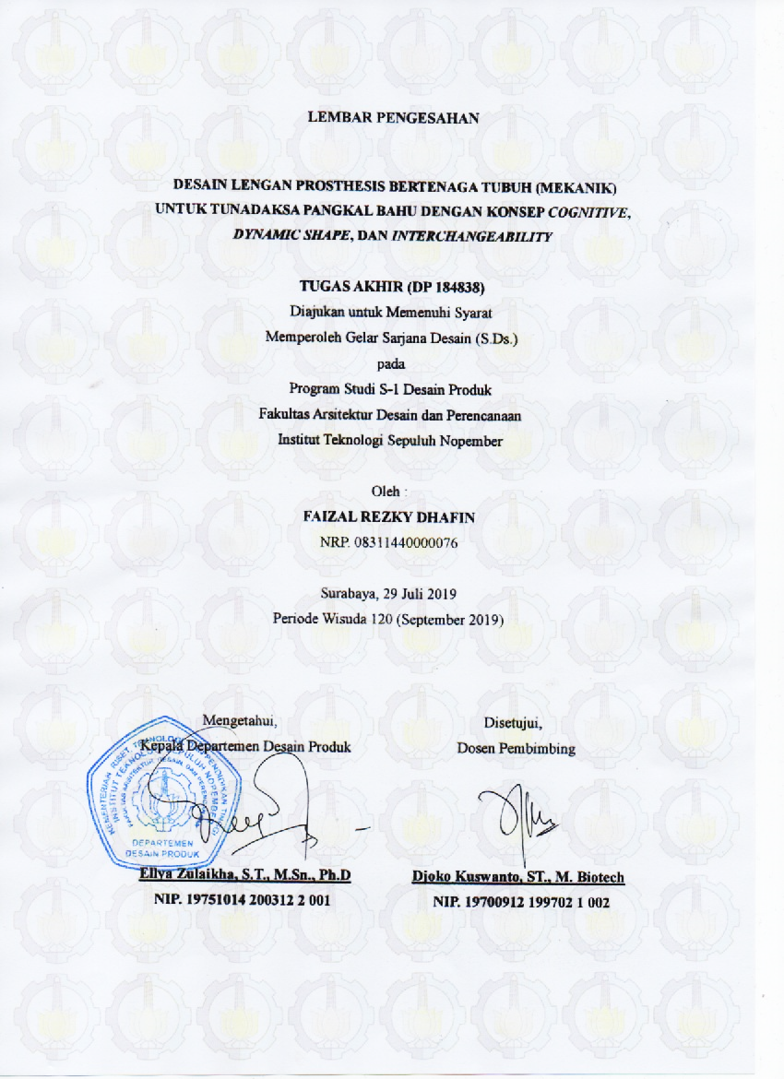
LEMBAR PENGESAHAN

(Halaman sengaja dikosongkan)

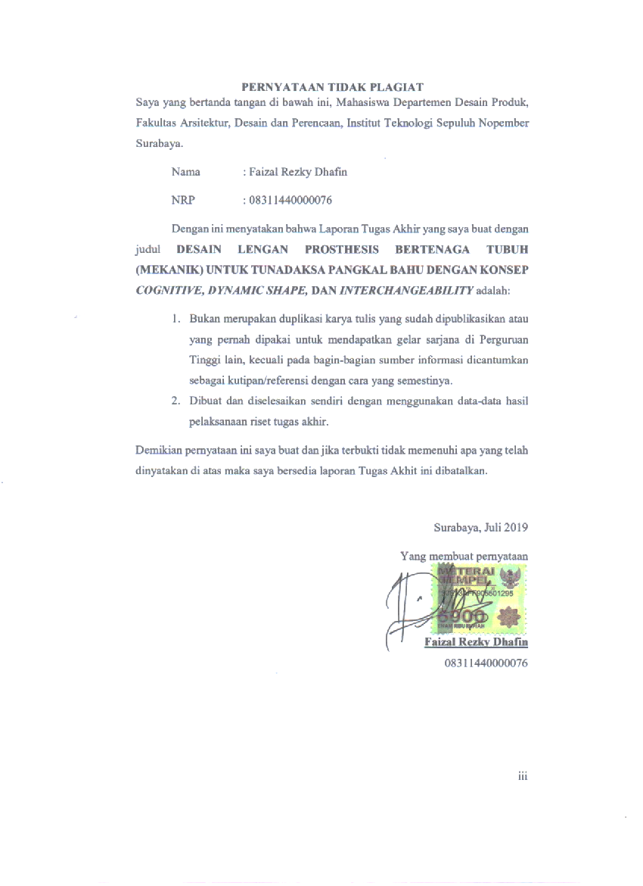
PERNYATAAN TIDAK PLAGIAT

(Halaman sengaja dikosongkan)

KATA PENGANTAR

Puji syukur kehadirat Allah Subhanahu Wa Ta’ala atas segala rahmat, nikmat, dan hidayah-Nya sehingga penulis mampu menyelesaikan Tugas Akhir dengan baik. Salawat serta salam kepada junjungan kami baginda Nabi Muhammad Shallallahu ‘Alaihi Wassalam. Penulisan laporan Tugas Akhir yang berjudul “Desain Lengan Prosthesis Bertenaga Tubuh (Mekanik) untuk Tunadaksa Pangkal Bahu dengan Konsep Cognitive, Dynamic Shape, dan Interchangeability” ini dilakukan dalam rangka memenuhi salah satu syarat kelulusan untuk memeperoleh gelar Sarjana Desain Jurusan Desain Produk Industri, Fakultas Arsitektur, Desain dan Perencanaan, Institut Teknologi Sepuluh Nopember Surabaya. Penulis menyadari bahwa laporan ini masih banyak kekurangan dan jauh dari kata sempurna. Oleh karena itu penulis sangat mengharapkan saran dan kritik yang membangun agar menjadi lebih baik di masa mendatang. Penulis berharap semoga laporan Tugas Akhir ini dapat bermanfaat bagi berbagai pihak.

Surabaya, Januari 2019

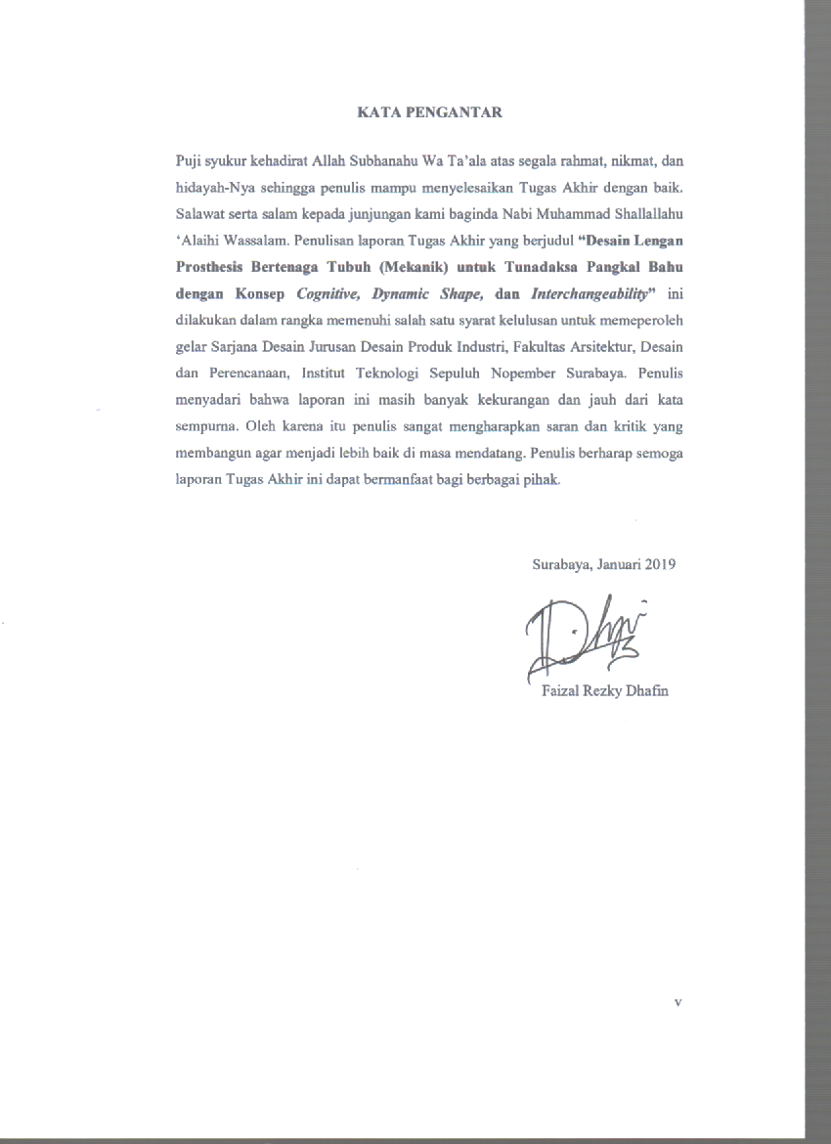
Faizal Rezky Dhafin

(Halaman sengaja dikosongkan)

UCAPAN TERIMA KASIH

Tugas Akhir ini tidak mungkin dapat diselesaikan oleh penulis tanpa bantuan dan dukungan dari berbagai pihak selama perancangan Tugas Akhir ini berlangsung.
Oleh karena itu penulis ingin mengucapkan terimakasih kepada:
- Kedua orang tua yang selalu memberikan bantuan, doa dan kepercayaanya kepada setiap keputusan-keputusan saya, juga berperan selaku menteri keuangan.

- Ketua Departemen Desain Produk Industri, Ibu Ellya Zulaikha, ST., M.Sn,, Ph.D yang juga berperan dalam membing riset ini di kelas konseptual serta kebijakan-kebijakan yang telah memperlancar proses perkuliahan di Despro ITS.

- Dosen Pembimbing, Bapak Djoko Kuswanto, ST., M.Biotech yang telah dengan sabar mendukung, memotivasi, dan membimbing selama perancangan, serta memberikan ilmu dan pengalaman yang luas dan sangat bermanfaat.

- Para Dosen Penguji, Bapak Dr., Ir. Bambang Iskandriawan, M.Eng., Ibu Hertina Susandari ST., MT., serta Bapak Primaditya, SSn, MDs., atas segala kritik, saran dan masukan yang membangun.

- Semua dosen Desain Produk Industri ITS yang telah banyak sekali memberikan ilmu baru yang bermanfaat.

- Septa Adi Indrianto, S.Ds atas bantuan dalam brainstorimg bentuk lengan prosthesis

- Bagas Baradhika S.E yang telah memberikan banyak motivasi dalam mengambil langkah dan keputusan, serta membantu dalam pengambilan video usability testing.

- Laboratorium Integrated Digital Design (IDIG) Despro ITS atas fasilitas, ilmu, dan anggota lab, mas Maulana, mas Andrian, mba Niamah, mba Farah, mba Faiqoh, mas Rezha, mas Pranaz, mas Dimas, Ibnu, Vebri, Samid, Hamasah, Bagas, Eca, Jo, dan Ferdi yang telah membantu, berdiskusi dan belajar ilmu-ilmu baru.

- Mahasiswa magang 2019 yang telah membantu dalam proses prototyping.

Penulis ucapkan terimakasih sekali lagi untuk semua pihak yang telah membantu, mendukung, memotivasi dan mendoakan hingga Tugas Akhir ini selesai. Semoga segala kebaikan dan keikhlasan dibalas dengan kebaikan pula yang berlipat oleh Allah Subhanahu Wa Ta’ala, serta dimudahkan segala urusannya. Aamiin.

DESAIN LENGAN PROSTHESIS BERTENAGA TUBUH (MEKANIK) UNTUK TUNADAKSA PANGKAL BAHU DENGAN KONSEP COGNITIVE, DUNAMIC SHAPE, DAN INTERCHANGEABILITY

Nama Mahasiswa : Faizal Rezky Dhafin
NRP : 08311440000076
Departemen : Desain Produk Industri
Fakultas : Arsitektur, Desain dan Perencanaan
Dosen Pembimbing : Djoko Kuswanto, ST., M.Biotech

ABSTRAKSI
Pada tahun 2008, 80% dari amputi lengan di dunia terdapat pada negara berkembang. Amputasi lengan paling ekstrim adalah pada pangkal bahu. Karena amputasi tersebut telah menghilangkan artikulasi pada lengan tubuh sehingga prosthesis jenis trasksi masih cukup sulit. Mekanisme yang digunakan pada prosthesis traksi masih belum memberikan kemudahan saat digunakan sehingga untuk fenomena amputasi di pangkal bahu masih direkomendasikan menggunakan prosthesis mekatronik. Adapun prosthesis mekatronik yang bisa membantu mengembalikan fungsi tangan, namun membutuhkan biaya yang lebih tinggi sehingga tidak sesuai dengan negara berkembang yang rata-rata gajinya tidak banyak. Tangan prostesis bertenaga tubuh (mekanik) memiliki 3 bagian, yaitu harness yang berfungsi sebagai sabuk untuk mengikat tangan prostesis ke tubuh, yang kedua adalah socket yang berfungsi sebagai joint antara produk prostesis dengan tubuh, dan yang ketiga adalah badan prostsesis yang berfungsi sebagai pengganti tangan yang hilang. Namun, untuk beberapa harness yang digunakan juga masih memerlukan bantuan orang lain untuk mamakainya, sehingga pengguna terkesan kurang mandiri. Selain itu, sebagian besar socket yang digunakan juga masih menggunakan material yang kaku, sehingga kurang nyaman saat dipakai karena sering mengakibatkan panas dan berkeringat. Tujuan penelitian ini adalah mendesain sebuah tangan prosthesis jenis traksi yang memiliki kombinasi gerakan yang lebih simple namun memiliki fungsi yang sesuai dengan aktifitas para amputi pangkal bahu. Dan juga menghasilkan desain harness yang dapat dipasang sendiri oleh pengguna prosthesis. Serta menghasilkan socket yang lebih nyaman digunakan dimana memiliki artikulasi dan penggunaan bahan yang sesuai sehingga tidak mudah berkeringat. Dalam penelitian ini, metode rapid prototyping dan additive manufacturing dilakukan untuk mencapai konsep desain tangan prosthesis jenis traksi ini, dimana menggunakan konsep intercangeability, dynamic shape, and cognitive. Dengan konsep tersebut dapat menghasilkan tangan prosthesis jenis traksi yang lebih inovatif, fungsional dan mudah digunakan.

Kata Kunci: Prosthesis Tangan Traksi, Harness, Socket, mekanik, bertenaga tubuh, amputasi pangkal bahu

(Halaman sengaja dikosongkan)

DESIGN OF BODY POWERED PROSTHESIS ARM FOR SHOULDER DISARTICULATION WITH COGNITIVE, DYNAMIC SHAPE, AND INTERCHANGEABILITY CONCEPT
Name : Faizal Rezky Dhafin
NRP : 08311440000076
Departement : Desain Produk Industri
Faculty : Arsitektur, Desain dan Perencanaan
Conselor Lecture : Djoko Kuswanto, ST., M.Biotech

ABSTRACT
In 2008, 80% of the arms amputee in the world were in developing countries. The most extreme amputation of the arm is shoulder disarticulation. Because the amputation has eliminated many articulations of the arms so the body powered prosthesis is still quite difficult. The mechanism used in traction prosthesis still does not provide convenience when used so that the phenomenon of amputation at the base of the shoulder is still recommended using mechatronic prosthesis. The mechatronic prosthesis that can help restore hand function, but requires a higher cost so it is not in accordance with developing countries whose average salary is not much. In a prosthetic hand, it has 3 parts. The first is a harness which is has a function as a belt for fasten the prosthetic hand to a body. The second is a socket which is has a function as a joint of the prosthetic hand with the body’s amputation. And the las is a body prosthetic hand that has a function to substitute the lost hand. But, for some harness still need a help the other people to wear it in the amputee body, so it is seemed less independent. In addition, some socket also still using a stiff material, so it makes not comfort when used because it can cause the body get warm and sweaty. The purpose of this research is a designing a traction prosthetic hand which has a combination of the body move that simpler but has a suit function with the activities of disarticulation shoulder amputee. And also produce the harness design that can used by amputee itself. And produce the socket that more comfort when used which is it has an air articulation and suit material so it can decrease a sweaty. In this research, using aa rapid prototyping and additive manufacturing to reach the traction prosthetic hand that using an interchangeability, dynamic shape, and cognitive concept. With that concept can produce the traction prosthetic hand more innovative, functional, aesthetic, and easy to wear.

Keyword: Traction prosthetic arm, harness, socket, shoulder disarticulation, mechanic, body powered

(Halaman sengaja dikosongkan)

DAFTAR ISTILAH

A
Anterior : Depan
Amputi : Korban amputasi
Artikulasi : Hubungan antar tulang

B
Bilateral : Amputasi pada dua tangan

E
Ekstensi : Gerakan untuk meluruskan

F
Fleksi : Gerakan menekuk atau membengkokkan

G
Glenohumeral : Sendi bahu

H
Harness : Sabuk yang berfungi sebagai pengikat prosthesis ke tubuh agar tidak mudah lepas

P
Posterior : Belakang
Proksimal : Pangkal

S
Socket : Sekat yang berfungsi menjadi penghubung antara prosthesis dengan bagian yang di amputasi
Stilasi : Menggayakan objek atau merubah bentuk tanpa meningkalkan bentuk aslinya.
Stump : Sisa amputasi

T
Traksi : Tarikan
Trans-radial : Sebutan untuk amputasi di bawah siku
Trans-humeral : Sebutan untuk amputasi di atas siku

U
Unilateral : Amputasi pada satu tangan

DAFTAR ISI

LEMBAR PENGESAHAN i
PERNYATAAN TIDAK PLAGIAT iii
KATA PENGANTAR v
UCAPAN TERIMA KASIH vii
ABSTRAKSI ix
ABSTRACT xi
DAFTAR ISTILAH xiii
DAFTAR ISI xv
DAFTAR TABEL xix
DAFTAR GAMBAR xxi
DAFTAR DIAGRAM xxiii
BAB I 1
PENDAHULUAN 1
1.1 Latar Belakang 1
1.2 Rumusan Masalah 3
1.3 Batasan Masalah 4
1.4 Tujuan 4
1.5 Manfaat 4
BAB II 5
LANDASAN TEORI 5
2.1 Prostesis 5
2.1.1 Prostesis 5
2.1.2 Perangkat yang Dapat Memegang 6
2.1.2.1 Tangan yang dibuka 6
2.1.2.2 Tangan yang Ditutup 7
2.1.3 Unit Pergelangan 7
2.1.4 Unit Siku 7
2.1.4.1 Pengunci Luar Engsel Siku 8
2.1.4.2 Pengunci Dalam Engsel Siku 8
2.1.4.3 Engsel Pegas pada Lengan 8
2.1.4.4 Pegas Pembantu 8
2.1.5 Unit Bahu 9
2.1.6 Unit Pengendalian Tangan Prostesis Bertenaga Tubuh 9
2.1.7 Unit Pengikat Prostesis ke Tubuh (Harness) 9
2.2 Tanggungan Prostesis Alat Gerak Oleh BPJS 15
2.3 Produk Existing 16
2.3.1 Tangan prosthesis traksi untuk tuna daksa trans-humeral 16
2.3.2 Tangan prosthesis myoelectric untuk tuna daksa pangkal bahu 16
2.4.3 Tangan prosthesis myoelectric untuk tuna daksa bilateral shoulder disarticulation 17
2.2.4 Tangan prosthesis traksi untuk tuna daksa trans-humeral 17
BAB III 19
METODE PENELITIAN 19
3.1 Skema Penelitian 19
3.2 Metode Penelitian 20
3.2.1 Latar Belakang 20
3.2.2 Data Primer 20
3.2.2.1 Metode Pengumpulan data 20
3.2.3 Data Sekunder 24
3.2.3.1 Literatur 24
3.2.4 Mind Mapping 24
3.2.5 Konsep Desain 24
3.2.5.1 Persona 24
3.2.5.2 Image Board 25
3.2.5.3 Mood Board 25
3.2.6 Ideasi 25
3.2.6.1 Analisis 1 25
3.2.6.2 Analisis 2 26
3.2.6.3 Analisis 3 26
3.2.6.4 Analisis 4 26
3.2.6.5 Analisis 5 26
3.2.7 Development 26
3.2.8 Refinement 27
3.2.9 Usability Test 27
3.2.10 Desain Akhir 27
BAB IV 29
STUDI DAN ANALISIS 29
4.1 Pengukuran Tubuh pada User 29
4.2 Scanning pada tubuh user 30
4.3 Studi dan Analisis Aktifitas 31
4.3.1 Studi dan Analisis Aktifitas User 31
4.3.2 Analisis Aktifitas 38
4.4 Studi dan Analisis Pasar 41
4.5 Benchmarking 42
4.6 Affinity Diagram 48
4.1.1 Cognitive 49
4.1.1.1 Fit & Comfort 49
4.1.1.2 Simple Motion 50
4.1.1.3 Easy to Use 50
4.1.1.4 Functional 50
4.1.2 Dynamic Shape 50
4.1.2.1 Adaptable 50
4.1.2.2 Clean 50
4.1.3 Interchange 51
4.1.3.1 Custom-able 51
4.1.3.2 Low-cost 51
4.8 Analisis Gerak Tubuh 51
4.9 Analisis Harness 53
4.10 Analisis Socket 58
4.11 Studi dan Analisis Pergelangan Tangan 62
4.12 Studi dan Analisis Genggam 64
4.13 Studi dan Analisis Artikulasi Jari 65
4.14 Studi dan Analisis Mekanisme Pengunci Siku 69
4.15 Analisis Bentuk Tangan Prostesis 74
4.16 Design Requierment & Objective (DR&O) 77
4.17 Analisis Produksi 78
4.18 Karakteristik Tangan Prosthesis 79
4.19 Usability Test 80
BAB V 81
IMPLEMENTASI DAN PEMBAHASAN 81
5.1 Implementasi Konsep Desain 81
5.1.1 Cognitive 81
5.1.2 Dynamic Shape 81
5.1.3 Interchange 82
5.2 Harness 82
5.3 Socket 84
5.4 Tangan Prosthesis 84
5.5 Mekanisme Siku 85
5.6 Bentuk Tangan 87
5.7 Desain Final dan Variasi Bentuk Cover 88
5.8 Branding 89
BAB VI 91
KESIMPULAN DAN SARAN 91
6.1 Kesimpulan 91
6.2 Saran 94
DAFTAR PUSTAKA 95
LAMPIRAN 1
LOGBOOK 1
GAMBAR KERJA 4
BIODATA PENULIS 13

(Halaman sengaja dikosongkan)

DAFTAR TABEL

Tabel 1.1 Data populasi pasien amputasi di Dunia 1
Tabel 1.2 Data populasi pasien amputasi negara berkembang 1
Tabel 2.1 Rincian Pembiayaan Prostesi Alat Gerak 15
Tabel 4.1 Hasil Pengukuran 29
Tabel 4.2 Aktifitas Sehari-hari user 32
Tabel 4.3 Aktivitas lain yang dilakukan 2-3 hari sekali atau dalam jangka waktu tertentu 36
Tabel 4.4 Perbandingan jasa pembuat tangan prostesis 41
Tabel 4.5 Benchmarking produk existing 43
Tabel 4.6 Biaya bahan baku 78
Tabel 4.7 Biaya pekerja 78
Tabel 4.8 Biaya Overhead 78
Tabel 4.9 Biaya produksi 78
Tabel 4.10 Harga jual 78
Tabel 4.11 Karakteristik tangan prosthesis 79

(Halaman sengaja dikosongkan)

DAFTAR GAMBAR
Gambar 2.1 (A) Tali dada (panah) pada harness disartikulasi bahu. (B) tali dada suspensor anterior elastis (panah) pada tali disartikulasi bahu 10
Gambar 2.2 Penguat Excursion pada tali disartikulasi bahu. 12
Gambar 2.3 Tali pengunci siku (panah) dimasukkan sebagai perpanjangan anterior tali dada pada prostesis disartikulasi bahu. 13
Gambar 2.4 Sabuk pinggang pada prostesis disartikulasi bahu sebagai alternatif kontrol kunci siku. 14
Gambar 2.5 Produk tangan prosthesis untuk tunadaksa atas siku dari Chetpo, 2010 (Chetpo, 2010) 16
Gambar 2.6 Produk tangan prosthesis myoelectric untuk tunadaksa pangkal bahu dari JRRD VA, 2011 (VA, 2011) 16
Gambar 2.7 Produk tangan prosthesis untuk tunadaksa pangkal bahu bilateral dari PO Intenational Inc, 2015 (Inc, 2015) 17
Gambar 2.8 Produk tangan prosthesis untuk tunadaksa atas siku dari Ottobock, 2017 (Ottobock, 2017) 17
Gambar 2.9 Tangan prosthesis traksi untuk pangkal bahu bilateral 18
Gambar 2.10 Tangan prosthesis traksi untuk pangkal bahu bilateral 18
Gambar 4.1 Ukuran tubuh user 30
Gambar 4.2 Proses scanning 30
Gambar 4.3 STL hasil scanning 31
Gambar 4.4 Aktivitas memotong kopi dan bumbu sachet 39
Gambar 4.5 Aktivitas memotong kemasan mie instan 39
Gambar 4.6 Aktivitas membawa gelas 40
Gambar 4.7 (A) Membawa tas (B) Membawa Botol (C) Membawa Senter (D) Membawa Dompet 40
Gambar 4.8 Tangan prostesis untuk amputasi bawah siku (Dokumentasi Pribadi) 42
Gambar 4.9 Tangan prostesis untuk amputasi pangkal bahu (Dokumentasi Pribadi) 42
Gambar 4.10 A. Mekanisme siku B. Sistem kuncian C. Komponen traksi (Tarik) (Chetpo, 2010) 43
Gambar 4.11 Use of two-axis joystick for control of externally powered shoulder disarticulation prostheses (VA, 2011) 43
Gambar 4.12 Shoulder Disarticulation Hard Prosthesis (Inc, 2015) 44
Gambar 4.13 Adjustment of Transhumeral Body Harness (Ottobock, 2017) 45
Gambar 4.14 Tangan prosthesis traksi untuk pangkal bahu bilateral 45
Gambar 4.15 Tangan prosthesis traksi untuk pangkal bahu bilateral 46
Gambar 4.16 Gerak memutar ke kiri (ke depan) 51
Gambar 4.17 Gerak memutar ke kiri (ke depan) dengan bahu diangkat 52
Gambar 4.18 Gerak membugkuk (menarik bahu kanan dan kiri kea rah depan) 52
Gambar 0.19 Gerak memutar ke kanan (ke depan) 52
Gambar 4.20 Gerak memutar ke kanan (ke belakang) dengan mengangkat bahu amputasi 53
Gambar 4.21 Gerak mengangkat bahu 53
Gambar 4.22 Hasil Stilasi 54
Gambar 4.23 Stilasi otot warna monochrome 55
Gambar 4.24 Eksplorasi Harness ke 1 55
Gambar 4.25 Eksplorasi Harness ke-2 56
Gambar 4.26 Eksplorasi harness ke-3 57
Gambar 4.27 Hasil cetak tubuh pasien 59
Gambar 4.28 Hasil cetak socket resin fiber 59
Gambar 4.29 Proses pendempulan socket 60
Gambar 4.30 Socket hasil 3D Print 60
Gambar 4.31 Socket 61
Gambar 4.32 Hasil socket eksplorasi ke 2 61
Gambar 4.33 Studi Existing Mekanisme Pergelangan 1 62
Gambar 4.34 Studi Existing Mekanisme Pergelangan 2 62
Gambar 4.35 Eksplorasi Mekanisme Pergelangan 1 63
Gambar 4.36 Eksplorasi Mekanisme Pergelangan 2 63
Gambar 4.37 Voluntary-Open (kiri) Voluntary-Close (kanan) 64
Gambar 4.38 Percobaan artikulasi tangan 65
Gambar 4.39 Artikulasi tangan prostesis 66
Gambar 4.40 Pengembangan artikulasi jari 66
Gambar 4.41 Percobaan artikulasi jari pada anak-anak 67
Gambar 4.42 Alternatif penarik genggaman 68
Gambar 4.43 Mekanisme pengunci siku 70
Gambar 4.44 Gerak mekanisme pengunci siku 70
Gambar 4.45 Sketsa mekanisme pengunci siku 71
Gambar 4.46 Model mekanisme pengunci 71
Gambar 4.47 Mouse dengan mekanisme penggulung kabel 72
Gambar 4.48 Sketsa mekanisme pengunci 72
Gambar 4.49 Gambar tampak mekanisme pengunci siku 73
Gambar 4.50 Model 1:1 mekanisme (percobaan) 74
Gambar 4.51 Eksplorasi Bentuk 1 75
Gambar 4.52 Hasil 3D print lembaran 75
Gambar 4.53 Hasil bentuk base lengan yang sudah dilipat 76
Gambar 4.54 Eksplorasi 3 bentuk tangan 76
Gambar 4.55 Dokumentasi usability testing 80
Gambar 5.1 Eksplorasi Harness 3 82
Gambar 5.2 Studi Model Harness pertama 82
Gambar 5.3 Harness depan (kiri) Harness belakang (kanan) 83
Gambar 5.4 Operasional pemakaian harness 83
Gambar 5.5 Socket terpilih 84
Gambar 5.6 Tangan Prosthesis 85
Gambar 5.7 Mekanisme genggam 85
Gambar 5.8 Gambar potong meknisme siku 86
Gambar 5.9 Simulasi safety factor (kiri) simulasi stress (tengah) 86
Gambar 5.10 Bentuk tangan Beta 87
Gambar 5.11 Render 3D lengan prosthesis 87
Gambar 5.12 Contoh variasi cover yang dapat diterapkan 88
Gambar 5.13 Foto presentasi produk, contoh versi ronin (kiri) dan kolaborasi brand Supreme (kanan) 88
Gambar 5.14 Logo Infinite Arm 89
Gambar 5.15 Proses Logo Infinite Arm 89

DAFTAR DIAGRAM

Diagram 3.1 Skema Penelitian 19
Diagram 4.1 Affinity diagram seluruh kebutuhan 48
Diagram 4.2 Affinity Diagram pembagian kebutuhan 48
Diagram 4.3 Affinity Diagram 49
Diagram 4.4 DR&O 77
Diagram 4.5 Hasil usability test ke 2 80
Diagram 4.1 Konsep desain dan objektif 81

(Halaman sengaja dikosongkan)

BAB I

PENDAHULUAN

1.1 Latar Belakang
Amputasi adalah pemotongan anggota badan yang disebabkan oleh beberapa hal, seperti mencegah persebaran virus ataupun kecelakaan kerja. Berdasarkan data dari Stanford University oleh Maurice LeBlanc, MSME, CP diestimasikan jumlah populasi dengan amputasi pada lengan sebanyak 3 juta jiwa di seluruh dunia dan 2,4 juta jiwa di negara berkembang.
Tabel 1.1 Data populasi pasien amputasi di Dunia
(Maurice LeBlanc, 2008)
Keterangan | Total (jiwa)
Populasi Dunia | 6.700.000.000
Jumlah amputasi | 1.5 per 1.000
Populasi Global dari asien amputasi | 10.000.000
Persentase dari amputasi lengan di Dunia | 30 %
Amputasi lengan di dunia | 3.000.000
Amputasi lengan di negara berkembang | 2.400.000

Amputasi lengan dapat dikelompokkan menjadi 4 berdasarkan bagian yang di amputasi pada lengan.
Tabel 1.2 Data populasi pasien amputasi negara berkembang
(Maurice LeBlanc, 2008)
Keterangan | Total (jiwa)
Bawah Siku | 1.400.000
Atas Siku & Siku | 700.000
Bahu | 200.000
Tangan/Pergelangan | 100.000

Amputasi pada pangkal siku hingga pangkal bahu adalah amputasi yang cukup banyak menghilangkan artikulasi pada lengan tubuh manusia dengan jumlah penyandang yang cukup banyak. Hal tersebut mengakibatkan beberapa amputi seringkali terlihat putus asa untuk melanjutkan hidup pasca operasi. Merasa sudah tidak lengkap dan tidak dapat bermanfaat bagi lingkungan lagi.
Kenyataannya, masih ada harapan untuk bisa kembali pada aktifitas dan kehidupan kerja seperti dahulu, yaitu dengan menggunakan tangan palsu atau biasa disebut tangan prosthesis. Namun kemampuan prosthesis bertenaga tubuh atau mekanik cukup sulit untuk amputasi tingkat bahu dikarenakan minimnya artikulasi. Adapun prosthesis bertenaga listrik yang bisa membantu mengembalikan fungsi tangan, namun membutuhkan biaya yang lebih tinggi sehingga tidak sesuai dengan negara berkembang yang rata-rata gajinya tidak banyak. (John A. McAuliffe, 2002)
Jika dilihat dari penghasilan masyarakat di negara berkembang, jenis tangan palsu yang masih dapat dijangkau adalah jenis kosmetik dan bertenaga tubuh. Namun untuk penyandang amputasi pangkal bahu, masih minim sekali pengembangan tangan prosthesis mekanik. Karena pengembang lebih banyak berasal dari negara berkembang sehingga pengambangan menjurus kepada tangan prosthesis jenis mekatronik yang memiliki fungsi lebih baik namun juga harga yang terlalu tinggi bagi rata-rata negara berkembang. Dalam segi fungsi, tangan palsu mekanik masih dapat digunakan oleh penyandang pangkal bahu untuk membantu aktifitas sehari-hari.
Tangan prostesis bertenaga tubuh (mekanik) memiliki 3 bagian, yaitu harness yang berfungsi sebagai sabuk untuk mengikat tangan prostesis ke tubuh, yang kedua adalah socket yang berfungsi sebagai joint antara produk prostesis dengan tubuh, dan yang ketiga adalah badan prostsesis yang berfungsi sebagai pengganti tangan yang hilang. Namun, untuk beberapa harness yang digunakan juga masih memerlukan bantuan orang lain untuk mamakainya, sehingga pengguna terkesan kurang mandiri. Selain itu, sebagian besar socket yang digunakan juga masih menggunakan material yang kaku, sehingga kurang nyaman saat dipakai karena sering mengakibatkan panas dan berkeringat.
Selain itu, kebutuhan dari beberapa user sendiri berbeda-beda dilihat dari lingkungan, hobi dan karakter masing-masing individu. Bagi orang-orang yang sering bersosialisasi dan sering bepergian dengan teman-temannya, memiliki karakter sedikit lebih berbeda dengan orang-orang yang suka menyendiri dan tidak punya banyak teman. Mereka yang memiliki banyak teman lebih percaya diri daripada yang sedikit temannya. Oleh karena itu, perbedaan tersebut dapat menghasilkan desain prosthesis yang berbeda pula.
Sehingga dari penjelasan di atas, diperlukan prosthesis fungsional dan aesthetic dengan harga terjangkau dimana dalam kategori ini prosthesis bertenaga tubuh atau mekanik lebih cocok namun perlu dikembangkan lagi untuk membantu 200.000 korban amputasi pada pangkal bahu, dimana jenis korban tersebut kehilangan artikulasi penting pada sebuah tangan. Maka dari itu Desain Tangan Prosthesis Bertenaga Tubuh (Mekanik) untuk Tuna Daksa Akibat Amputasi pada Pangkal Bahu di Negara Berkembang diangkat sebagai judul tugas akhir.

1.2 Rumusan Masalah
- Hilangnya banyak artikulasi pada tunadaksa pangkal bahu membutuhkan mekanisme yang dapat digunakan pada tangan prosthesis jenis traksi, hal ini dikarenakan sedikitnya pengembangan pada tangan prosthesis ini sehingga selalu direkomendasikan untuk menggunakan prosthesis jenis myoelectric dalam penanganannya. Namun dari pengembangan yang ada masih menggunakan tangan prosthesis hybrid yang dimana harga terlalu mahal untuk dijangkau oleh penyandang amputasi di Indonesia.
- Harness yang digunakan masih memerlukan bantuan orang lain untuk mamakainya, sehingga pengguna kurang mandiri.
- Sebagian besar socket yang digunakan masih menggunakan material yang kurang nyaman saat dipakai karena sering mengakibatkan panas dan berkeringat.
- Bentuk pada tangan prosthesis bertenaga tubuh terutama pada pangkal bahu masih mirip dengan tangan asli manusia, dimana secara psikologi seseorang akan merasa kasihan terhadap orang yang menggunakan tangan palsu dengan bentuk yang mirip dengan tangan aslinya. Berbeda jika melihat seorang tunadaksa menggunakan prosthesis dengan style yang lebih keren, persepsi kasihan akan berubah menjadi kagum dengan kepercayaan diri para tunadaksa.

1.3 Batasan Masalah
- Tangan Prosthesis dibuat untuk amputi pangkal bahu (dipotongnya seluruh tulang humerus) unilateral di Asia
- Amputasi tidak melebihi tulang belikat bahu
- Untuk jenis kelamin pria
- Prosthesis yang akan di kembangkan adalah tangan prosthesis traksi
- Terdapat sisa amputasi pada pangkal bahu
- Menggunakan proses rapid prototyping dan additive manufacturing

1.4 Tujuan
- Menghasilkan desain mekanisme dengan kombinasi gerakan yang lebih simple namun memiliki fungsi yang sesuai saat digunakan beraktifitas.
- Menghasilkan desain harness yang dapat dipasang sendiri oleh pengguna prosthesis.
- Menghasilkan socket yang lebih nyaman digunakan dimana memiliki artikulasi dan penggunaan bahan yang sesuai sehingga tidak mudah berkeringat
- Menghasilkan desain yang dapat menyesuaikan karakter dan lingkungan sosial pengguna

1.5 Manfaat
- User dapat lebih mudah dalam menggerakan tangan prosthesis dan dapat memaksimalkan fungsinya.
- User dapat lebih mandiri dalam menggunakan tangan prostesis
- User dapat menggunakan tangan prosthesis lebih lama dan nyaman.
- User dapat lebih percaya diri saat memakainya dan dapat menyesuaikan style dengan lingkungan

BAB II

LANDASAN TEORI

2.1 Prostesis
Dalam dunia kedokteran, prostesis adalah alat buatan untuk menggantikan bagian tubuh yang hilang melalui kecelakaan, penyakit, atau kondisi bawaan dari lahir. Prostetik dimaksudkan untuk mengembalikan fungsi normal dari bagian tubuh yang hilang. Prostetik umumnya dibuat dengan CAD (Computer-Aided Design), perangkat lunak yang membantu pembuat prostesis untuk visualisasi desain dalam bentuk 3D. Tetapi prostesis juga dapat dirancang dengan tangan manual (Michael J. Quigley, 2002)

2.1.1 Prostesis Bertenaga Tubuh (Mekanik)
Prostesis bertenaga tubuh telah digunakan selama berabad-abad dan masih sering dikembangkan pada saat ini. Istilah body powered diakui bahwa gaya untuk mengoperasikan komponen tersebut berasal dari transmisi mekanis dari upaya otot yang dihasilkan di tempat lain di dalam tubuh, jauh dari lokasi amputasi. Ketika daya tubuh tidak mencukupi atau tidak diinginkan, tenaga bantuan yang berasal dari eksternal dapat dimanfaatkan. "Kekuatan eksternal" berasal dari sumber di luar tubuh; versi kontemporer adalah perangkat elektronik bertenaga baterai. Meskipun pneumatik, hidrolik, dan sumber daya lainnya telah digunakan di masa lalu. Sebagian orang lebih memilik prostesis bertenaga tubuh karena memiliki keuntungan tiga kali lipat, mulai dari biaya rendah, ringan, dan keahlian yang tinggi karena kesederhanaan mekanis. Tali pengikat yang diperlukan untuk mengirimkan kekuatan otot jelas membatasi kenyamanan si penderita dan sering membebani sisi yang tidak terlibat. Diamputasi harus mengerahkan upaya untuk menghasilkan kekuatan yang cukup dan mengetahui cara mengoperasikan prostesis. Beberapa orang menganggap ini tidak pantas; tingkat amputasi yang lebih tinggi mungkin tidak memungkinkan untuk menghasilkan gerakan atau kekuatan yang cukup karena daya tarik yang sangat. Akhirnya, penampilan seperti robot dari beberapa prosthesis bertenaga tubuh dapat membingungkan masyarakat umum dan juga amputi (Charles M. Fryer B. M., 2002)
Teori ini digunakan sebagai pemahaman basic akan lengan prosthesis dan beberapa kemungkinan tangan prosthesis dapat dibuat.

2.1.2 Perangkat yang Dapat Memegang
Perangkat ini menawarkan pegang aktif dan dapat dikasifikasikan sesuai dengan mode operasinya; Yang pertama adalah perangkat yang bekerja dengan cara “dibuka (voluntary-open)” dimana biasanya berawal dengan posisi tertutup yang menggunakan mekanisme pegas atau karet gelang, tetapi terbuka ketika kabel kontrol ditarik. Perangkat kedua adalah “ditutup (voluntary-close)” dimana beroperasi dengan cara sebaliknya. (Charles M. Fryer B. M., 2002)
Teori ini digunakan sebagai pertimbangan genggaman tangan.

2.1.2.1 Tangan yang dibuka
Sejumlah tangan yang bekerja dengan cara dibuka tersedia di berbagai tempat, beberapa menggunakannya sebagai perangkat gerak aktif. Walaupun terdapat masalah gerak yang terbatas dan kontur yang menghalangi inspeksi visual, semua perangkat yang bekerja dengan cara dibuka hanya menawarkan kekuatan pinch yang terbatas. Ini adalah indikasi yang paling umum untuk tangan palsu yang digerakkan oleh tubuh. Sebagai hasil dari kemampuan fungsional tangan palsu yang sangat terbatas, prosthesis ini jarang sesuai untuk aplikasikan pada upper-limb bilateral. (Charles M. Fryer B. M., 2002)

2.1.2.2 Tangan yang Ditutup
Tangan yang bekerja dengan cara secara teoritis menawarkan keuntungan yang sama dengan perangkat pegang bertingkat seperti halnya perangkat pengait, kerugian gerakan dalam mekanisme jauh lebih besar. Sarung tangan karet yang menutupi tangan sangat menghambat gerakan, dan kontur sering menghalangi pemeriksaan visual ujung jari. Untuk semua alasan ini, tangan palsu jenis ini tidak pernah mendapat popularitas yang luas. (Charles M. Fryer B. M., 2002)

2.1.3 Unit Pergelangan
Unit pergelangan prostetik dirancang untuk melayani dua fungsi dasar: untuk memasang perangkat terminal ke lengan bawah prostesis dan untuk memasangkan perangkat ke bagian yang teramputasi. Amputasi di atas siku (trans-humerus) telah kehilangan semua kemampuan untuk supinasi dan pronasi lengan bawah prostetik. Bahkan pada tingkat amputasi di bawah siku (trans-radial) yang sangat panjang, gerakan supinasi dan pronasi sangat terbatas. Akibatnya, amputasi atas siku harus dilengkapi dengan alat yang memungkinkan beberapa bentuk substitusi untuk rotasi lengan aktif. (Charles M. Fryer B. M., 2002)
Teori ini digunakan untuk pemahan akan mekanisme pergelangan

2.1.4 Unit Siku
Hilangnya fungsi sendi siku membutuhkan pengganti mekanik yang memungkinkan fleksi dan ekstensi terkontrol melalui kisaran sekitar 135 derajat. Selain itu, unit harus mengizinkan amputi untuk mengunci dan membuka siku pada banyak titik di seluruh rentang gerakan 135 derajat. (Charles M. Fryer B. M., 2002)
Teori ini digunakan sebagai pemahaman mekanisme siku

2.1.4.1 Pengunci Luar Engsel Siku
Disartikulasi siku dan tingkat amputasi trans-humerus biasanya memerlukan penggunaan unit siku yang dirancang khusus dimana terdapat pengunci yang dapat dioerasikan dari luar. Untuk alasan estetika dan fungsional, penggunaan unit siku ini merupakan standar yang yang dimiliki oleh prostetik tangan di atas siku. (Charles M. Fryer B. M., 2002)

2.1.4.2 Pengunci Dalam Engsel Siku
Amputasi humerus sekitar 5 cm (2 inci) dari proksimal ke sendi siku menyediakan ruang yang cukup untuk mengakomodasi mekanisme pengunci siku di dalam. Unit pengunci di dalam memungkinkan tangan palsu untuk dapat mengunci siku di salah satu dari 11 posisi fleksi. (Charles M. Fryer B. M., 2002)

2.1.4.3 Engsel Pegas pada Lengan
Engsel dengan mekanisme pegas bertujuan untuk menyeimbangkan sebagian berat lengan bawah. Mekanisme ini dapat digunakan secara tunggal atau berpasangan tergantung pada tingkat penyeimbang yang diinginkan. Mekanisme ini juga dapat dikombinasikan dengan sambungan tunggal bebas atau sendi penguncian tunggal, yang dibutuhkan. (Charles M. Fryer B. M., 2002)

2.1.4.4 Pegas Pembantu
Pengangkat ini memiliki fungsi yang sama dengan engsel pegas pada lengan, yang dapat ditambahkan ke mekanisme siku. Fungsi ini untuk mengimbangi lengan prostetik dan mengurangi gaya yang diperlukan untuk fleksi siku. Mengurangi kekuatan yang dapat membantu kenyamanan harness saat melakukan gaya tarik. Meskipun opsional, bantuan pengangkat pegas biasanya dibutuhkan, terutama untuk penggunaan dengan perangkat terminal baja yang lebih berat dari tangan palsu biasanya. (Charles M. Fryer B. M., 2002)

2.1.5 Unit Bahu
Mekanisme bahu memilik beberapa variasi sesuai dengan tingkat gerak yang dibutuhkan. Desain yang paling sederhana disebut sekat (socket). Ketika segmen humerus terhubung langsung ke socket, maka tidak ada gerakan yang dapat terjadi.
Sendi bahu yang dapat digerakkan secara pasif dapat memudahkan pada saat melakukan aktifitas berpakaian. Unit bahu yang menggunakan sumbu tunggal hanya memungkinkan double-axis, yaitu penarikan (kedepan) dan melepaskan (kebelakang). Atau sumbu berbentuk bola akan dapat memberikan kebebasan dalam menggerakkan prosthesis. (Charles M. Fryer B. M., 2002)
Teori ini digunakan sebagai penentu keputusan adanya mekanisme bahu.

2.1.6 Unit Pengendalian Tangan Prostesis Bertenaga Tubuh
Unit pengendalian dorongan adalah sebuah tuas yang dapat didorong oleh dagu atau terhadap benda-benda lingkungan sekitarnya untuk memberikan tarikan sebuah kabel. Biasanya ditentukan ketika tubuh tidak melakukan gerak apapun. Walaupun awalnya dirancang untuk melakukan penguncian siku dan membuka kunci, itu juga dapat disesuaikan untuk mengoperasikan komponen yang bertenaga tubuh lainnya, termasuk unit pergelangan tangan dan rotasi. (Charles M. Fryer B. M., 2002)

2.1.7 Unit Pengikat Prostesis ke Tubuh (Harness)
Amputasi pada pangkal bahu tidak memiliki fleksi pada sendi bahu sebagai sumber control. Dibutuhkan penggunaan gerakan tubuh lain untuk mengoperasikan prostetik. Penarikan menggunakan tangan yang tidak diamputasi setidaknya dibutuhkan untuk kebanyakan pria dewasa yang diamputasi. Gerakan tubuh yang sesuai dapat menghasilkan tegangan kabel yang cukup untuk mengangkat siku dan mengoperasikan perangkat terminal lainnya dari sebuah prostesis.
Gaya yang dihasilkan oleh penarikan tangan adalah gaya terbaik yang melalui penggunaan tali seperti pada dada (Gambar 1 A).
- Memiliki lebar 3,8 cm (l½-in.) dan tidak elastis.
- Tali dada dimulai dari gesper pada permukaan anterior tutup bahu soket, berjalan secara horizontal melintasi dada, lalu melewati bawah ketiak di sisi yang tidak teramputasi.
- Tali pengikat dada berakhir di posterior dengan pelekatannya ke ujung proksimal dari siku fleksi / perangkat terminal kontrol kabel.
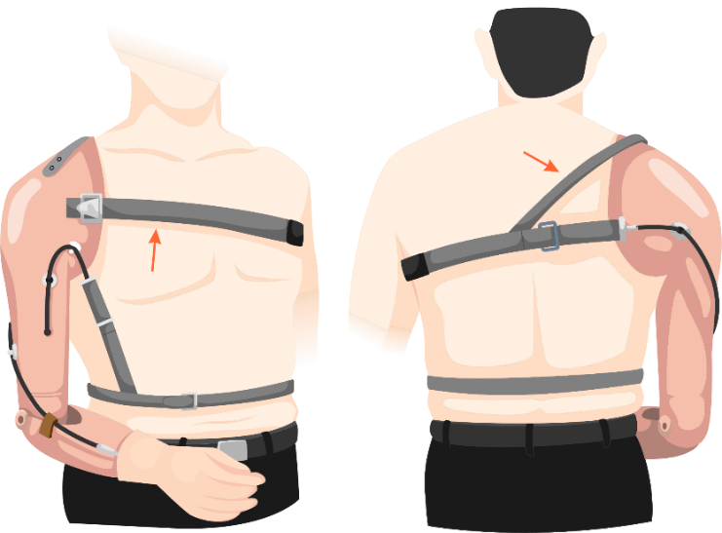
A B
Gambar 2.1 (A) Tali dada (panah) pada harness disartikulasi bahu. (B) tali dada suspensor anterior elastis (panah) pada tali disartikulasi bahu
(Digambar kembali dari Pursley RJ: Orthop Prosthet Appl J 1955; 9:15.)
- Suspensi vertikal dari tali dada dan soket prostetik ditambah dengan penggunaan tali suspensor elastis.
- Suspensi anterior berasal dari posterior pada tali dada (Gambar 1 B). Melewati bahu pada sisi yang diamputasi sepanjang jalan diagonal, suspensor berakhir dengan melekatannya ke permukaan proksimal dari bahu.
- Selain membantu dengan dukungan vertikal, suspensor anterior membantu untuk mencegah rotasi eksternal dari soket di bahu selama penggunaan prostesis.
Penarikan tangan biasanya cukup kuat untuk mengoperasikan siku dan perangkat terminal dari prostesis disartikulasi bahu. Penarikan tulang belikat adalah gerakan tubuh yang buruk untuk menghasilkan tarikan kabel yang memadai. Sangat sedikit dari amputasi pangkal bahu yang dapat memanfaatkan gerakan tersebut. Melalui tarikan oleh tangan, menghasilkan tarikan kabel yang cukup untuk memungkinkan operasi perangkat siku dan terminal lainnya. Karena penarikan ini merupakan sumber yang baik untuk menghasilkan ketegangan kabel yang besar, tetapi sumber yang buruk dari alur kabel. Akibatnya, disartikulasi bahu sering membutuhkan penambahan penguat (Gambar 2).
- Penguat alur sederhana terdiri dari katrol kecil yang menempel di dekat ujung posterior tali dada harness.
- Ujung proksimal dari siku fleksi/terminal kabel perangkat melewati katrol dan melekat pada permukaan posterior dari bahu topi prostetik.
- Dengan jenis amplifier ini setiap 2,5 cm (1 in.) Dari perjalanan kabel yang dihasilkan oleh tarikan tangan menyebabkan siku fleksi / perangkat terminal kontrol kabel untuk bergerak melalui perjalanan 5 cm (2 inci). Akibatnya 5,6 cm (2¼ in.) dari ekspansi dada menghasilkan 11,3 cm (4 ½ inci) dari perjalanan kabel yang diperlukan untuk operasi penuh siku dan terminal perangkat.

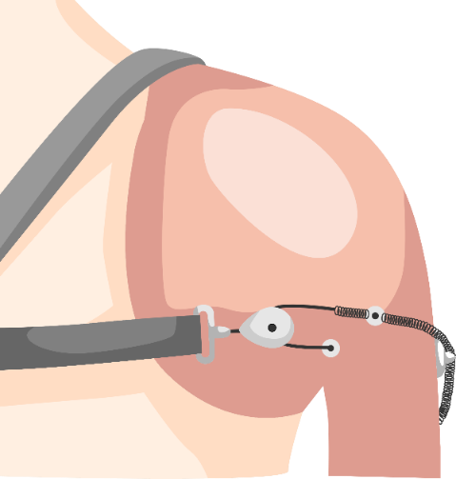
Gambar 2.2 Penguat Excursion pada tali disartikulasi bahu.
(Digambar kembali dari Santschi WR (ed): Manual Prosthetics Ekstremitas Atas, ed 2. Los Angeles, Universitas California Jurusan Teknik, 1958.

Perlu dicatat bahwa meskipun penggabungan katrol dalam sistem harness menggandakan perjalanan kabel, itu juga menggandakan kekuatan input yang diperlukan untuk fleksi siku dan/atau operasi perangkat terminal lainnya. Karena penarikan tangan merupakan sumber kekuatan yang baik, peningkatan kebutuhan gaya ini umumnya tidak menimbulkan masalah besar bagi sebagian besar disentri disartikulasi bahu orang dewasa. Namun demikian, upaya harus dilakukan untuk memaksimalkan efisiensi mekanis sistem kabel dengan mengurangi gesekan ke tingkat serendah mungkin. Tergantung pada faktor-faktor seperti pembentukan tubuh, ketersediaan berbagai gerakan scapulothoracic yang memadai, dan koordinasi neuromuskular dari amputasi, penguncian dan pembukaan unit siku dari prostesis disartikulasi bahu dapat dilakukan dengan salah satu dari beberapa cara yang berbeda.
Metode yang melibatkan penggabungan tali pengunci siku sebagai perpanjangan anterior tali dada. Dalam metode ini lampiran anterior tali dicabang dada (Gambar 2.3) Tali pengikat tali siku yang tidak elastis berasal dari tali dada, dilewatkan secara lateral di antara dua kaki tali terpisah, dan menempel langsung ke ujung proksimal dari kabel pengunci siku. Dengan pengaturan harness ini, tegangan kabel untuk mengunci dan membuka siku dibuat oleh adduksi scapular pada sisi yang diamputasi.
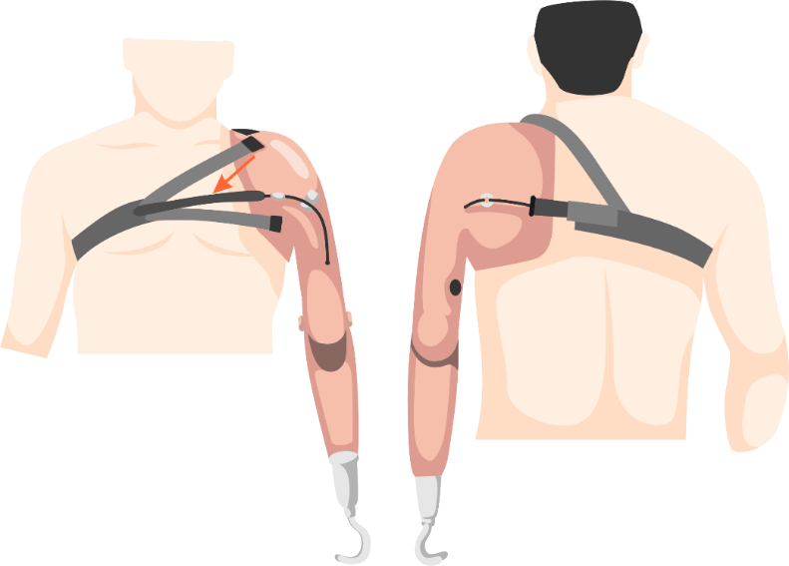
Gambar 2.3 Tali pengunci siku (panah) dimasukkan sebagai perpanjangan anterior tali dada pada prostesis disartikulasi bahu.
(Digambar kembali dari Pursley RJ: Memanfaatkan pola untuk prostesis ekstremitas atas, di Edwards JW (ed): Orthopedic Appliances Atlas, vol 2, Artificial Limbs. Ann Arbor, Mich, American Academy of Orthopedic Surgeons, 1960.)

- Penggabungan tali pengunci siku dengan tali dada membuatnya lebih mudah untuk menggunakan prosthesis. Tetapi membutuhkan tingkat koordinasi neuromuskular yang cukup tinggi untuk operasi yang sukses.
- Pengaturan alternatif untuk kontrol kunci pada siku membutuhkan penggunaan sabuk pinggang (Gambar 4). Sabuk pinggang berfungsi untuk menjangkar ujung distal dari tali pengunci siku.
- Dari jangkar pada tali pinggang, tali kontrol berjalan miring ke atas di mana ia melekat pada ujung proksimal dari kabel kontrol kunci siku.
- Dengan sistem sabuk pinggang, gerakan kontrol tubuh utama untuk bersepeda unit siku adalah elevasi bahu di sisi yang diamputasi.
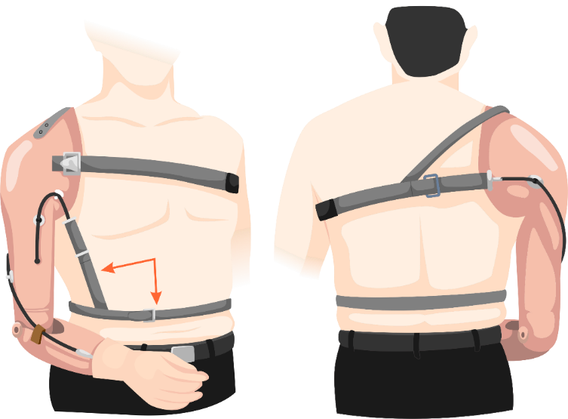
Gambar 2.4 Sabuk pinggang pada prostesis disartikulasi bahu sebagai alternatif kontrol kunci siku.
(Digambar kembali dari Pursley RJ: Orthop Prosthet Appliance J 1955; 9:15.)

Pilihan ketiga untuk mencapai kontrol kuncian pada siku membutuhkan penggunaan kontrol dorongan teroproksimal dari tutup bahu prostetik (Gambar 4).
- Kontrol dorongan untuk mengunci dan membuka siku, dioperasikan oleh kekuatan yang diberikan oleh dagu yang diamputasi.
- Kontrol dorongan biasanya disediakan untuk orang cacat berat seperti amputasi disartikulasi bahu bilateral.
Secara keseluruhan, terdapat beberapa kesimpulan sebegai berikut

- Belum ada standar harness untuk amputasi disartikulasi bahu bilateral dan unilateral.
- Prostesa unilateral harus memungkinkan dapat beroperasi aktif dan preposisi pasif dari perangkat terminal ringan.
- Fleksi aktif atau pasif dari unit pergelangan tangan,
- Fleksi aktif dan penguncian unit siku,
- Rotasi eksternal dan internal dari bagian humerus pasif, dan preposisi pasif bahu sendi dalam fleksi dan penarikan.
- Tidak adanya kepala humerus, dapat menyempitkan lingkar bahu korset dan mengurangi efektivitas penarikan oleh tangan lainnya sebagai sumber traksi. (Charles M. Fryer B. M., 2002)
Teori ini digunakan sebagai pemahaman akan model harness yang nantinya akan digunakan.

2.2 Tanggungan Prostesis Alat Gerak Oleh BPJS
Prostesis alat gerak yang ditanggung oleh BPJS meliputi kaki dan tangan tiruan (Panduan Praktis Pelayanan Alat Kesehatan, BPJS, 2014). Adapun kriteria-kriteria penyandang tunadaksa agar alat prostesis dapat ditanggung oleh BPJS, yaitu:
- Peserta BPJS Kesehatan sesuai indikasi medis.
- Merupakan bagian dari pemeriksaan dan penanganan yang diberikan pada fasilitas kesehatan rujukan yang bekerja sama dengan BPJS Kesehatan.
- Diberikan atas rekomendasi dari dokter spesialis orthopedi.
- Prostesis alat gerak diberikan paling cepat 5 tahun sekali untuk bagian tubuh yang sama.
Jumlah biaya prostesis alat gerak yang dijamin oleh BPJS Kesehatan merupakan batas maksimal. Berikut berupa rincian untuk prostesis alat gerak:
Tabel 2.1 Rincian Pembiayaan Prostesi Alat Gerak
(BPJS Kesehatan, 2014)
Jenis Pelayanan | Tarif (Rp) | Ketentuan
Prostesis Anggota Gerak | Maks. Rp. 2.500.000,- | - Prostesis alat gerak adalah: Kaki palsu dan Tangan palsu.  - Diberikan paling cepat 5 tahun sekali atas indikasi medis.
Teori ini digunakan sebagai batasan harga produksi.

2.3 Produk Existing

2.3.1 Tangan prosthesis traksi untuk tuna daksa trans-humeral
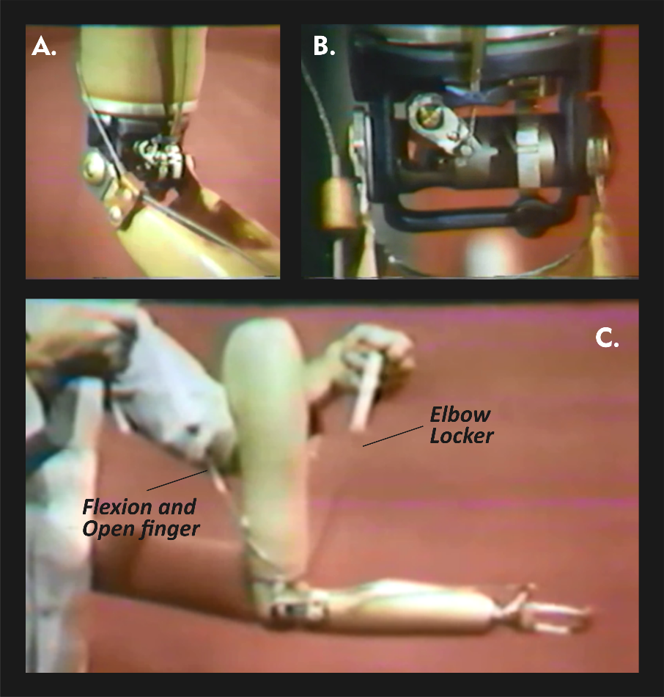
Gambar 2.5 Produk tangan prosthesis untuk tunadaksa atas siku dari Chetpo, 2010 (Chetpo, 2010)

2.3.2 Tangan prosthesis myoelectric untuk tuna daksa pangkal bahu
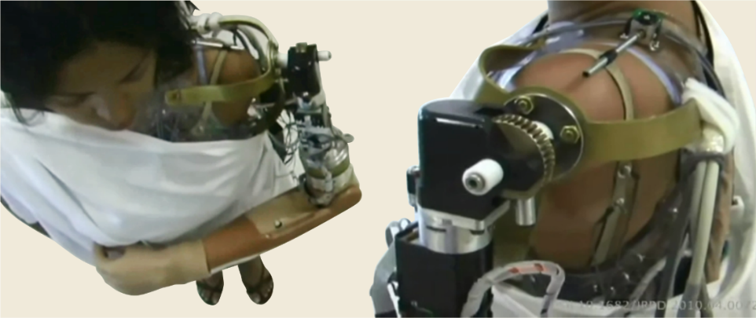
Gambar 2.6 Produk tangan prosthesis myoelectric untuk tunadaksa pangkal bahu dari JRRD VA, 2011 (VA, 2011)

2.4.3 Tangan prosthesis myoelectric untuk tuna daksa bilateral shoulder disarticulation
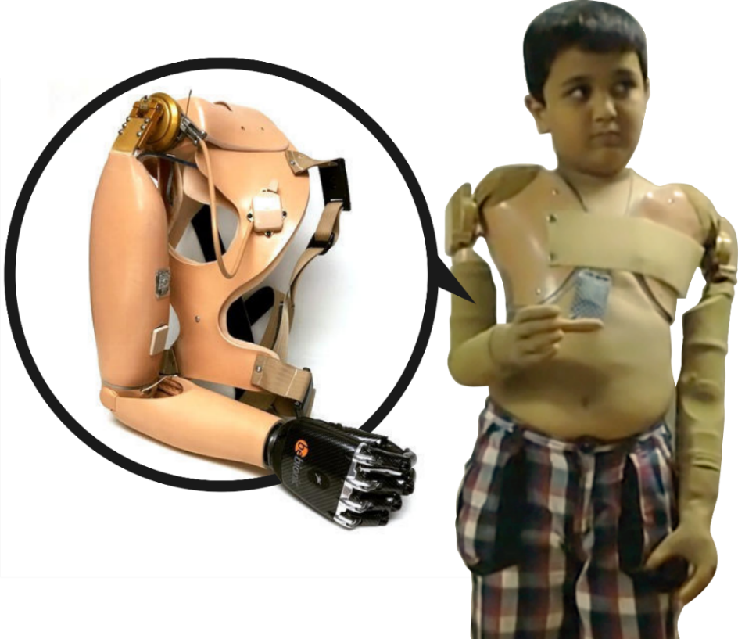
Gambar 2.7 Produk tangan prosthesis untuk tunadaksa pangkal bahu bilateral dari PO Intenational Inc, 2015 (Inc, 2015)

2.2.4 Tangan prosthesis traksi untuk tuna daksa trans-humeral
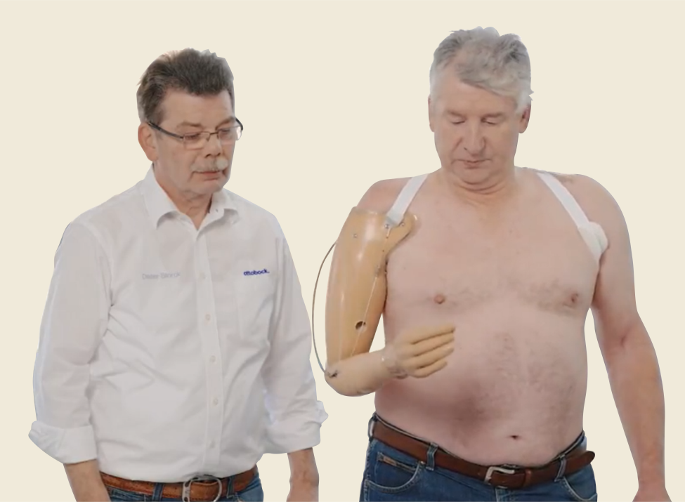
Gambar 2.8 Produk tangan prosthesis untuk tunadaksa atas siku dari Ottobock, 2017 (Ottobock, 2017)
2.2.5 Tangan prosthesis traksi untuk tuna daksa pangkal bahu bilateral
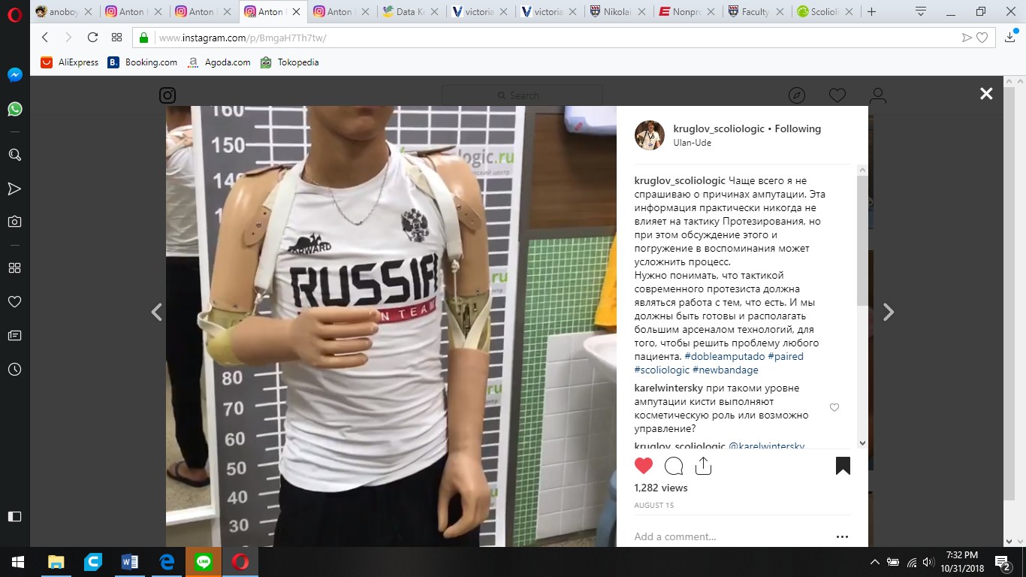
Gambar 2.9 Tangan prosthesis traksi untuk pangkal bahu bilateral
(kruglov_scoliogic, 2018)

2.2.6 Tangan prosthesis traksi untuk tuna daksa pangkal bahu bilateral
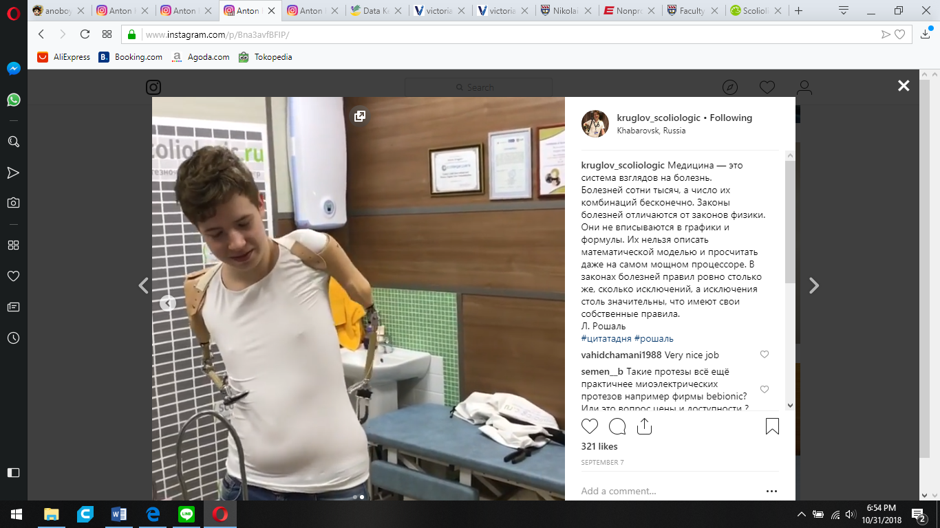
Gambar 2.10 Tangan prosthesis traksi untuk pangkal bahu bilateral
(kruglov_scoliogic, 2018)

BAB III

METODE PENELITIAN

3.1 Skema Penelitian
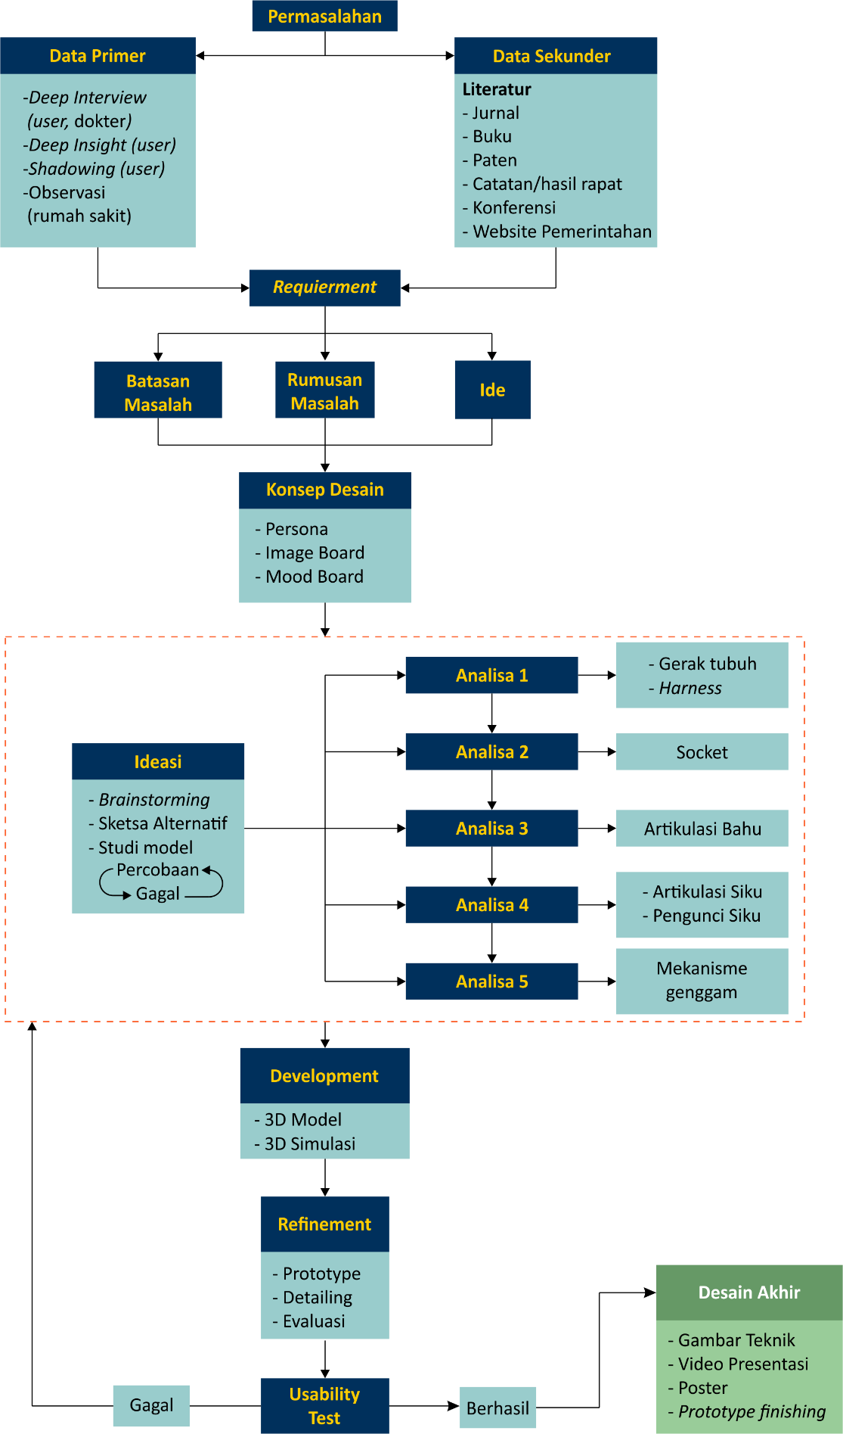
Diagram 3.1 Skema Penelitian

3.2 Metode Penelitian

3.2.1 Latar Belakang
Pada riset ini, hal pertama yang diketahui adalah latar belakang dan urgensi dari tema yang diambil, yaitu tentang perangkat kesehatan berupa tangan palsu atau dalam Bahasa kedokteran disebut tangan prostesis. Pada tahap ini adalah menemukan beberapa fakta tentang kebutuhan tangan prostesis. Setelah menemukan latar belakang, selanjutnya mendapatkan data pendukung.

3.2.2 Data Primer
Data primer dilakukan untuk mendapatkan informasi tentang pengalaman seseorang secara langsung dari si pengguna, dan banyak wawasan baru yang bisa didapat dari pencarian data primer.

3.2.2.1 Metode Pengumpulan data
Metode ini bertujuan untuk mendapatkan data primer sesuai kebutuhan dalam proses desain tangan prostesis.

3.2.2.1.1 Deep Interview
Deep Interview dilakukan pada beberapa dokter yang pernah melakukan pembuatan tangan prosthesis. Metode ini untuk mendapatkan data tentang tangan prostesis yang pernah dipesan oleh korban amputasi.
Deep interview dilakukan 3 kali, yaitu
- Nama : Dr. Alit
Tanggal : 9 Maret 2018
Lokasi : RSUD Dr. Soetomo
Durasi : 2 Jam
Pembahasan : Tangan Prostesis

- Nama : Dr. Alit
Tanggal : 19 Maret 2018
Lokasi : RSUD Dr. Soetomo
Durasi : 1 jam
Pembahasan : Korban Amputasi Pangkal Bahu

- Nama : Dr. Gatot
Tanggal : 26 Maret 2018
Lokasi : RSK Sumber Glagah - Mojokerto
Durasi : 3 jam
Pembahasan : Pembuatan tangan prostesis, Batasan- batasan pada tangan prostesis, aturan pembuatan alat medis, korban amputasi

3.2.2.1.2 Deep Insight
Deep Insight dilakukan kepada pasien (korban amputasi) yang menggunakan atau belum menggunakan tangan prosthesis. Metode ini dilakukan untuk mendapatkan data tentang perasaan dan keingin sebenarnya dari amputi.
Deep insight dilakukan 2 kali kepada pasien yang sama, hal tersebut untuk membuktikan bahwa keinginan tersebut benar atau hanya sebuah opini yang sebenarnya buka dari dalam diri si pasien. Hal tersebut dilakukan pada:
- Nama : Catur Raditya Loka
Tanggal : 26 Maret 2018
Lokasi : RSK Sumber Glagah - Mojokerto
Durasi : 1 jam
Pembahasan : Pendapat tentang tangan prostesis yang digunakan
- Nama : Catur Raditya Loka
Tanggal : 1 April 2018
Lokasi : Rumah Catur (Mojosari – Mojokerto)
Durasi : 3 jam
Pembahasan : Profil diri, pendapat tentang tangan prostesis, keinginan untuk kehidupan kedepan, impian, motto, aktifitas, dan hobi

3.2.2.1.3 Shadowing
Metode ini dilakukan untuk mengetahui aktifitas keseharian si pengguna prosthesis. Dimulai dari aktifitas yang mudah hingga aktifitas yang paling susah dilakukan. Dan dalam metode ini dapat ditemukan beberapa permasalahan dan fenomena yang harus diselesaikan oleh desainer.
- Nama : Catur Raditya Loka
Tanggal : 1 April 2018
Lokasi : Rumah Catur (Mojosari – Mojokerto)
Durasi : 3 jam
Pembahasan : Merekam aktifitas
- Menggunakan tangan prostesis
- Menggunakan baju
- Memasak air
- Membuat kopi sachet
- Membuat mie goreng
- Membawa makanan dan minuman
- Melepas baju
- Melepas tangan prostesis

3.2.2.1.4 Observasi
Pada langkah ini, dilakukan observasi ke beberapa rumah sakit dan tempat yang menerima pesanan tangan prosthesis. Mencoba melihat proses pembuatan, memahami material yang digunakan dan melakukan reverse engineering untuk mengetahui mekanisme yang sekiranya dapat dikembangkan oleh desainer. Observasi ini dilakukan 2 kali, yaitu pada:

- Tanggal : 9 Maret 2018
Lokasi : RSUD Dr. Soetomo
Durasi : 2 Jam
Pembahasan : Pembuatan tangan prostesis dan harga jual

- Tanggal : 26 Maret 2018
Lokasi : RSK Sumber Glagah - Mojokerto
Durasi : 3 jam
Pembahasan : Pembuatan tangan prostesis, Batasan- batasan pada tangan prostesis, aturan pembuatan alat medis, korban amputasi
Metode reverse engineering juga dilakukan dengan mendownload beberapa tangan prostesis yang sudah pernah di kembangkan oleh beberapa orang pada thingiverse.com.

3.2.3 Data Sekunder
Data sekunder adalah proses pencarian data untuk memperkuat data primer yang berupa riset, jurnal, buku dan sejenisnya.

3.2.3.1 Literatur
Pada langkah ini, desainer mengumpulkan beberapa data hasil riset yang sudah diakui oleh banyak orang. Dalam proyek ini, desainer mengumpulkan beberapa literatur yang fokus pada desain tangan prosthesis. Dan juga beberapa literatur tentang antropometri tubuh manusia untuk mendukung data akan gerakan tenaga tubuh untuk menghasilkan gerakan yang bagus pada tangan prosthesis.

3.2.4 Mind Mapping
Setelah semua data terkumpul, langkah selanjutnya adalah membuat mind mapping berdasarkan data yang telah didapat. Mencoba memfokuskan konsep dengan menemukan permasalahan utama, batasan masalah, dan beberapa poin ide.

3.2.5 Konsep Desain

3.2.5.1 Persona
Konsep desain diawali dengan penentuan persona untuk memfokuskan bentuk sebelum melakukan proses ideasi. Mencoba memahami karakter user agar nantinya desain dapat sesuai dengan user.

3.2.5.2 Image Board
Setelah penentuan persona, desainer mengambil beberapa nilai konsep menggunakan metode “nine magic cubes” yaitu tiap kotaknya memiliki hubungan dengan kotak lainnya sehingga menjadi konsep.

3.2.5.3 Mood Board
Setelah konsep terpusat, selanjutnya yaitu membuat konsep bentuk yang menjadi pedoman nanti saat melakukan ideasi bentuk pada setiap analisis.

3.2.6 Ideasi
Pada langkah ini adalah melakukan beberapa sketsa brainstorming dan hingga menghasilkan beberapa sketsa alternatif. Hingga mendapatkan desain terbaik dan dijadikan studi model. Pada proses studi model, masih dilakukan beberapa perobaan hingga bisa dibilang berhasil.

3.2.6.1 Analisis 1
Pada Analisis 1, desainer melakukan riset tentang gerakan tubuh manusia yang dapat dimanfaatkan untuk menggerakkan tangan prosthesis. Pada proses ini dilakukan beberapa gerakan dengan mengukur beberapa titik dan mencatat panjang tarikan.
Pada analisis ini juga berkaitan dengan desain harness yang akan menjadi pengikat sekaligus jalur tarikan kabel untuk menggerakkan tangan prostesis. Pada tahap desain harness ini, diawali dengan melakukan metode stilasi pada otot tubuh manusia untuk mengetahui alur otot. Setelah itu mulai dilakukan percobaan dengan menyesuaikan garis-garis otot yang sudah di stilasi.

3.2.6.2 Analisis 2
Pada Analisis ini adalah melakukan procobaan pada socket. Dalam pemuatan socket dilakukan beberapa alternatif yang memperhitungkan tingkat kenyamanan dan mudahnya saat digunakan.

3.2.6.3 Analisis 3
Pada Analisis ini adalah melakukan percobaan pada artikulasi bahu yang akan digunakan paa prosthesis. Analisis ini dilakukan berdampingan dalam desain socket. Karena jarak socket dan artikulasi bahu sangat dekat.

3.2.6.4 Analisis 4
Pada Analisis 4 ini, desainer melakukan percobaan pada artikulasi siku. Pada proses ini desainer menggunakan metode reverse engineering yang ada. Dan mencoba menemukan kekurangan dan kelebihan dan setelah itu di kombinasikan untuk menghasilkan desain yang lebih fungsional.

3.2.6.5 Analisis 5
Pada Analisis 5, desainer melakukan percobaan pada mekanisme jari tangan. Proses ini juga dilakukan dengan cara reverse engineering untuk mencoba beberapa desain yang sudah ada dan mencoba men-development mekanisme dan bentuknya.

3.2.7 Development
Pada tahap ini, kelima Analisis disatukan dan dikembangkan dengan memberikan beberapa alternative bentuk sesuai konsep desain. Pada proses development menghasilkan desain 3d model dan mencoba mensimulasikan mulai berat, ketahanan, dan ukuran. Pada proses ini menghasilkan minimal 2 desain fix untuk di coba.

3.2.8 Refinement
Pada proses refinement, dilakukan realisasi produk secara benar menggunakan additive manufactur juga menggunakan 3d printer sebagai alat pembuat prototipnya. Prototip dirangkai hingga detail dilakukan evaluasi tahap 1.

3.2.9 Usability Test
Pada tahap ini, 2 prototip dicoba ke pengguna untuk dievaluasi lebih lanjut. Jika desain sudah berhasil, desainer lanjut ke proses selanjutnya.

3.2.10 Desain Akhir
Pada desain akhir, desainer melengkapi detail-detail pada projek. Seperti gambar teknik, pembuatan poster promosi, pembuatan video iklan untuk mengenalkan produk, dan melakukan finishing akhir pada produk jika dirasa kurang maksimal.

(Halaman sengaja dikosongkan)

BAB IV

STUDI DAN ANALISIS

4.1 Pengukuran Tubuh pada User
Pengukuran ini dilakukan untuk menyamakan ukuran tangan prostesis dengan tangan asli.
Tabel 4.1 Hasil Pengukuran
No. | Bagian | Ukuran (cm)
1 | Lingkar ketiak –bahu | 33
2 | Leher – Bahu | 38
3 | Bahu – siku | 28
4 | Siku – pergelangan | 25
5 | Pergelangan – telapak tangan | 9
6 | Jari | 9
7 | Jempol | 11,5
8 | Ketiak – siku | 22
9 | Lingkar ketiak – lengan | 17
10 | Lingkar siku | 22,5
11 | Lingkar pergelangan | 15
12 | Lingkar telapak | 19
13 | Lebar telapak | 8
14 | Lingkar Dada | 63
15 | Leher - tulang pengganjal | 8
16 | Leher – tepi bahu | 14
17 | Lingkar Pinggang | 76
18 | Bahu – pinggang | 38

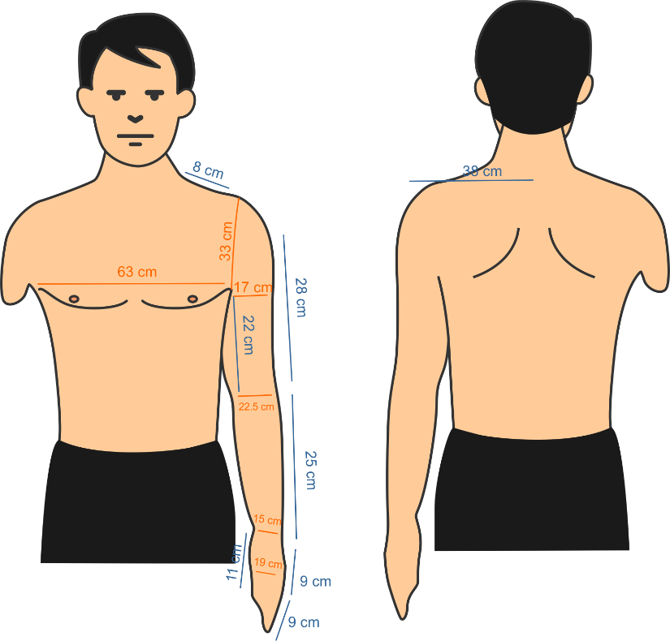
Gambar 4.1 Ukuran tubuh user
Kesimpulan
Dari hasil pengukuran, dapat dipastikan bahwa amputasi tidak menyisakan sedikitpun tulang humerus yang berarti sudah tidak ada artikulasi lagi pada amputasi tersebut. Sehingga diperlukan socket yang fit dengan bentuk tubuh dan beban tangan prosthesis yang tidak terlalu berat.

4.2 Scanning pada tubuh user
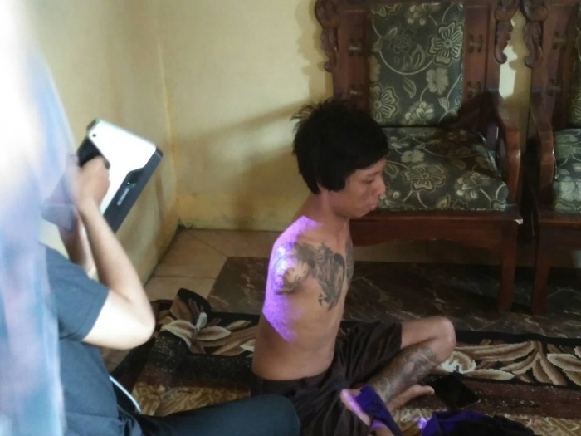
Proses scanning dilakukan untuk menduplikasi bentuk tubuh pasien sehingga dalam pembuatan produk dapat terukur dengan baik. Scanning dilakukan karena setiap milimeter bagian tubuh manusia me-miliki bentuk yang berbeda-beda. Dimana kontur dari tubuh manusia tidak static. Dengan adanya scanning ini dapat menambah tingkat keakuratan hasil pengukuran sebelumnya.
Gambar 4.2 Proses scanning

Di bawah ini adalah hasil scanning dari pasien yang sudah di repair menggunakan software pada PC. Hasil awalnya masih rough dan membuat proses membuka file ini jadi berat, karena masih terlalu banyak vertex dari segitiga.
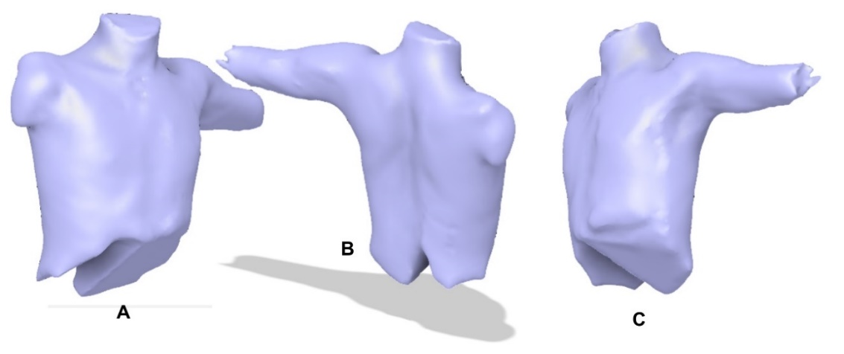
Gambar 4.3 STL hasil scanning
Kesimpulan
Dari proses ini didapatkan file STL yang berfungsi sebagai base dari 3d model tangan prosthesis nantinya dikarenakan bentuk dari sisa amputasi yang tidak dapat diukur menggunakan manual.

4.3 Studi dan Analisis Aktifitas
Pada tahap ini, dilakukan pengamatan aktifitas pada user sehari-hari. Dan mencari tahu beberapa aktifitas yang sekiranya dapat dibantu oleh tangan prostesis bertenaga tubuh nantinya. Setelah itu, membuat sebuah Analisis aktifitas saat menggunakan tangan prosteis bertenaga tubuh.

4.3.1 Studi dan Analisis Aktifitas User
Pada studi aktifitas ini, didapat dari hasil interview dengan user pada tanggal 1 April dan beberapa tanya jawab via chat dengan user dengan aktifitas terbaru setelah membuka warung. Berikut adalah tabel aktifitas user, dimana gerakan prosthesis yang bertanda (*) nantinya adalah gerakan yang sudah jelas tidak dapat dilakukan oleh tangan prosthesis mekanik, dan yang memilik tanda (**) adalah yang nantinya dapat dilakukan oleh tangan prosthesis.
Tabel 4.2 Aktifitas Sehari-hari user
No | Kegiatan | Aktifitas | Kebutuhan  (Yang berhubungan dengan tangan kanan/ kedua tangan) | Gerakan Prosthesis
1 | Bangun tidur  (05.30) | - Bangun  - Duduk  - Berdiri | - | (Belum menggunakan prosthesis)
2 | Melepas Baju  (06.00) | - Melepaskan kancing  - Melepas baju  - Meletakkan baju ke pakaian kotor | Pemegang kancing dan kain | (Belum menggunakan prosthesis)
3 | Mandi  (06.00 – 06.10) | - Membawa handuk  - Masuk ke kamar mandi  - Melepaskan pakaian  - Membilas tubuh dengan air  - Memberikan sabun pada tubuh  - Membilas tubuh  - Kumur  - Memberi odol pada sikat  - Menyikat gigi  - Kumur  - Membilas tubuh  - Menggunakan handuk  - Keluar kamar mandi  - Masuk ke kamar | - Pemegang celana/handuk  - Penuang sabun ke tangan (jika sabun cair)  - Pemegang sikat dan Penekan odol  - Pembilas (Cebok)  - Pembawa air untuk berkumur | (Saat mandi tangan prosthesis dilepas)
4 | Memakai Tangan prostesis  Dan Berpakaian  (06.10 – 06.20) | - Melepas handuk  - Memakai celana  - Memakai tangan prostesis  - Memakai baju  - Sisiran | - Pemegang celana/handuk  - Tempat menyimpan tangan prosthesis | Tangan prosthesis diambil dari tempat penyimpanan (*)
5 | Sarapan (Makan)  (06.30 – 06.40) | - Mengambil piring  - Mengambil nasi  - Mengambil lauk  - Mengambil sendok  - Makan  - Mengambil gelas  - Menuangkan air dalam gelas  - Minum | - Pemegang piring dan pengambil nasi/lauk  - Pemegang gelas  - Pemegang sendok dan garpu | - Tangan pros-thesis meme-gang piring dengan geng-gaman kuat dengan posisi tangan fleksi 90º (*)  - Tangan pros-thesis dapat memegang gelas saat terisi air, serta dapat membawanya dengan posisi tangan fleksi 90º (**)  - Dapat memegang presisi dan memiliki pergerakan yang luwes saat makan. (*)
 | Membuka Warung  (07.45 – 08.00) | - Menata meja  - Menata minuman sachet  - Menata piring dan gelas  - Menata peralatan makan dan minum  - Menata alat masak | - Pembawa minuman sachet  - Pembawa piring dan gelas  - Pembawa alat makan dan masak | - Dapat mengambil dan menata peralatan (*)
6 | Menjaga Warung  (08.00 – 22.00)  Kadang hingga pelanggan pulang semua jika ramai | - Duduk menunggu pelanggan  - Membuat kopi sachet  - Menyobek kemasan (menggunakan gigi)  - Menuangkan kemasan ke dalam gelas (menggunakan tangan kiri)  - Menuangkan air panas (menggunakan tangan kiri)  - Mengaduk (menggunakan tangan kiri)  - Mengantarkan Kopi (menggunakan tangan kiri)  - Membuat mie goreng  - Memasak air (menggunakan tanga kiri)  - Membuka kemasan mie (Menggunakan gigi)  - Menyobek bumbu mie (Menggunakan gigi)  - Menuangkan bumbu ke piring (Menggunakan tangan kiri)  - Memasukan mie ke panci (Menggunakan tangan kiri)  - Menunggu mie matang  - Membuang air (menggunakan tangan kiri)  - Menuangkan mie ke piring (menggunakan tangan kiri)  - Mengantarkan mie goreng (menggunakan tangan kiri)  - Mencuci piring dan gelas  - Melayani orang yang ingin bermain billyard (bola sodok) | - Pemegang handphone saat menjaga warung  - Pemegang kemasan kopi sachet saat akan digunting  - Pemegang kemasan mie instan saat akan digunting  - Pemegang kemasan bumbu mie instan saat akan digunting  - Pemegang gunting  - Pembawa kopi ke pelanggan  - Pembawa mie ke pelanggan | - Dapat meng-genggam handphone, tangan fleksi 90º (**)  - Dapat meng-genggam kemasan minuman dengan tangan fleksi 90º (**)  - Dapat meng-genggam mie instan dengan tangan fleksi 90º (**)  - Dapat meng-genggam kemasan bumbu mie dengan tangan fleksi 90º (**)  - Dapat meng-gunting (*)  - Dapat meng-genggam gelas dengan posisi tangan fleksi 90º (**)  - Dapat mem-bawa piring dengan posisi tangan fleksi 90º (*)
7 | Menutup Warung  (22.00 – 22.20) | - Menata meja  - Menata minuman sachet  - Menata piring dan gelas  - Menata peralatan makan dan minum  - Menata alat masak | - Pembawa minuman sachet  - Pembawa piring dan gelas  - Pembawa alat makan dan masak | - Dapat meng-ambil dan menata peralatan (*)
8 | Melepas Baju  (22.30 – 22.32) | - Membuka kancing  - Melepas baju | - Pemegang kancing/kain baju  - Pemegang baju | -
9 | Melepas Tangan prostesis  (22.32 – 22.45) | - Melepas tangan prostesis  - Menyimpan tangan prostesis  - Membersihkan tangan prostesis dari kotoran yang diakibatkan kopi dan bumbu mie goreng | - Tempat menyimpan tangan prosthesis  - Bentuk tangan yang mudah dibersihkan | -
10 | Memakai Baju  dan Tidur  (22.45 – 23.00) | - Mengambil baju kembali  - Memakai baju  - Cuci kaki dan tangan  - Sikat gigi  - Pergi tidur | - | -

Tabel 4.3 Aktivitas lain yang dilakukan 2-3 hari sekali atau dalam jangka waktu tertentu
No | Kegiatan | Aktifitas | Kebutuhan  (Yang berhubungan dengan tangan kanan/ kedua tangan) | Gerakan Prosthesis
1. | Belanja | - Berangkat  - Membawa tas belanja  - Sampai di depan pasar  - Memilih belanjaan  - Membayar belanjaan  - Pulang  - Sampai di rumah  - Meletakkan belanjaan | - Pemegang tas belanja  - Pemegang dompet  - Pembawa tas belanja | - Posisi tangan lurus ke ba-wah, dengan membawa barang be-lanjaan (**)  - Posisi tangan fleksi 90º dengan membawa dompet dalam kondisi terbuka (**)  - Posisi tangan lurus ke ba-wah, dengan membawa barang be-lanjaan (**)
2. | Mendukung Tim Persebaya | - Berangkat  - Mengendarai sepeda motor  - Dibonceng sepeda motor  - Mengendarai mobil  - Naik mobil  - Membeli tiket  - Masuk stadion  - Mendukung tim persebaya  - Membeli jajan | - Pemegang dompet | - Posisi tangan fleksi 90º dengan membawa dompet dalam kondisi terbuka (**)
 | Mendaki Gunung | - Packing  - Membawa tas  - Berangkat  - Menuju kaki gunung  - Mendaki gunung  - Sampai di puncak  - Membangun tenda | - Pembawa tas  - Pembawa senter  - Penyeimbang tubuh | - Posisi tangan dalam kondisi normal tidak bergerak saat menggunakan tas punggung (**)  - Tangan mem-bawa senter dengan posisi tangan lurus ke bawah (**)  - Posisi tangan digunakan dengan beban yang cukup (**)
 | Adu Ayam | - Memasukkan ayam ke dalam tas  - Berangkat  - Membawa tas berisi ayam  - Sampai di lokasi  - Mengeluarkan ayam  - Mengadu ayam | - Pemegang tas ayam | Dapat kuat membawa beban dari tas ayam dengan posisi tangan lurus ke bawah (*)
 | Begadang | - Bercerita  - Minum kopi  - Bermain kartu | - Pembawa kartu | Memegang kartu dengan kondisi tangan fleksi 90º (**)

Kesimpulan
Dari hasil studi di atas, terdapat beberapa aktifitas yang dapat dibantu dengan tangan prostesis atau lebih tepatnya pada saat kegiatan menjaga warung, yaitu:
- Pada saat membuat kopi sachet, user membuka kemasan menggunakan gigi. Karena jika menggunakan gunting, user mengalami kesulitan untuk menyandarkan sachet dimana agar dapat digunting dengan aman (tidak tumpah).
- Pada saat membuat mie goreng juga sama, lebih susah lagi karena rata-rata mie instan terdapat sachet minyak di dalamnya. Saat menyobek menggu-nakan gigi pun sebenarnya cukup susah.
- Saat membawa minuman kepada pelanggan. Jika dalam 1 meja terdapat 4 pelanggan, maka harus bolak balik 4 kali untuk membawa minuman.
Ketiga aktifitas cukup mewakilkan beberapa aktifitas membawa, menggenggam barang besar, dan juga menggenggam barang yang kecil seperti sachetan bumbu pada mie instan. Dan ketiga aktifitas tersebut seharusnya dapat dibantu oleh tangan prostesis bertenaga tubuh untuk meringankan pekerjaan pengguna.

4.3.2 Analisis Aktifitas
Dari hasil studi diatas, maka diambil 3 aktifitas utama yang mewakili 3 tipe genggang, yaitu:
- Membuka kopi sachet dan membuka bumbu mie instan mewakili menggeggam benda kecil yang tipis
- Membuka mie instan mewakili menggenggam benda dengan ketebalan medium
- Membawa gelas mewakili mengganggam benda yang cukup besar
Dari 3 hal diatas maka dapat diilustrasikan sebagai berikut untuk aktifitas yang terjadi saat menggunakan tangan prostesis.
Gambar 4.4 Aktivitas memotong kopi dan bumbu sachet

Gambar 4.5 Aktivitas memotong kemasan mie instan

Gambar 4.6 Aktivitas membawa gelas
Selain itu, juga dapat melakukan beberapa aktifitas diluar kebutuhan utama, yang mana merupakan hal-hal yang cukup sering dilakukan pengguna akan tetapi tidak setiap hari. Aktifitas tersebut di-ilustrasikan seperti di bawah
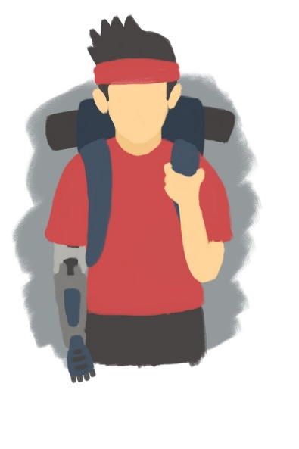  A | 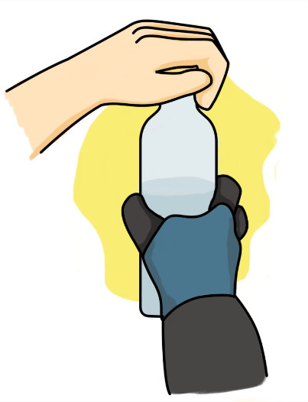  B
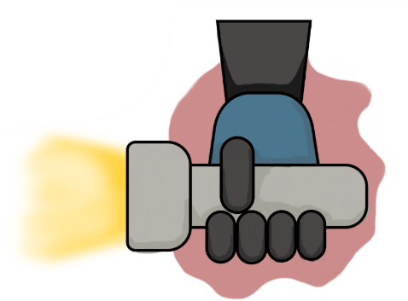  C | 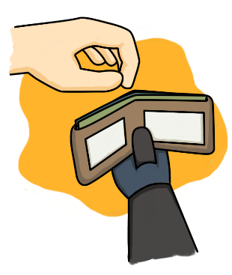  D
Gambar 4.7 (A) Membawa tas (B) Membawa Botol (C) Membawa Senter (D) Membawa Dompet

4.4 Studi dan Analisis Pasar
Pada studi dan Analisis pasar ini melakukan perbandingan pada dua tempat yang menerima pesan pembuatan tangan prostesis Berdasarkan hasil interview dan observasi di RSUD Dr. Soetomo Surabaya dan RSK Sumber Glagah Mojokerto. Di dapatkan perbandingan sebagai berikut:
Tabel 4.4 Perbandingan jasa pembuat tangan prostesis
No. | Pembanding | RSUD Dr. Soetomo  (Surabaya) | RSK Sumber Glagah  (Mojokerto)
1. | Ketersedian model tangan Prostesis | - Jenis kosmetik  - Jenis Traksi  - Jenis Elektrik | Hanya jenis kosmetik
2. | Harga | Di bawah siku  - Jenis kosmetik harganya 15.000.000  - Jenis Tenaga Tubuh harganya 30.000.000  - Jenis tenaga listrik harganya 300.000.000 – 600.000.000  Di atas siku  - Jenis Kosmetik harganya 20.000.000  - Jenis Tenaga Tubuh harganya 50.000.000  - Jenis Tenaga Elektrik 800.000.000 – 1.000.000.000 | - Di atas siku harganya 4.000.000  - Di bawah siku harganya 3.000.000
3. | Material | - Badan prostesis (Polypropylene tebal)  - Socket (Polypropylene tebal)  - Harness (Kulit) | - Badan Prostesis (Polypropylene tipis)  - Socket (Polypropylene tipis)  - Harness (Bisban)
4. | Tempat Produksi | Semua bagian import dari luar negeri kecuali harness dan socket. Setelah itu dirakit di RSUD Dr. Soetomo | RSK Sumber Glagah
5. | Contoh produk | 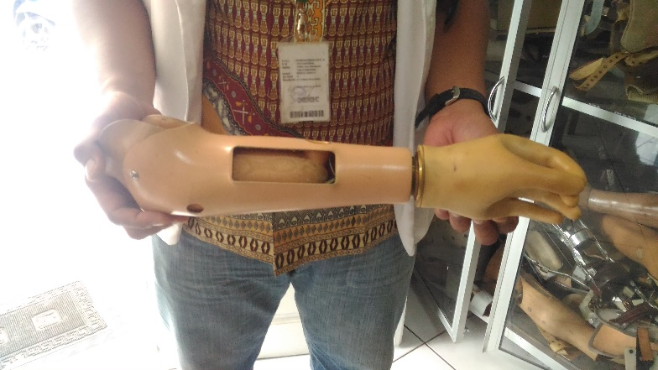  Gambar 4.8 Tangan prostesis untuk amputasi bawah siku (Dokumentasi Pribadi) | 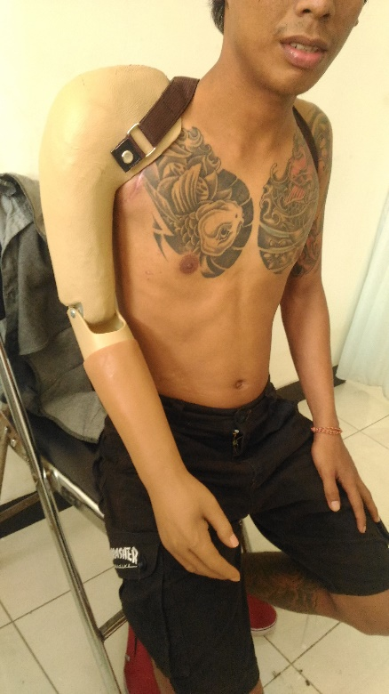  Gambar 4.9 Tangan prostesis untuk amputasi pangkal bahu (Dokumentasi Pribadi)
6. | Proses pengerjaan | 3 - 4 minggu | 2 minggu

4.5 Benchmarking
Dalam perancangan desain tangan prosthesis bertenaga tubuh (mekanik) untuk amputasi pangkal bahu adalah mengetahui beberapa produk yang sudah tersedia di pasaran. Memahami kelebihan dan kekurangan dari produk yang sudah ada dan mengetahui perkembangan dari tahun ke tahun.
Tabel 4.5 Benchmarking produk existing
Produk 1
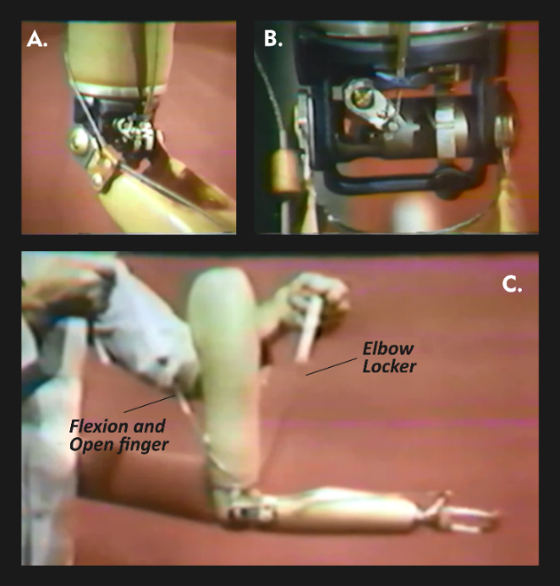
Gambar 4.10 A. Mekanisme siku B. Sistem kuncian C. Komponen traksi (Tarik) (Chetpo, 2010)
Merk | Tahun | Kemampuan
Chetpo | 2010 | Sistem kerja  Prosthesis di Atas Siku  1. Lengan atas bergerak ke depan sehingga siku naik  2. Bahu di tarik ke belakang untuk mengunci siku  3. Punggung membungkuk untuk membuka tangan (jari)
Produk 2
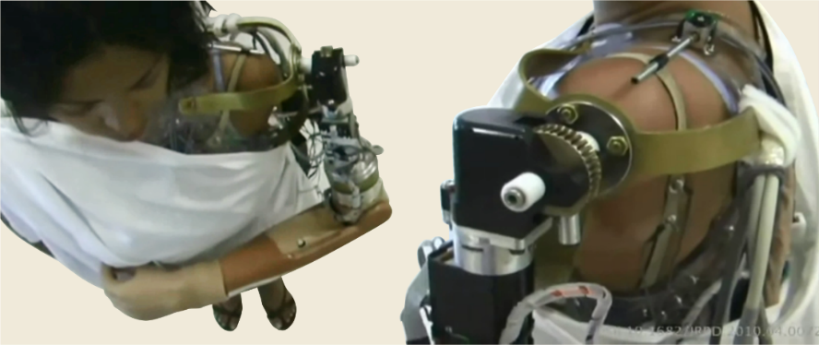
Gambar 4.11 Use of two-axis joystick for control of externally powered shoulder disarticulation prostheses (VA, 2011)

Merk | Tahun | Kemampuan
JRRD VA | 2011 | - Bahu posisi normal = tidak ada gerakkan  - Bahu digerakkan naik = lengan prosthesis maju terangkat  - Bahu digerakkan turun = lengan pros-thesis turun  - Bahu digerakkan ke depan = Lengan ber-putar mendekati perut  - Bahu digerakkan ke belakang = lengan ber-putar menjauhi perut
Produk 3
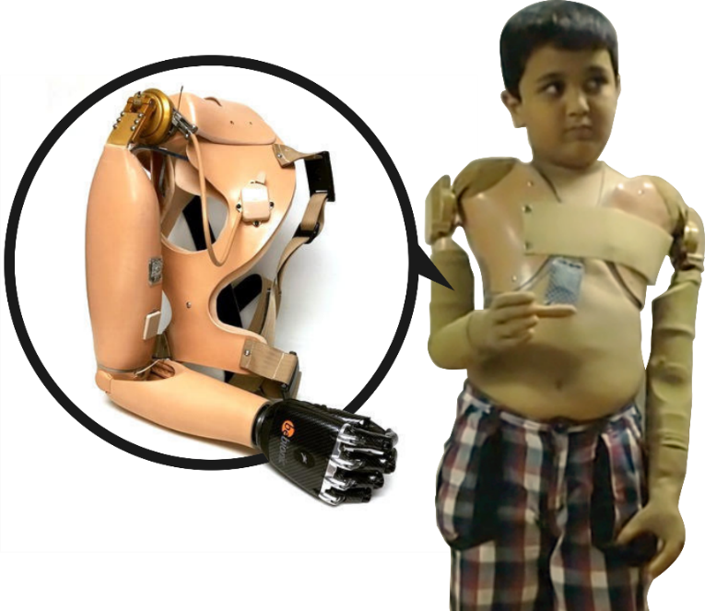
Gambar 4.12 Shoulder Disarticulation Hard Prosthesis (Inc, 2015)
Merk | Tahun | Kemampuan
PO International Inc | 2015 | Prosthesis Myoelectric (India)  Kemampuan gerak  - Artikulasi bahu bisa berotasi ke depan dan belakang dengan digerakkan oleh motor  - Dapat merentangkan tangan namun digerakan secara manual  - Secara keseluruhan prosthesis ini digerakan oleh motor yang menerima respon dari sensor.
Produk 4
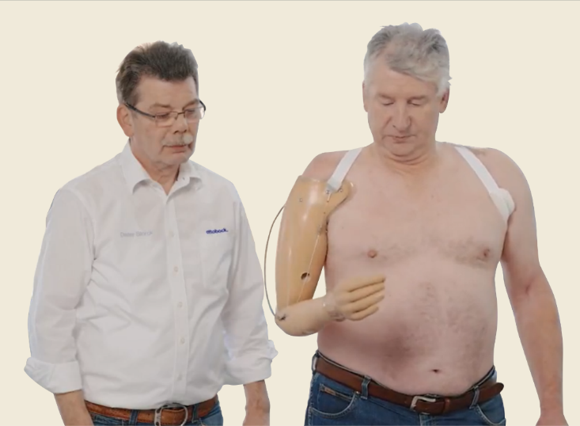
Gambar 4.13 Adjustment of Transhumeral Body Harness (Ottobock, 2017)
Merk | Tahun | Kemampuan
Ottobock | 2017 | Sistem kerja  Prosthesis di Atas Siku  - Lengan atas bergerak ke depan menghasilkan pergerakkan lengan bawah prosthesis bergerak naik  - Bahu di tarik ke belakang untuk mengunci siku  - Punggung membungkuk untuk membuka tangan (jari)
Produk 5
Gambar 4.14 Tangan prosthesis traksi untuk pangkal bahu bilateral
(kruglov_scoliogic, 2018)
Merk | Tahun | Kemampuan
Scoliogic | 2018 | Sistem kerja  - Untuk menggerakkan lengan bagian bawah, yaitu dengan mendorong tangan prosthesis menggunakan bagian tubuhnya sendiri, dan bisa juga menggukanan benda-benda di sekitar  - Untuk membuka genggaman tangan, pangkal bahu digerakkan ke bawah, untuk membuka lebih lebar lagi yaitu dengan menggerakkan ke belakang dengan tetap menarik ke bawah  - Untuk membuka kuncian sikunya yaitu dengan menggerakkan pangkal bahu ke depan
Produk 6
Gambar 4.15 Tangan prosthesis traksi untuk pangkal bahu bilateral
(kruglov_scoliogic, 2018)

Merk | Tahun | Kemampuan
Scoliogic | 2018 | Sistem kerja  - Bahu dilempar ke depan sehingga lengan bawah prosthesis terangkat. Ketika mencapai 90 derajat, siku akan mengunci otomatis. Namun jika dibawah 90 derajat tidak akan terkunci (kembali turun kembali).  - Untuk membuka genggaman tangan, pangkal bahu digerakkan ke bawah, untuk membuka lebih lebar lagi yaitu dengan menggerakkan ke belakang dengan tetap menarik ke bawah  - Untuk membuka kuncian sikunya yaitu dengan menggerakkan pangkal bahu ke depan
Kesimpulan
Dari enam produk yang diambil dari produksi tahun 2010, 2011, 2015, 2017, dan 2018 dengan pembuat yang berbeda-beda dapat disimpulkan bahwa tangan palsu untuk amputasi di atas siku masih menggunakan mekanisme traksi dan bentuk yang sama dari tahun ke tahun. Hingga pada tahun 2017, untuk amputasi pangkal bahu tidak direkomendasikan menggunakan mekanisme traksi melainkan myoelectric. Namun pada tahun 2018, tangan prosthesis traksi untuk amputi pangkal bahu telah dibuat oleh scoliogic. Dimana dapat disimpulkan bahwa untuk amputi pangkal bahu masih dapat menggunakan tangan prosthesis jenis traksi.
Dilihat dari produk 5 dan 6, menggunakan jenis tangan yang default awalnya adalah menggenggam. Dimana memang untuk amputi jenis ini sangat susah dalam mengkontrol tarikan dikarenakan sedikitnya artikulasi yang tersisa untuk menggerakkan tangan prosthesis traksi. Sehingga perlu mekanisme-mekanisme yang dapat auto locking sehingga amputi tidak perlu menahan tarikan terlalu lama.
Dari produk 5 dan 6 sendiri, tangan prosthesis pada bagian bahu tidak menggunakan artikulasi. Hal ini dikarenakan jika diberi artikulasi pada bahu, tarikan pada gerakan tubuh tidak akan terkontrol dan terkoordinasi dengan baik. Sehingga dalam hal ini, lebih baik tidak menggunakan artikulasi pada bahu.
Selain itu, gerakan yang diperlukan ada 3, yaitu gerak untuk mengangkat lengan bawah, gerak untuk membuka genggaman, dan gerakan untuk membuka kuncian siku.

4.6 Affinity Diagram
Berdasar hasil observasi pada Rumah Sakit Kusta Sumber Glagah dan Rumah Sakit Dr. Soetomo, serta meninjau aktivitas pasien amputi pangkal bahu. Dan mendapatkan beberapa kebutuhan yang diperlukan oleh user dan juga rumah sakhit. Kebutuhan tersebut tertulis dalam bentuk affinity diagram di bawah ini
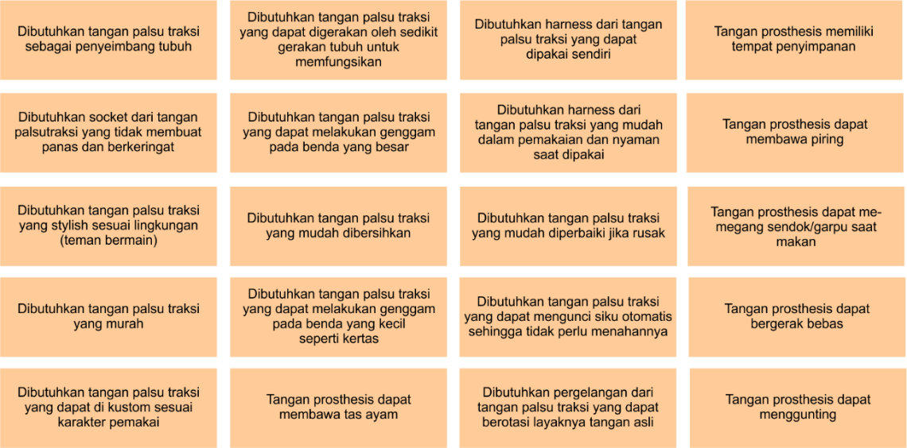
Diagram 4.1 Affinity diagram seluruh kebutuhan
.Dari 20 kebutuhan di atas, di filter lagi berdasarkan kemampuan dari tangan prosthesis mekanik. Terdapat 14 kebutuhan yang nantinya dicapai oleh tangan prosthesis.
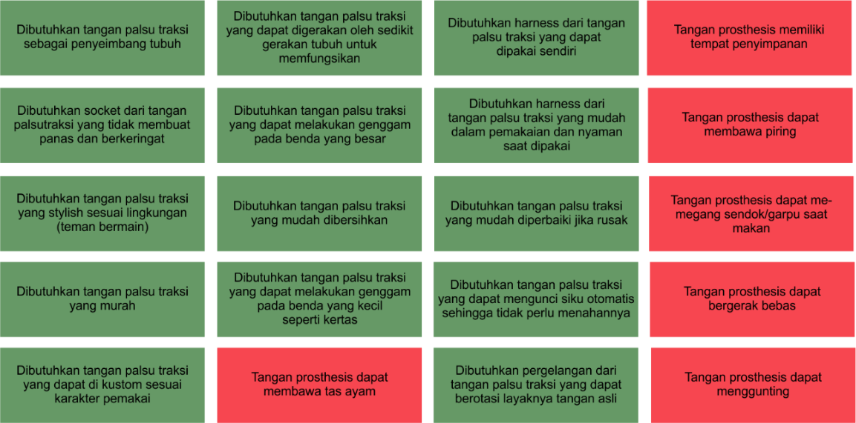
Diagram 4.2 Affinity Diagram pembagian kebutuhan
(hijau: target yang dicapai, merah: target yang dilewati)

Dari hasil filter di atas, dapat di kelompokan menjadi beberapa kategori yang akan diolah menjadi konsep desain.
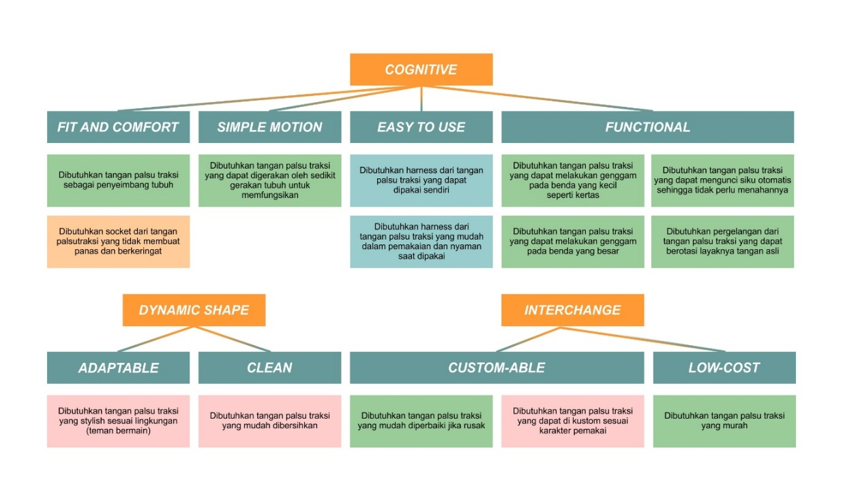
Diagram 4.3 Affinity Diagram
Setelah dilakukan pengelompokan berdasarkan isu-isu sejenis, maka dihasilkan 3 nilai utama yaitu Cognitive, Dynamic Shape, Interchange. Dan juga 8 nilai kecil yaitu fit and comfort, simple motion, easy to use, functional, adaptable, clean, interchange, dan low-cost.

4.1.1 Cognitive
Dengan menghasilkan tangan prosthesis yang menggunakan mekanisme lebih simple membuat tangan tersebut mudah digunakan dan mudah dipahami cara kerjanya, sehingga dapat meningkatkan kemandirian pada amputi dalam beraktifitas sehari-hari. Cognitive memiliki 4 nilai kecil, yaitu:

4.1.1.1 Fit & Comfort
Tangan prosthesis dengan ukuran yang sesuai, beban yang tidak teralu berat dan material serta bentuk yang pas tidak membuat sakit pada tubuh dan tidak membuat berkeringat saat digunakan sehingga dapat digunakan dalam jangka waktu yang lama

4.1.1.2 Simple Motion
Dengan memanfaatkan gerak yang sedikit dan mudah dilakukan namun bisa membuat tangan prosthesis bekerja maksimal, dapat meningkatkan dan membantu pengguna tangan prosthesis dalam beraktifitas sehari-hari.

4.1.1.3 Easy to Use
Tangan prosthesis di desain dengan simpel dan terkoor-dinasi sehingga amputi dapat mengunakan lebih mandiri.

4.1.1.4 Functional
Amputi pangkal bahu kelas menengah ke bawah yang sudah dinyatakan hanya bisa mengunakan tangan prosthesis jenis myoelectric untuk mengembalikan fungsi tangan dapat kembali semangat dengan adanya tangan prosthesis yang bisa mengembalikan fungsi tangan hanya dengan menggunakan gerakan yang yang sedikit dan mudah dilakukan

4.1.2 Dynamic Shape
Tangan prosthesis didesain dengan bentuk basic dinamis sehingga tangan prosthesis lebih dapat menyesuaikan dengan lingkungan. Dynamic Shape memiliki 2 nilai kecil, yaitu:

4.1.2.1 Adaptable
Tangan prosthesis didesain sedemikian mungkin sehingga dapat di custom sesuai lingkungan dan kepribadian masing-masing pengguna

4.1.2.2 Clean
Tangan prosthesis didesain menggunakan bentuk-bentuk yang tidak banyak sudut (statis) seingga dapat dengan mudah dalam perawatan terutama saat dibersihkan.

4.1.3 Interchange
Desain tangan prostesis dengan konsep interchange yang dimana dapat dengan mudah dibongkar dan pasang sehingga tangan prosthesis lebih mudah diperbaiki jika terdapat bagian yang rusak atau tidak benar. Interchange memiliki 2 nilai kecil, yaitu:

4.1.3.1 Custom-able
Tangan prosthesis dengan konsep kustom dapat meningkatkan keper-cayaan diri pasien dalam melewati kehidupan sehari-hari.

4.1.3.2 Low-cost
Dengan konsep interchange, tangan prosthesis dapat dikatakan low-cost. Karena berdasarkan hasil observasi, bahwa ketika tangan prosthesis rusak pada bagian tertentu, maka harus diganti semuanya (beli baru). Namun, dengan adanya konsep interchange, tangan prosthesis yang rusak dapat dibongkar dan mengganti bagian yang perlu di ganti (tidak beli baru)

4.8 Analisis Gerak Tubuh
Dari hasil benchmarking, gerakan yang diperlukan ada 3, yaitu gerak untuk mengangkat lengan bawah, gerak untuk membuka genggaman, dan gerakan untuk membuka kuncian siku. Pada Analisis gerak tubuh ini berdasarkan kebutuhan gerak pada tangan prostesis. Diperlukan beberapa gerakan yang masih dapat dilakukan oleh amputi.
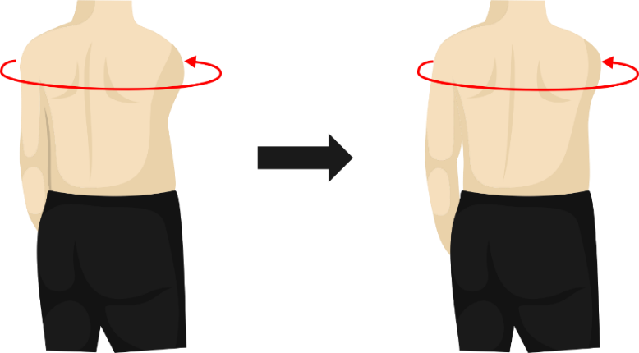
Gerak 1

Gambar 4.16 Gerak memutar ke kiri (ke depan)
Gerak 2
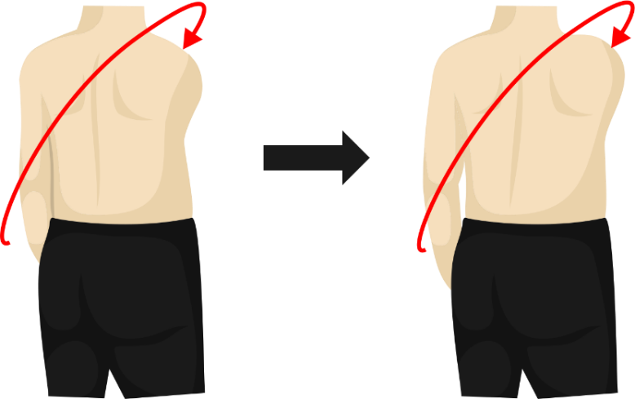
Gambar 4.17 Gerak memutar ke kiri (ke depan) dengan bahu diangkat
Gerak 3
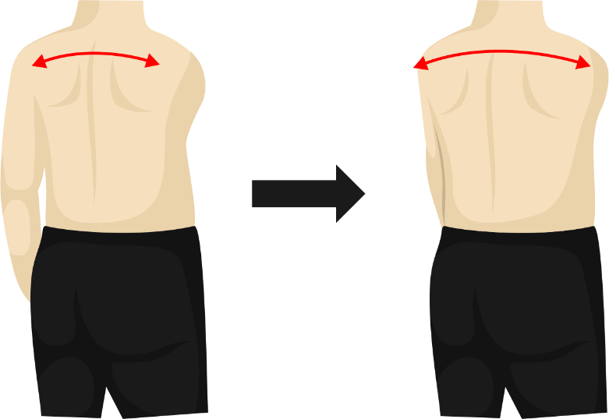
Gambar 4.18 Gerak membugkuk (menarik bahu kanan dan kiri kea rah depan)
Gerak 4
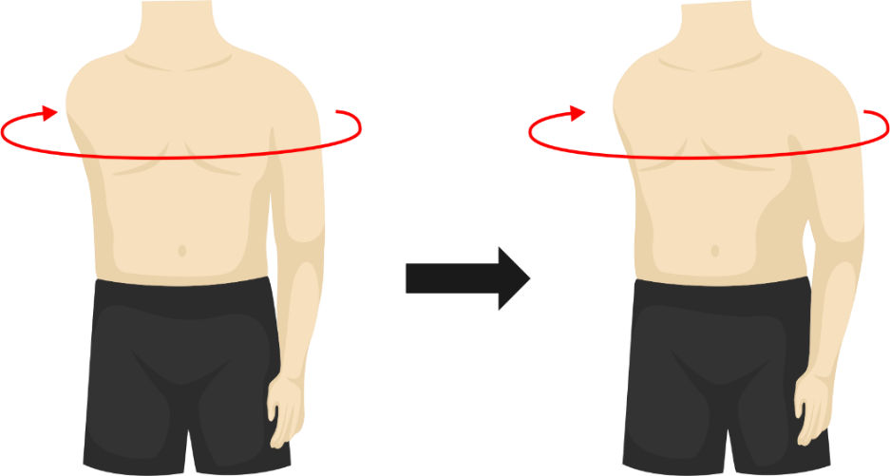
Gambar 0.19 Gerak memutar ke kanan (ke depan)
Gerak 5
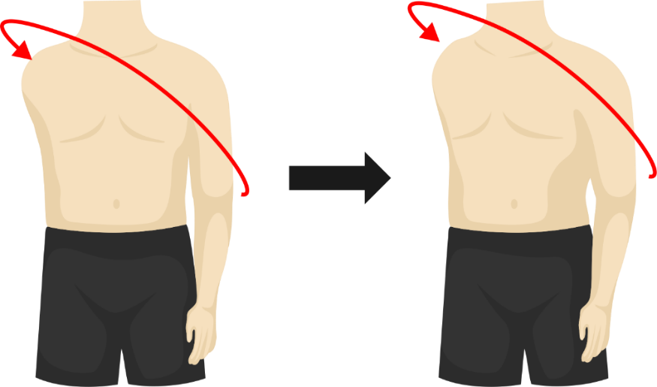
Gambar 4.20 Gerak memutar ke kanan (ke belakang) dengan mengangkat bahu amputasi
Gerak 6
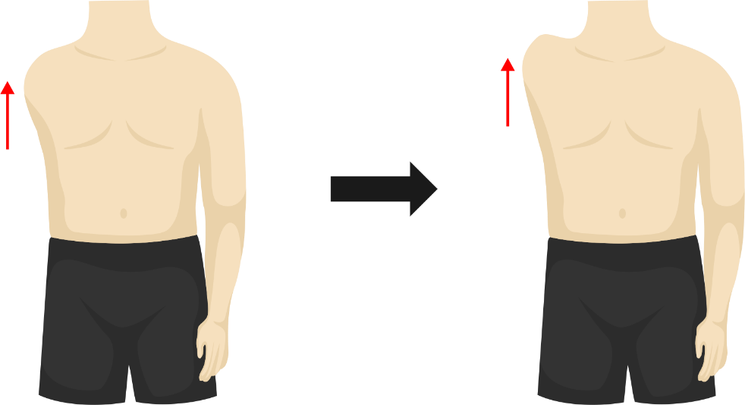
Gambar 4.21 Gerak mengangkat bahu
Dari hasil Analisis gerakan tubuh amputi, di dapatkan 6 gerakkan yang masih bisa dilakukan oleh amputi. Dari 6 tersebut disinkronisasikan kembali dengan hasil tarikan jika menggunakan harness.

4.9 Analisis Harness
Berdasarkan pada eksisting harness yang dinyatakan oleh Charles M. Fryer B. M pada tahun 2002 bahwa untuk prosthesis traksi pangkal bahu tidak memiliki "standar" harness. Prostesa unilateral harus memungkinkan dapat beroperasi aktif dengan tarikan yang sedikit. Ada beberapa requierment yang perlu dimiliki oleh tangan prosthesis jenis ini terkait efek dari penarikan harness, yaitu
- Pergelangan tangan yang aktif atau pasif
- Terdapat unit pengunci siku saat melakukan fleksi pada lengan bawah
- Rotasi eksternal dan internal dari bagian humerus pasif (tidak perlu brgerak)
- Posisi sendi bahu tidak bergerak dalam fleksi dan penarikan.
- Tidak adanya kepala humerus, dapat menyempitkan lingkar bahu korset
- Mengurangi efektivitas penarikan oleh tangan lainnya sebagai sumber traksi.
Dari (Lampiran 3, gambar 5), terdapat ilustrasi otot manusia jika tidak terdapat kulit. Dalam eksplorasi harness ini sangat berhubungan dengan otot manusia. Karena akan mempengaruhi kenyamanan. Maka dari itu, dilakukan stilasi pada ilustrasi gambar tersebut agar bisa mengetahui bagian-bagian dan alur otot manusia. Sehingga dihasilkan ilustrasi sebagai berikut.
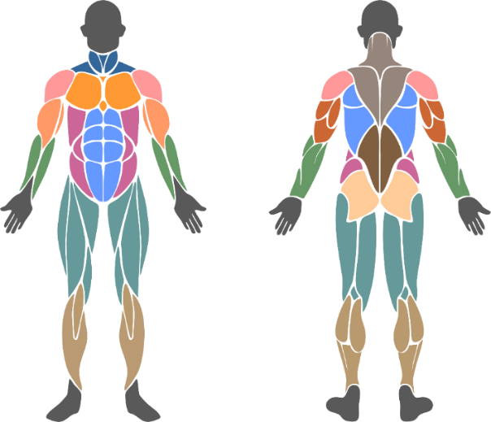
Dari hasil stilasi pada tubuh manusia, dapat diketahui alur otot dan bagian otot yang dibedakan berdasarkan warna. Hal ini memudahkan desainer dalam membuat eksplorasi harness.
Gambar 4.22 Hasil Stilasi

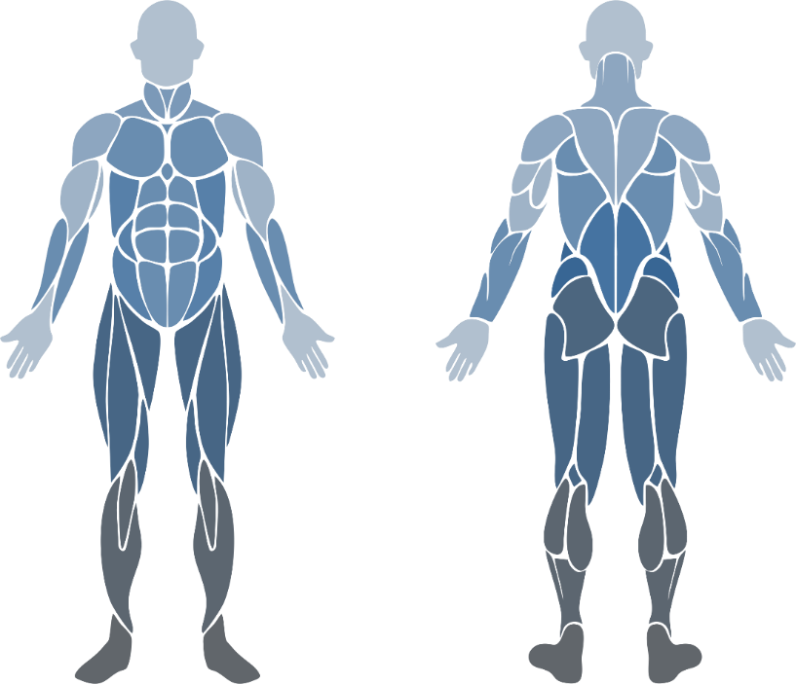
Gambar 4.23 Stilasi otot warna monochrome
Pewarnaan monochrome hanya untuk mempermuda view saat dijadikan sebagai base eksplorasi harness.
Eksplorasi 1
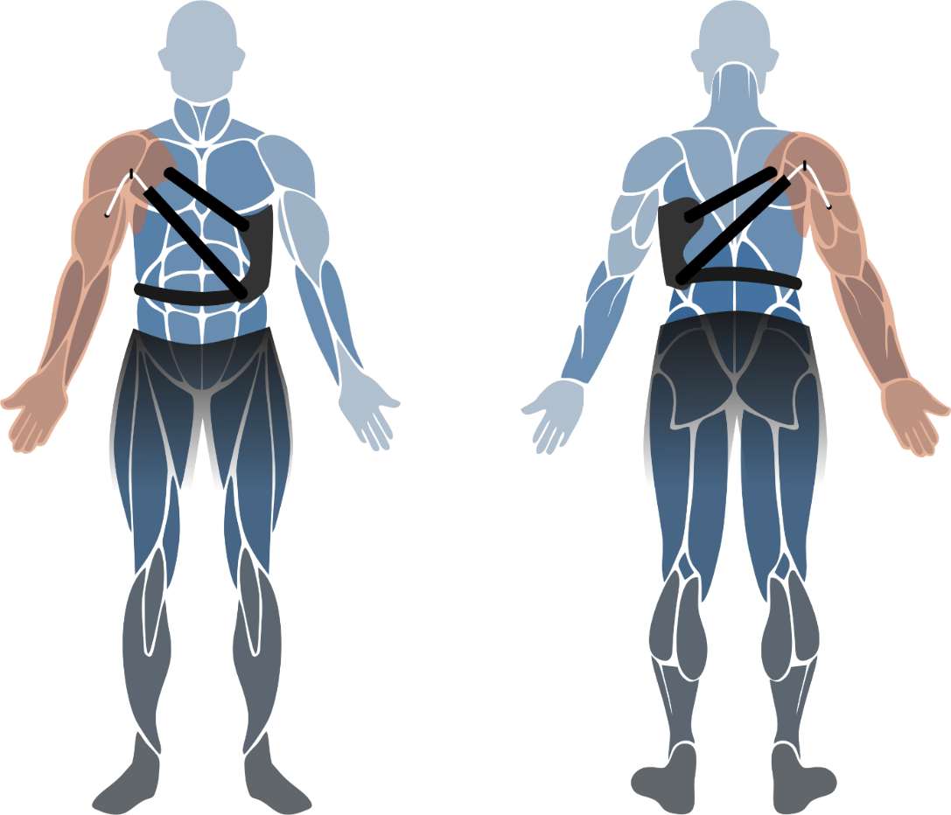
Gambar 4.24 Eksplorasi Harness ke 1
Pada eksplorasi ini, terdapat 2 strap di bagian depan, 2 strap pada bagian belakang, dan 1 strap melingkar pada pinggang.
Cara pemakaian
- Memfitkan semua strap terlebih dahulu dengan merapatkan Velcro, pada awal pemakaian diperlukan 1 orang untuk membantu merapatkan strap
- Saat melepas tangan prosthesis cukup melepas bagian strap bagian depan paling atas dan bagian pada pinggang, setelah itu melepas tangan prosthesis
- Untuk pemakain selanjutnya cukup merapatkan kembali strap pada bagian depan atas dan bagian pinggang.
Sistem gerak
- Bentuk harness ini dapat melakukan gerak memutar ke depan dan menghasilkan 3-4 cm tarikan
- Bentuk harness ini dapat melakukan gerak memutar ke belakang dan menghasilkan 4-5 cm tarikan.
Kekurangan
- Terdapat harness yang cukup banyak menutup bagian tubuh sehingga dapat menyebabkan panas dan berkeringat. Namun pada dasarnya hal tersebut dapat meningkatkan kenyamanan saat melakukan tarikan agar tubuh tidak sakit
- Tidak dapat mekakukan gerakan memutar ke depan dan ke belakang dengan bahu terakangkat karena terkunci dengan kerapatan strap atau harness pada bagian atas.
Eksplorasi 2
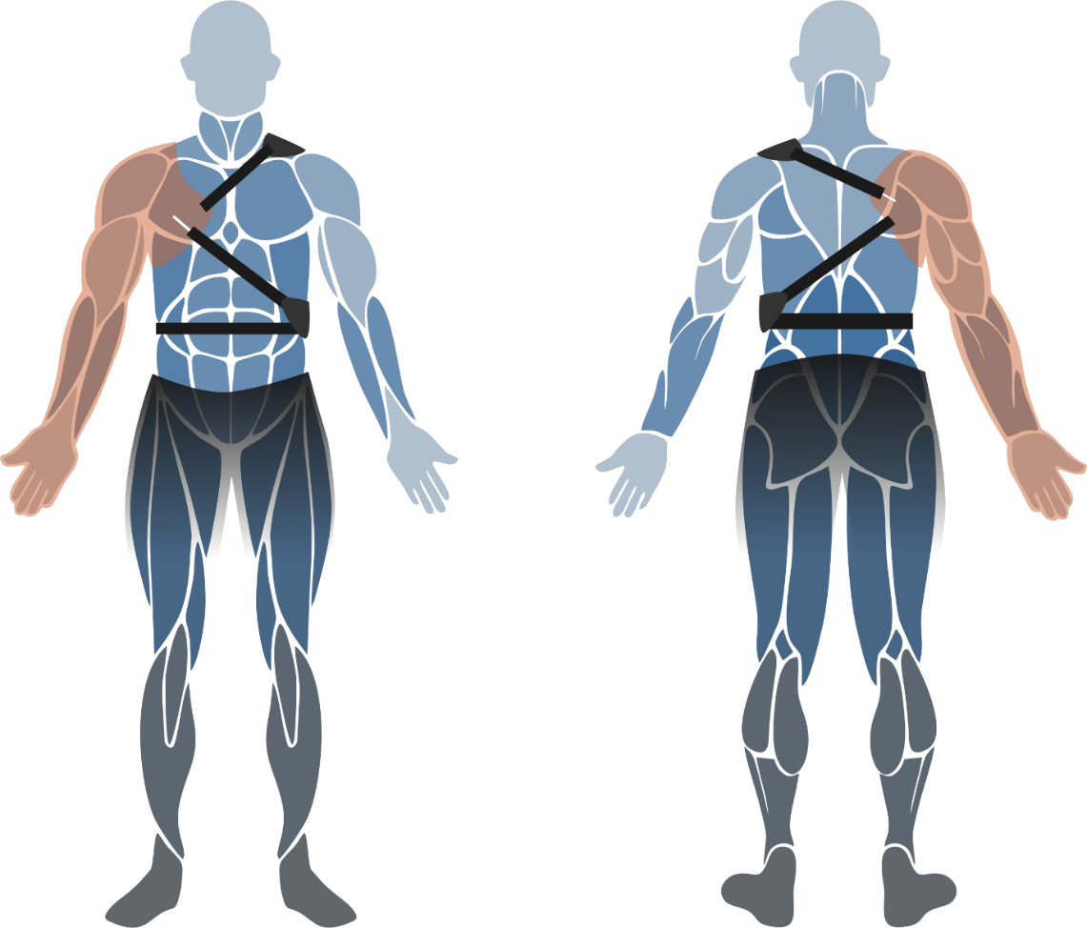
Gambar 4.25 Eksplorasi Harness ke-2
Pada eksplorasi ini, terdapat 2 strap di bagian depan, 2 strap pada bagian belakang, dan 1 strap melingkar pada pinggang.
Cara pemakaian
- Mengencangkan semua strap terlebih dahulu dengan merapatkan Velcro, pada awal pemakaian diperlukan 1 orang untuk membantu merapatkan strap
- Saat melepas tangan prosthesis cukup melepas bagian strap bagian depan paling atas dan bagian pada pinggang, setelah itu melepas tangan prosthesis
- Untuk pemakain selanjutnya cukup merapatkan kembali strap pada bagian depan atas dan bagian pinggang.
Sistem gerak
- Bentuk harness ini dapat melakukan gerak memutar ke depan serta dapat menariknya ke bawah dan menghasilkan 3 cm tarikan
- Bentuk harness ini dapat melakukan gerak memutar ke belakang dengan bahu diangkat dan menghasilkan 6 cm tarikan.
Kekurangan
- Posisi strap tidak sesuai, tepatnya strap yang melewati bahu. Jika melakukan tarikan pada bagian tersebut akan terjadi pergeseran mendekan ke leher.

Eksplorasi 3
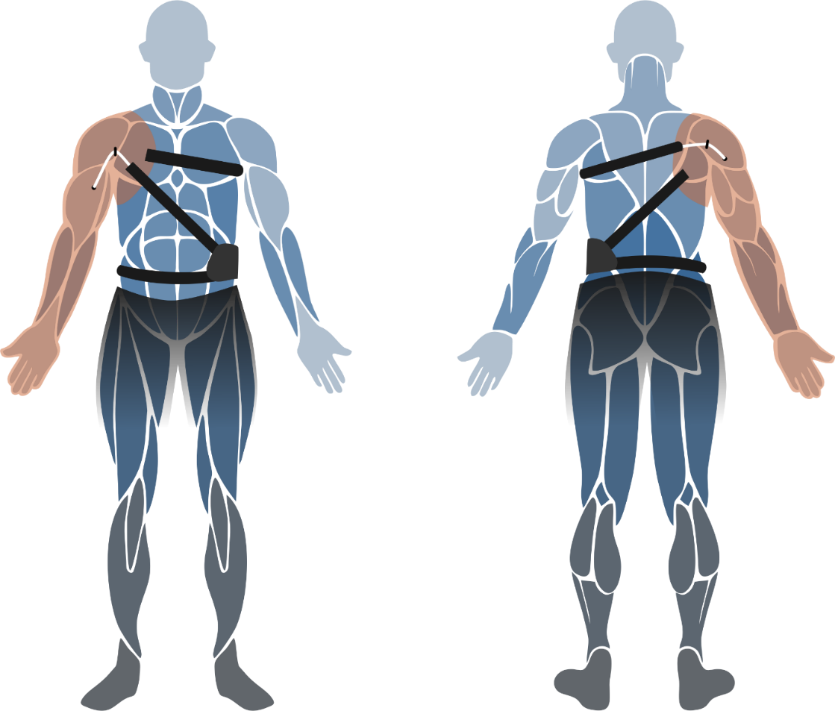
Gambar 4.26 Eksplorasi harness ke-3
Pada eksplorasi ini, terdapat 2 strap di bagian depan, 2 strap pada bagian belakang, dan 1 strap melingkar pada pinggang.
Cara pemakaian
- Mengencangkan semua strap terlebih dahulu dengan merapatkan Velcro, pada awal pemakaian diperlukan 1 orang untuk membantu merapatkan strap
- Saat melepas tangan prosthesis cukup melepas bagian strap bagian depan paling atas dan bagian pada pinggang, setelah itu melepas tangan prosthesis
- Untuk pemakain selanjutnya cukup merapatkan kembali strap pada bagian depan atas dan bagian pinggang.
Sistem gerak
- Bentuk harness ini dapat melakukan gerak memutar ke belakang dengan bahu terangkat menghasilkan 6 cm tarikan
- Bentuk harness ini dapat melakukan gerak membungkuk menghasilkan 3 cm tarikan

Kekurangan
- Tidak ada kekurangan

Kesimpulan
Dari 3 eksplorasi di atas, dapat dinyatakan bahwa antara depan dan belakang tidak bolek memiliki 2 mekanisme tarik. Karena hal tersebut akan menggangu kontroling yang terkoordinasi. Dan dari sini dapat ditentukan bahwa eksplorasi ketiga memiliki kenyamanan yang baik dan hasil tarikan yang cukup untuk menggerakkan tangan prosthesis.Selanjutnya dilakukan pembuatan model untuk mencoba Analisis aktivitas pemakaian.

4.10 Analisis Socket
Socket adalah bagian penhubung (joint) antara tangan prosthesis dengan tubuh user. Dalam eksplorasi ini mengutamakan kecepatan proses pembuatan, kekuatan yang cukup, beban ringan dan kenyamanan saat digunakan.Berikut adalah beberapa eksplorasi socket
Eksplorasi 1
Pada eksplorasi pertama, pembuatan socket dilakukan dengan mencetak STL hasil scanning tubuh user. Mencetak bagian sisa amputasinya menggunakan 3D printer, yang mana memakan waktu 2 hari jika menggunakan 1 mesin saja.
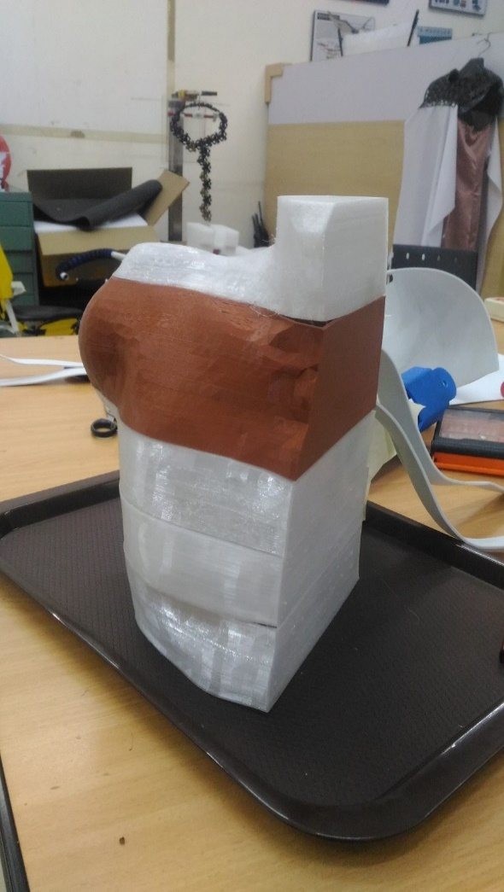
Gambar 4.27 Hasil cetak tubuh pasien
Dari hasil print di atas dugunakan sebagai base cetak socket. Material yang digunakan adalah resin fiber, hasil dari cetak resin sebagai berikut
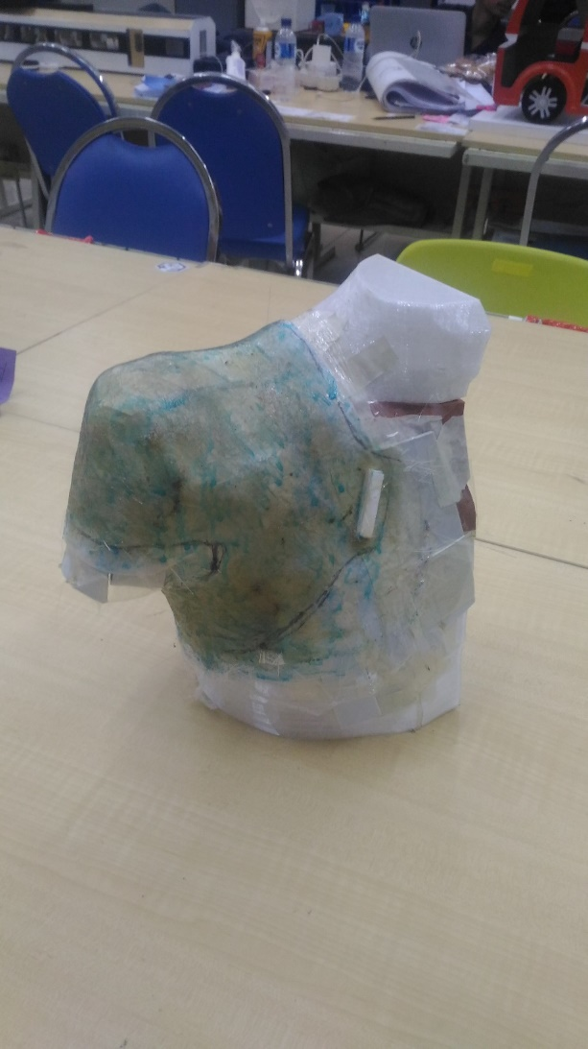
Gambar 4.28 Hasil cetak socket resin fiber
Setelah dicetak resin, dilakukan penutupan proi-pori dan bagian-bagian yang belum merata mengunakan dempul. Proses dempul dan finishing memerlukan waktu sekitar 1 sampai 2 hari.
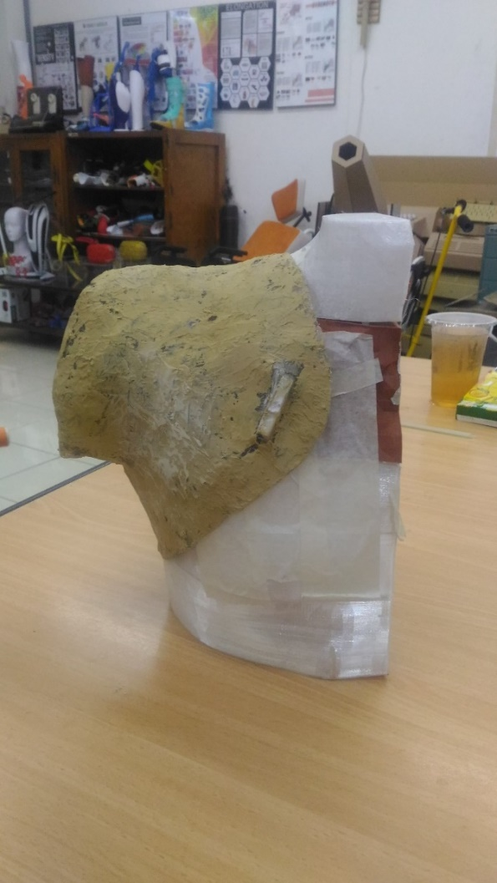
Gambar 4.29 Proses pendempulan socket
Eksplorasi pertama ini menghasilkan socket yang kuat, tebal, namun berat, boros bahan dan juga membutuhkan waktu yang cukup lama dalam membuatnya.

Eksplorasi 2
Pada eksplorasi kedua, pembuatan socket meminimalisir pemborosan bahan dan waktu. Sehingga dalam proses ini, hasil scanning tubuh pasien tidak dicetak. Socket langsung dibuat melalui 3D modelling sesuai hasil scanning tubuh pasien. Selanjutnya dicetak menggunakan 3D printer seperti gambar di bawah berikut.
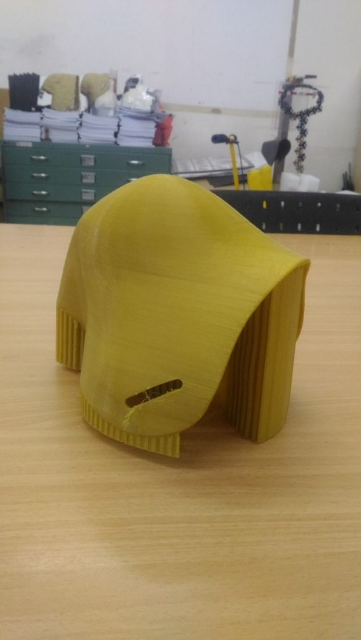
Gambar 4.30 Socket hasil 3D Print
Setelah itu, hasil cetak socket dibuang bagian supportnya dan dilapisi dengan resin untuk meningkatkan kekuatan socket.
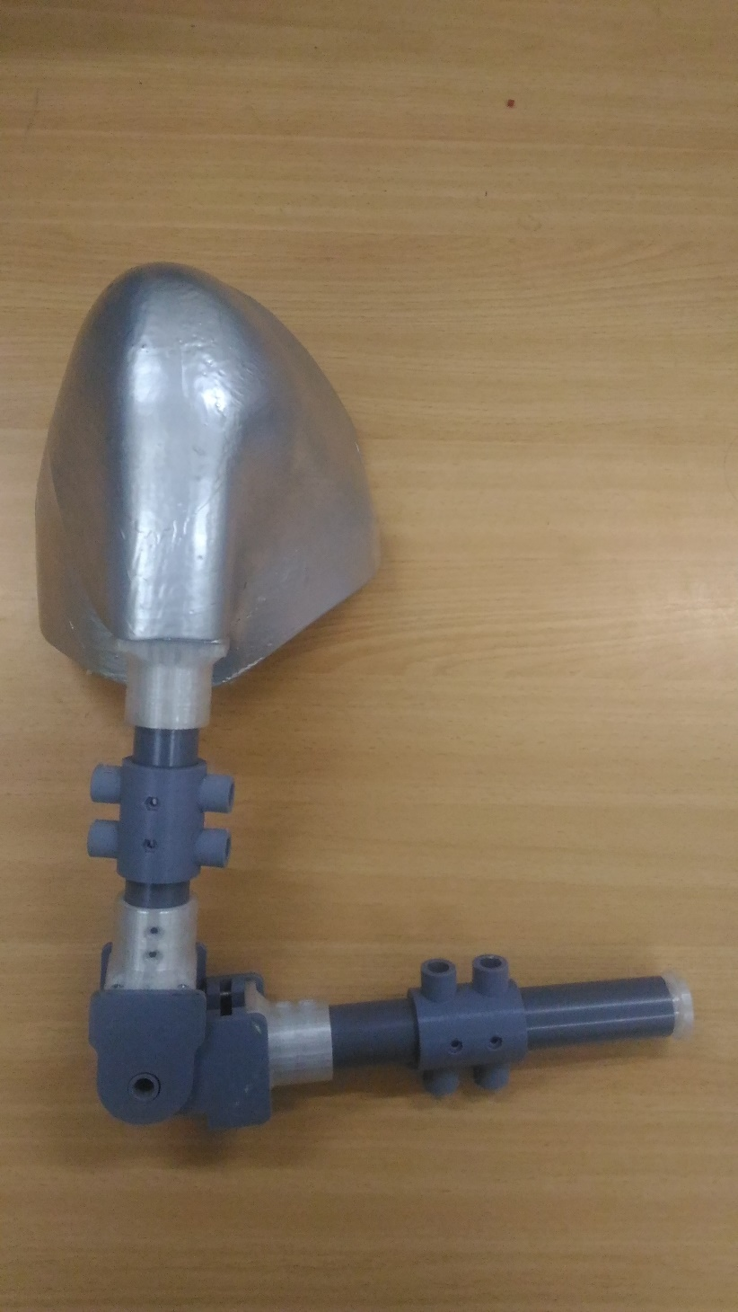
Gambar 4.31 Socket
Socket yang sudah dilapisi resin dan sudah di-finishing menggunakan cat semprot selanjutnya diberi neoprene pada bagian dalam socket, yang mana agar pengguna lebih nyaman saat menggunakan tangan prosthesis
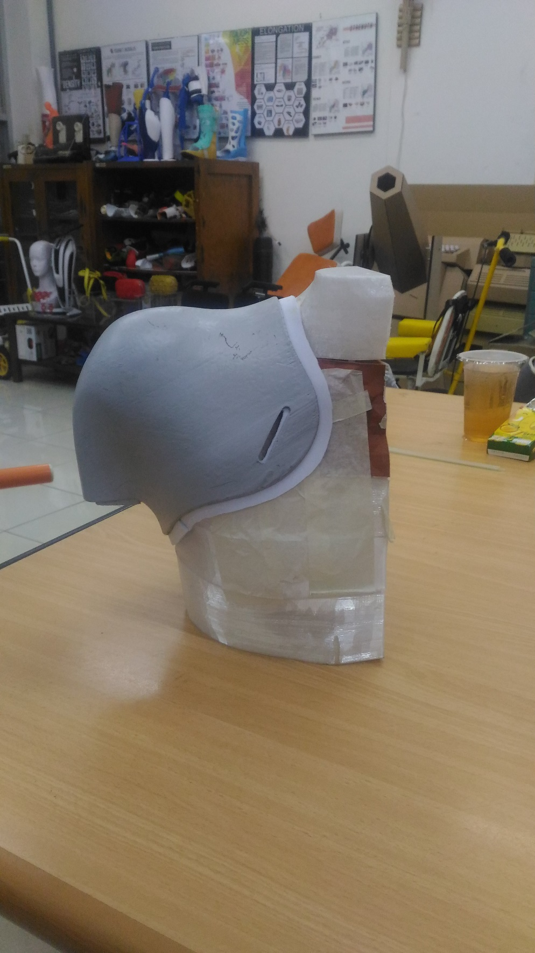
Gambar 4.32 Hasil socket eksplorasi ke 2
Pada eksplorasi ini menghasilkan proses yang lebih cepat dan hemat material. Estimasi dalam pembuatan socket adalah 2 hari (1 hari printing dan 1 hari lagi untuk finishing)

4.11 Studi dan Analisis Pergelangan Tangan
Pergelangan tangan memiliki fungsi untuk memutar telapak tangan, dan mekanisme yang cukup penting dan harus ada dalam tangan prosthesis adalah dapat memutar
pergelangan tangan. Diperbolehkan untuk memilih mekanisme aktif ketika ditarik, atau yang diputar manual. Tergantung tingkat amputasi yang diderita dan ketersediaannya artikulasi untuk menggerakkannya.
Berikut adalah beberapa mekanisme putar pergelangan tangan prosthesis yang ada pada existing.
Sistem pergelangan 1
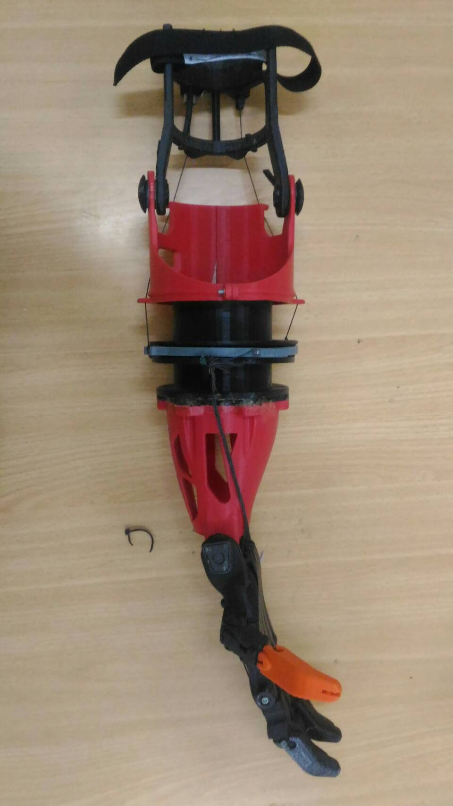
Gambar 4.33 Studi Existing Mekanisme Pergelangan 1
Sistem ini merupakam hasil riset yang dikerjakan oleh Maulana Rachman pada tahun 2016. Dimana memiki sistem putar yang dikontrol menggunakan sisa amputasi pada bawah siku.
Sistem pergelangan 2
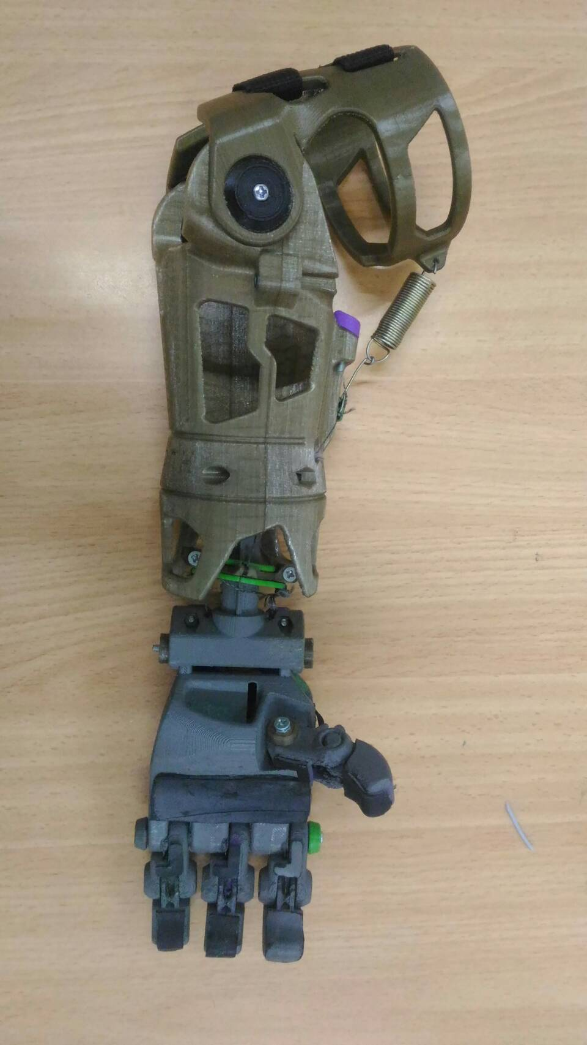
Gambar 4.34 Studi Existing Mekanisme Pergelangan 2
Sistem ini mepurapakan hasil riset yang dikerjakan oleh Maulana Eahman pada tahun 2016. Dimana sistem putar dilakukan manual dari tangan yang lainnya dikarenakan sisa amputasi yang terlalu pendek.
Dan berikut adalah explorasi mekanisme pergelangan, membandingkan dengan existing yang ada.
Eksplorasi Sistem Pergelangan 1
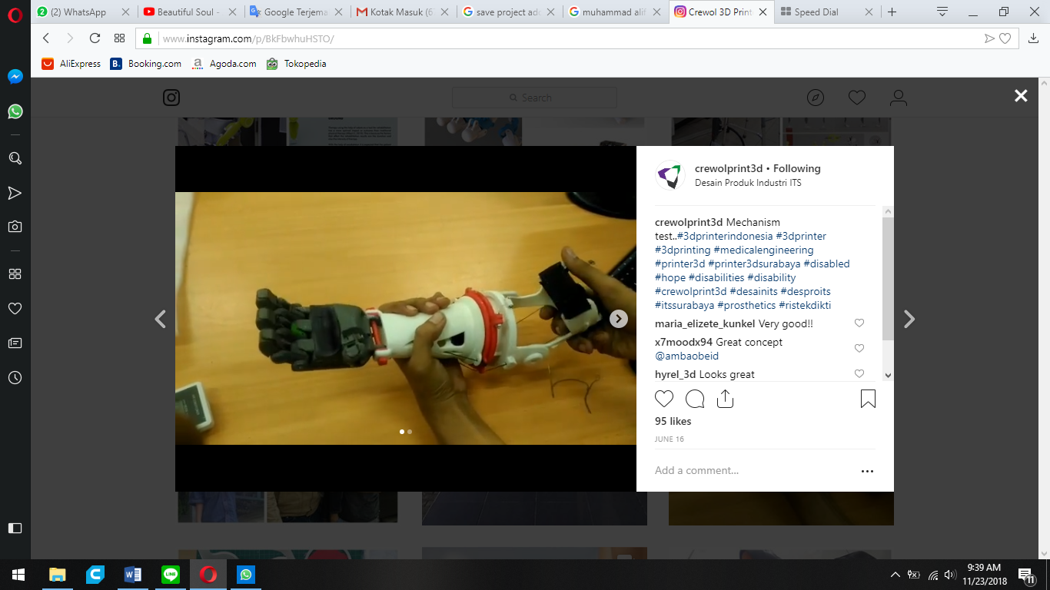
Gambar 4.35 Eksplorasi Mekanisme Pergelangan 1
Pada proses eksplorasi ini, mencoba mengaplikasikan sistem pertama dari existing. Percobaan dilakukan pada anak umur 5 tahun dengan kondisi amputasi di bawah siku namun hanya tersisa 1/3 dari siku hingga pergelangan. Dari hasil percobaan menunjukkan bahwa sisa amputasi 1/3 tidak dapat memutar mekanisme pergelangan ini. Sehingga yang terjadi adalah pelebaran bentuk yang sia-sia. Selain itu, mekanisme tarik tidak berjalan dengan baik, karena senar yang terlalu banyak bergesekan dengan body tangan prosthesis.
Sistem pergelangan 4
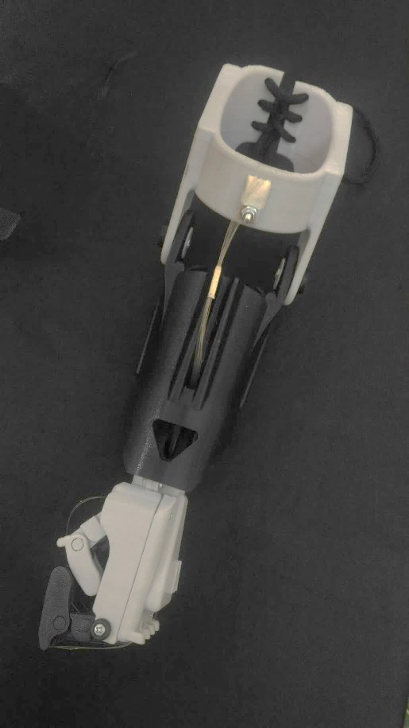
Gambar 4.36 Eksplorasi Mekanisme Pergelangan 2
Pada proses eksplorasi yang kedua ini merupakan pengembangan dari hasil studi 2 yang dilakukan oleh Maulana Rachman. Pemasangan pergelangan dan bentuk sedikit di rubah. Perubahan dilakukan untuk mempermudah proses printing agar tidak terlalu banyak support. Dalam percobaannya ini cukup berhasil karena pergelangan tidak berputar jika tidak digerakan dengan tangan lainnya (masih dalam kontrol). Berdasarkan percobaan juga dinyatakan bahwa bantuan dari tangan lainnya tidak bermasalah dengan aktifitas pengguna. Akan lebih bermasalah jika ada gerakan khusus untuk memutar.
Kesimpulan
Pada fenomena amputasi pangkal bahu unilateral sangat cocok menggunakan eksplorasi mekanisme pergelangan kedua. Karena artikulasi yang terbatas, dipahami bahwa lebih baik gerakan khusus pada tubuh digunakan untuk menggerakkan mekanisme lainnya.

4.12 Studi dan Analisis Genggam
Pada Analisis genggang ini terdapat 2 jenis sistem genggam, penentuan terpilihnya adalah berdasarkan kemampuan dan kebutuhan user. Pada sistem genggam yang pertama yaitu voluntary-open, dimana ketika prostesis dalam kondisi normal, tangan ini sudah menggenggam. Dan dibutuhkan gaya tarik untuk membukanya sesuai keinginan. Saat tangan sudah terbuka dan sesuai dengan besar benda yang akan dipegang, tarikan dilepaskan dan tidak perlu tarikan untuk membawa benda. Hal ini dapat memudahkan pengguna prosthesis sehingga tidak mengeluarkan tenaga untuk menahan tarikan.
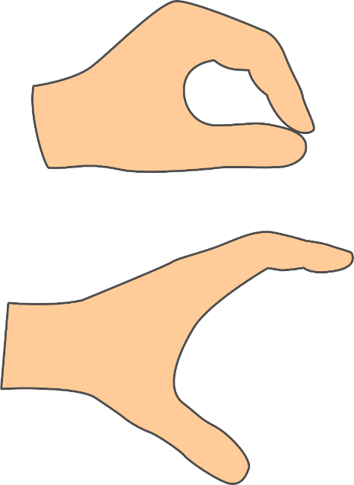 | 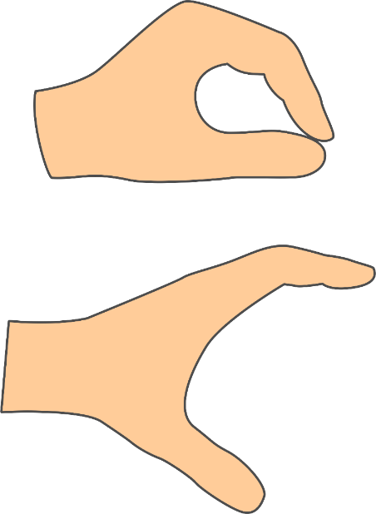
Gambar 4.37 Voluntary-Open (kiri) Voluntary-Close (kanan)
Berbeda dengan sistem yang lainnya, yaitu voluntary-close yang berarti dalam kondisi normal, tangan akan terbuka. Dan ketika kabel ditarik, tangan akan menutup. Sistem tipe ini yang membutuhkan tenaga tarik untuk menutup tangan untuk melakukan pekerjaannya.
Kesimpulan
Dari kedua tipe di atas, jika dilihat dari tipe amputasi user yang tidak memiliki banyak artikulasi untuk bisa melakukan banyak gerak dan kebutuhan berdasarkan aktifitasnya adalah tipe voluntary-open, dimana user hanya perlu melakukan tarikan sebentar untuk membuka tangan lalu dilepas jika sudah menyentuh benda yang akan dipegang setelah tanpa harus mempertahankan genggamannya.

4.13 Studi dan Analisis Artikulasi Jari
Pada studi dan Analisis jari ini adalah melakukan suatu percobaan pada artikulasi jari. Hal ini untuk mengetahui beberapa kelebihan dan kekurangan dari beberapa jenis artikulasi jari. Seperti percobaan pertama di bawa berikut ini
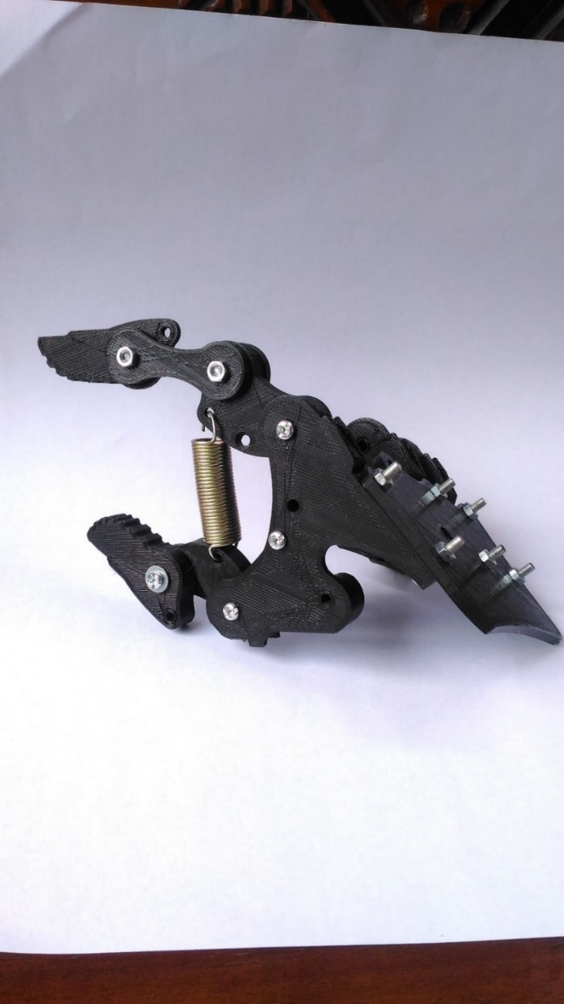
Gambar 4.38 Percobaan artikulasi tangan
Studi di atas merupakan percobaan yang didownload dari “thingiverse” dan memahami artikulasinya. Dan setelah dilakukan Analisis, ternyata artikulasi ini masih belum sesuai dengan prioritas genggam. Hal ini dikarenakan tenaga genggam akan sia-sia karna artikulasi tersebut membuat genggaman menjadi tidak kuat.
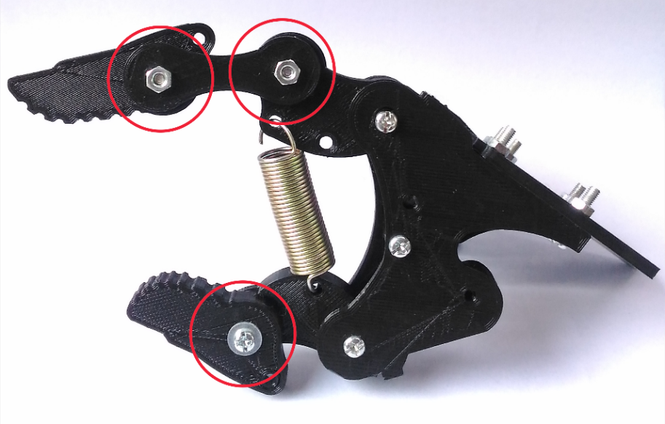
Gambar 4.39 Artikulasi tangan prostesis
Pada pengembangan berikutnya, dilakukan pengurangan pada artikulasi jari, dari 3 menjadi 2 seperti gambar di bawah. Hipotesis dari pengurangan artikulasi ini adalah dapat menggenggam benda-benda yang memiliki bentuk yang abstrak (tidak kotak), seperti botol minum, mainan, gelas, dan sejenisnya.
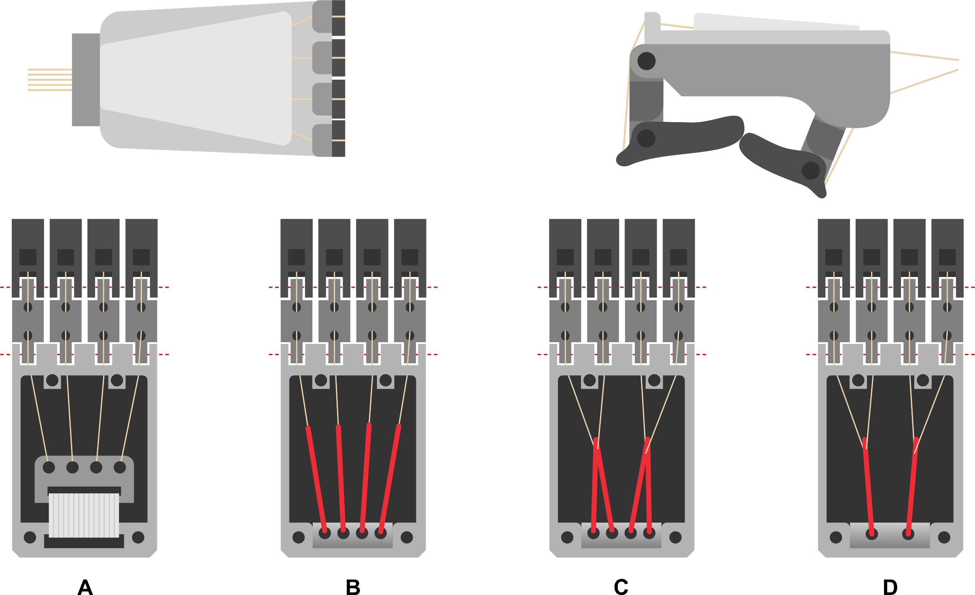
Gambar 4.40 Pengembangan artikulasi jari
Pada saat realisasinya, hipotesisnya sesuai dengan kenyataannya. Bahwa genggamannya lebih kuat dan lebih baik dari alternatif sebelumnya. Artikulasi bagus, keakuratan tarikan lebih baik.
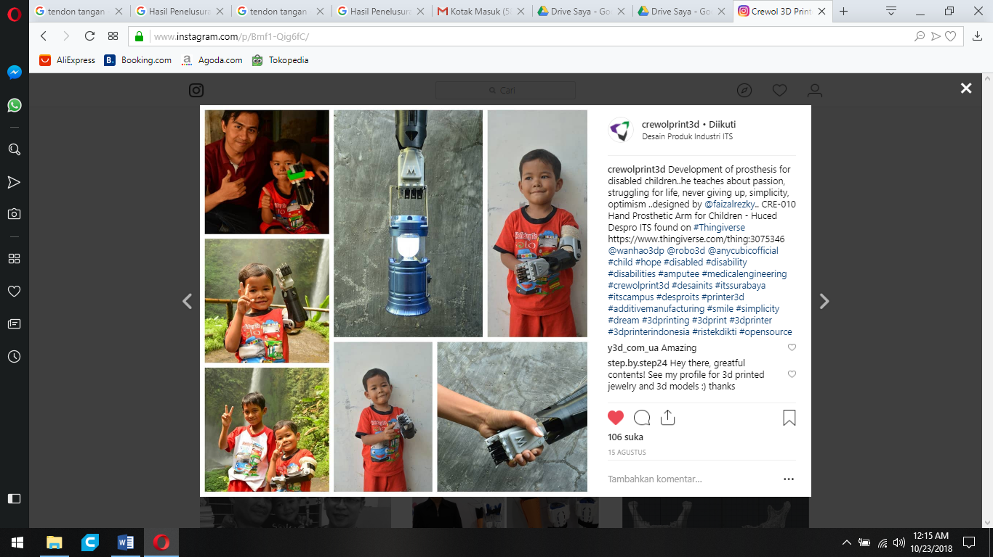
Gambar 4.41 Percobaan artikulasi jari pada anak-anak
dengan konsep voluntary-open

Pada gambar 31 menunjukkan beberapa dokumentasi saat mekanisme jari diaplikasikan pada tangan prosthesis untuk anak-anak. Dimana anak-anak tidak memiliki banyak kekuatan untuk melakukan gerakan voluntary-close untuk memegang objek-objek. Voluntary close memerlukan kekuatan yang stabil agar genggaman tidak melemah. Karena hal tersebut membuatnya sama dengan pasien tunadaksa pada pangkal bahu yang tidak memiliki gerak tubuh yang dapat menarik dan menahan secara stabil saat melakukan genggaman. Sehingga mekanisme voluntary open ini menjadi pilihan terbaik bagi kedua pasien tersebut.
Mekanisme yang digunakan pada jari ini terinspirasi dari tendon manusia. Dimana tendon pada jari saat meggenggam dapat ditarik sendiri-sendiri dan bisa juga ditarik secara bersamaan. Sehingga didapatkan 4 percobaan untuk pengembangan pengganti tendon manusia tersebut.
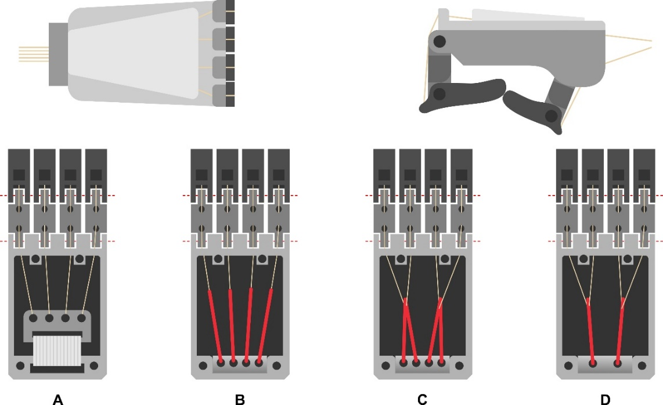
Gambar 4.42 Alternatif penarik genggaman
Pada gambar A, senar diikat pada ujung jari di telapak tangan, menyambung hingga masuk ke dalam bagian telapak tangan yang diikat pada base yang sama. Dan base tersebut diikat menggunakan karet kolor sebagai alat tarik voluntary open. Pada gambar B, senar diikat sama seperti gambar A, namun di sambung lagi menggunakan karet tebal (pentil) sebagai alat tarik genggam. Dan diikiat 1 base. Pada gambar C, merupakan penyederhanaan dari B. Karena hipotesis dari B akan mengalami tarikan yang cukup berat untuk membuka genggaman tangan. Sehingga jadi seperti itu. Pada gambar D, juga merupakan penyederhanaan dari gambar B dan C dimana tarikan lebih ringan, namun genggaman pada benda disekitarnya juga berkurag.
Eksplorasi A
- Dapat menggenggam namun tidak kuat
- Tidak dapat menggenggam bentuk yang abstrak
- Daya tarik rendah
Eksplorasi B
- Dapat menggenggam kuat
- Dapat menggenggam bentuk yang abstrak
- Daya tarik besar
Eksplorasi C
- Dapat menggenggam cukup kuat
- Dapat menggenggam bentuk yang abstrak
- Daya tarik besar

Eksplorasi D
- Genggaman lemah
- Dapat menggenggam bentuk yang abstrak
- Daya tarik lemah
Kesimpulan
Dari gambar 49 di atas, artikulasi yang dilingkari merah adalah artikulasi yang bergerak keluar saat melakukan genggaman. Sehingga lebih sesuai jika artikulasi tersebut dikurangi dari 3 menjadi 2.
Dan dari keempat eksplorasi penarik genggaman, gambar B pada gambar 52 merupakan konsep dengan genggaman yang kuat dan dapat menggenggam benda dengan bentuk abstrak karena senar penariknya diikat sendiri-sendiri. Sehingga tarikan dapat disesuaikan dengan bentuk benda yang dipegang.

4.14 Studi dan Analisis Mekanisme Pengunci Siku
Hilangnya fungsi sendi siku membutuhkan pengganti mekanik yang memungkinkan fleksi dan ekstensi terkontrol melalui kisaran sekitar 135 derajat. Selain itu, unit harus mengizinkan amputi untuk mengunci dan membuka siku pada banyak titik di seluruh rentang gerakan 135 derajat.
Disartikulasi siku dan tingkat amputasi trans-humerus biasanya memerlukan penggunaan unit siku yang dirancang khusus dimana terdapat pengunci yang dapat dioperasikan dari luar. Untuk alasan estetika dan fungsional, penggunaan unit siku ini merupakan standar yang yang dimiliki oleh prostetik tangan di atas siku.
Amputasi humerus sekitar 5 cm (2 inci) dari proksimal ke sendi siku menyediakan ruang yang cukup untuk mengakomodasi mekanisme pengunci siku di dalam. Unit pengunci di dalam memungkinkan tangan palsu untuk dapat mengunci siku di salah satu dari 11 posisi fleksi. (Charles M. Fryer B. M., 2002)
Dari 2 tipe pengunci di atas dapat dinyatakan bahwa untuk tunadaksa lengan pangkal bahu akan mengalami kesulitan dalam menggunakan pengunci siku yang berada di dalam unit karena minimnya artikulasi untuk melakukan kuncian menggunakan mekanik gerak tubuh. Sehingga lebih direkomendasikan menggunakan pengunci siku di luar.
Eksplorasi 1
Pada eksplorasi ini menggunakan pengunci siku yang dikontrol dari luar tangan prostesis. Mekanisme yang digunakan berbentuk seperti gambar di bawah ini.
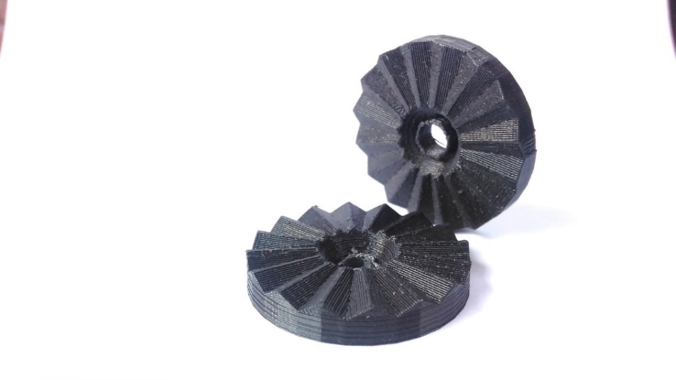
Gambar 4.43 Mekanisme pengunci siku
Dua bagian di atas akan saling mengunci jika berhimpitan, ketika tangan digerakkan, jarak akan merenggang dan ketika tarikan berhenti akan kembali menghimpit dan melakukan auto-locking.
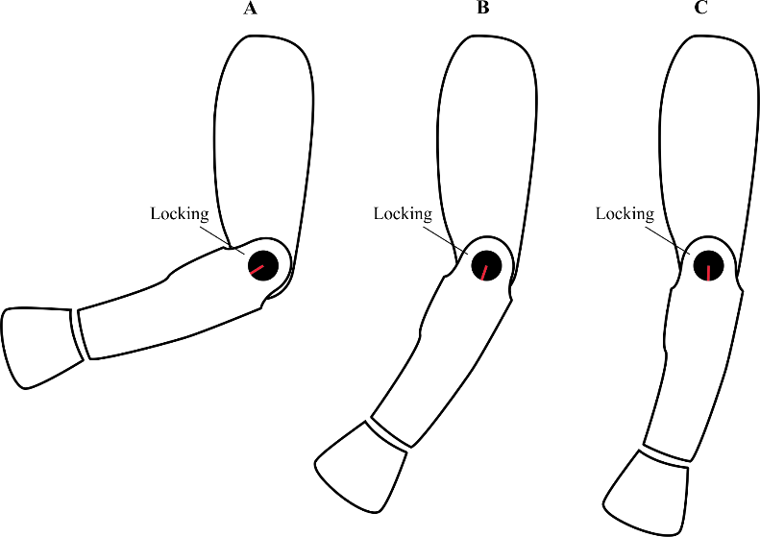
Gambar 4.44 Gerak mekanisme pengunci siku

Pada gambar 62 adalah contoh gerak untuk mekanisme pengunci siku eksplorasi 1. Gerak yang dihasilkan bisa lebih besar, tergantung keinginan. Jika ingin 30 derajat, hanya perlu di gerakkan lalu di kunci menggunakan tangan lainnya.
Alternatif 2
Pada alternatif kedua ini menggunakan pengunci siku yang di control dari dalam yang langsung terkoneksi dengan kabel. Dimana perlakuannya seperti gambar sketsa di bawah ini.
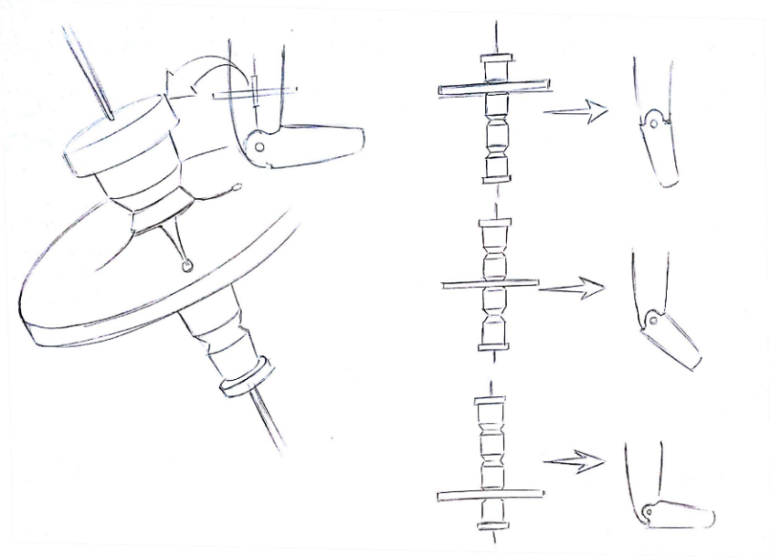
Gambar 4.45 Sketsa mekanisme pengunci siku
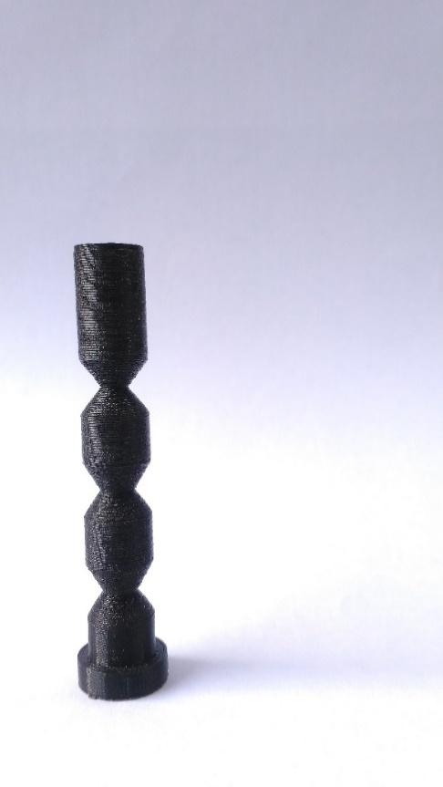
Pada gambar di atas, terdapat 3 gerakan, yaitu yang pertama posisi normal, bergerak 45 derajat, dan terakhir 90 derajat. Auto-locking yang digunakan adalah seperti gambar dibawah ini.
Tiap lubangnya adalah sebagai stopper, namun bisa di tarik dan gerakkan melalui pergerakkan tubuh. Namun hipotesis dari mekanisme ini memiliki kekurangan dalam kuncian. Tangan yang sudah ditarik dan terkunci hanya bisa dikembalikan dengan manual menggunakan tangan lainnya.
Gambar 4.46 Model mekanisme pengunci

Alternatif 3
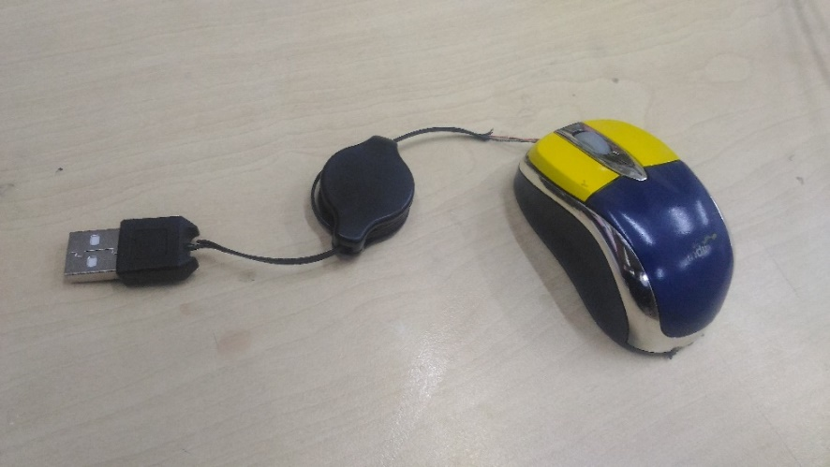
Pada alternatif ketiga ini menggunakan mekanisme yang digunakan pada tali mouse seperti gambar di samping berikut. Mekanisme untuk menggulung kabel mouse. Cara kerjanya yaitu dengan menarik dari kedua sisinya. Dimana mekanisme ini dapat melakukan pengun-cian secara otomatis ketika dilepas seketika, dan akan saling menarik ketika ditarik perlahan (ditahan).
Gambar 4.47 Mouse dengan mekanisme penggulung kabel
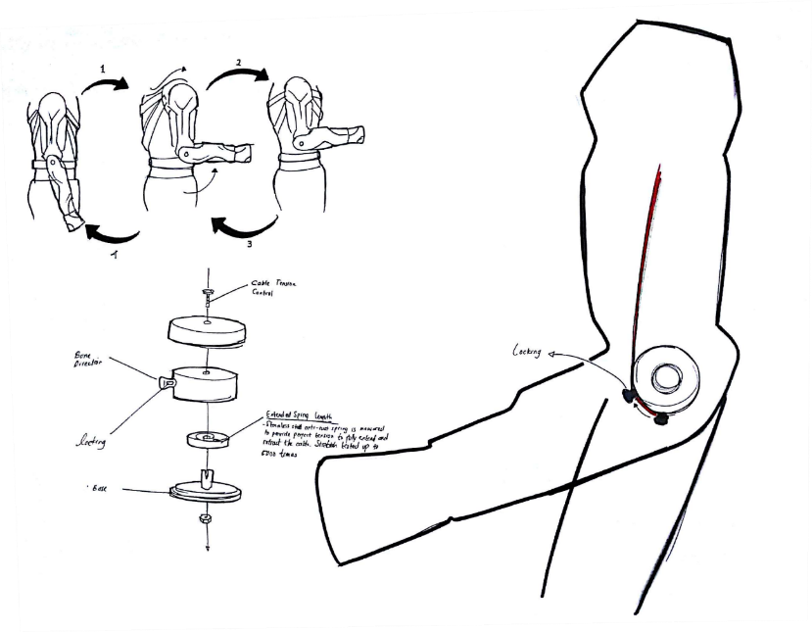
Gambar 4.48 Sketsa mekanisme pengunci
Pada tangan prosthesis, mekanisme ini diaplikasikan sebagai pengunci siku. Akan tetapi, hipotesis dari mekanisme ini menunjukkan bahwa terjadi kesulitan dalam mengontrol tarikan dengan menggunakan punggung atau dada dikarenakan harus menahan tarikan secara perlahan. Disisi lain, pergerakkan yang tidak diinginkan akan mengakibatkan gerakan tak terduga untuk tangan prosthesis. Karena pengunci siku yang terlalu bebas.
Alternatif 4
Pada alternatif ini, mekanisme tangan prosthesis menggunakan gear dan pengunci sederhana yang dapat dikontrol dengan lebih mudah dari alternatif sebelumnya. Seperti gambar yang tampak di bawah ini.
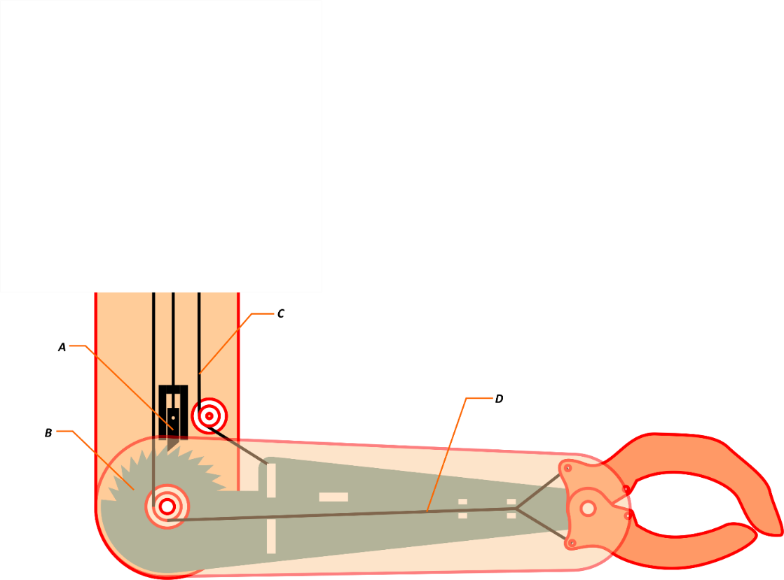
Gambar 4.49 Gambar tampak mekanisme pengunci siku
Pada gambar 45 di atas terdapat beberapa bagian yang sudah diberi keterangan abjad A hingga D. Pada bagian A, berfungsi sebagai pengunci dari pergerakan gir. Dimana Gir tersebut adalah bagian pada huruf B. Gir ini tersambung dari siku hingga pergelangan yang berfungsi sebagai rangka yang nantinya akan bergerak jika ditarik oleh senar pada huruf C. Bagian C ini berfungsi untuk menarik/menggerakkan lengan bagian bawah. Setelah tangan ditarik sesuai keinginan, senar pada bagian D berfungsi sebagai pembuka genggaman. Mekanisme ini mudah digunakan karena mekanisme auto-locking pada siku ini mempermudah dan mengurangi gerak tarik untuk mengunci siku tersebut. Sehingga, cukup 2 gerakan tubuh yaitu dada yang berputar ke kekanan untuk menggerakkan lengan bawah dan gerakkan membungkuk untuk membukan genggaman tangan. Sedangkan untuk melepas kuncian yaitu dengan menarik senar yang nantinya diletakkan dekat leher, yang bias ditarik oleh tangan yang lainnya.
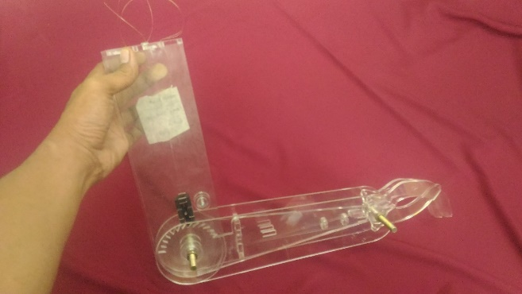
Gambar di samping ini adalah foto model yang dilakukan untuk membuktikan hipotesis berhasil atau tidak. Dan dari model ini, mekanisme bekerja sesuai hipotesis dan perlu dikembangkan lebih lanjut sebagai rangka yang nantinya akan digunakan.
Gambar 4.50 Model 1:1 mekanisme (percobaan)
Kesimpulan
Dari keempat alternatif untuk mekanisme pengunci siku, alternatif pertama terlalu sulit untuk diaplikasikan dan terlalu rumit mekanisme kerjanya. Untuk altenatif kedua terlihat akan terkendala dalam tarikan yang terlalu berat dan cara mengembalikan posisi lengan bawah ke posisi awal. Untuk yang ketiga terlihat bahwa akan terjadi kendala pada kontroling tarikan senar untuk mengambalikan dan mengunci siku. Dan untuk yang keempat merupakan alternatif dimana dapat menjawab permasalahan dan mempermudah pemakaian karena auto-locking yang tidak menyebabkan penambahan beban saat melakukan tarikan lengan bawah. Sehingga yang sesuai untuk dilanjutkan dalam pengembangan adalah alternatif keempat.

4.15 Analisis Bentuk Tangan Prostesis
Pada Analisis bentuk ini, di desain berdasarkan mood board yaitu clean dengan kombinasi beberapa permintaan user saat melakukan wawancara. Selain itu, bentuk ini juga berkonsep interchange.
Eksplorasi 1
Pada eksplorasi pertama ini, mencoba mengadaptasi dari kulit manusia yang berbentuk layaknya alur otot manusia. Dan beberapa bagian dibuat lubang, Dimana nantinya lubang tersebut dapat dibongkar-pasang sesuai keinginan user.

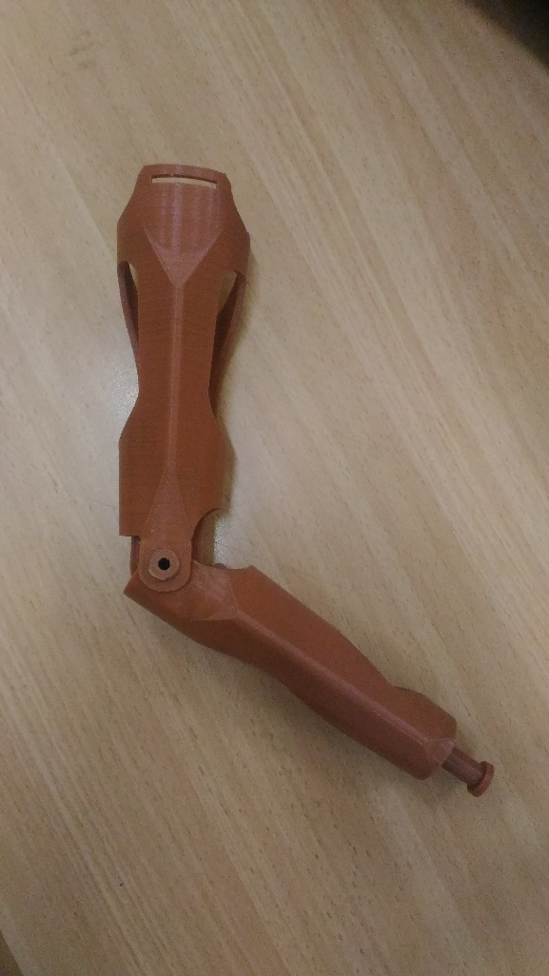
Gambar 4.51 Eksplorasi Bentuk 1
Hasil eksplorasi ini terlalu banyak kekurangan daripada kelebihannya. Kelebihannya hanya memiliki sedikit part sehingga mudah untuk merakitnya. Namun banyak sekali kekurangan yang mana memiliki beban yang terlalu berat, boros material, boros waktu, tidak terlalu kuat dan tidak adjustable.

Eksplorasi 2
Berawal dari eksplorasi pertama yang boros waktu dan bahan, pada eksplorasi kedua ini mencoba untuk mengadaptasi papercraft yang mana hasil 3D printing nantinya dapat dilipat.
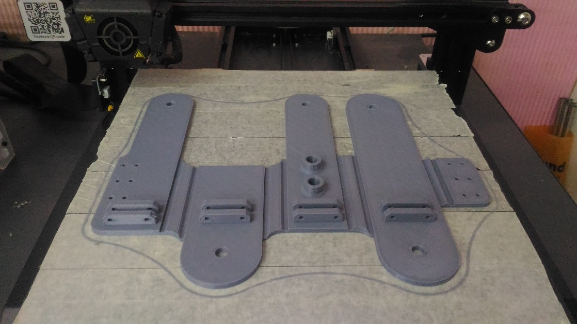
Gambar 4.52 Hasil 3D print lembaran
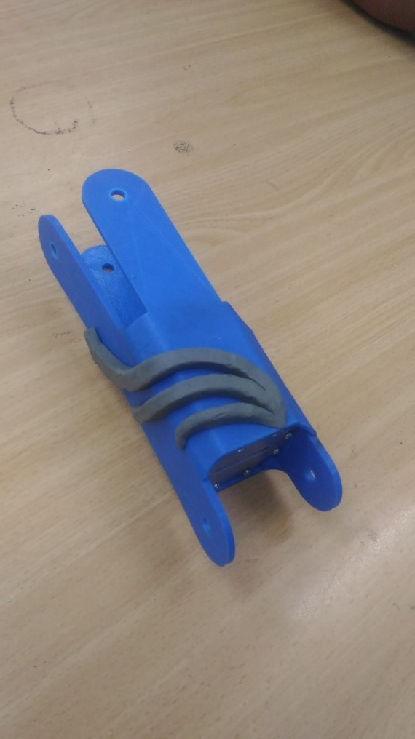
Gambar 4.53 Hasil bentuk base lengan yang sudah dilipat

dari eksplorasi ini cukup memuaskan, namun bentuk yang dihasilkan terlali geometris dan mengkotak-kotak, sehingga kurang maksimal untuk kustomisasi cover.

Eksplorasi 3
Dari eksplorasi sebelumnya yang mengadaptasi kulit manusia, pada eksplorasi ini mencoba mengadaptasi tulang manusia, yang mana konsep rangka tulang yang mudah di-adjust. Cover mengadaptasi dari kulit, sehingga bebas dalam styling.
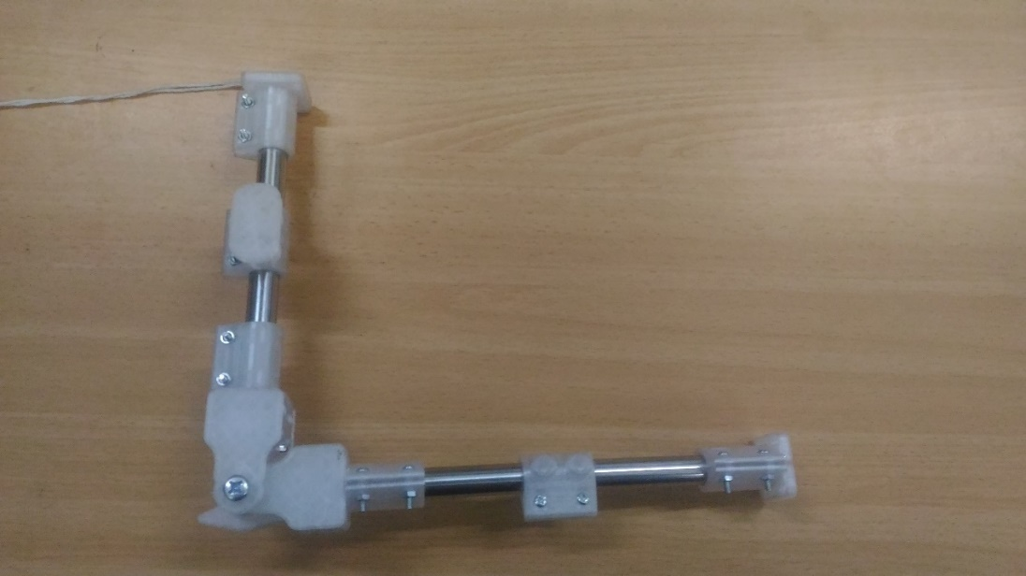
Gambar 4.54 Eksplorasi 3 bentuk tangan
Eksplorasi ini menghasilkan bentuk yang memuaskan, yang mana produksi dapat lebih cepat, ringan, adjustable, dan interchange-able
Kesimpulan
Dari ketiga eksplorasi di atas, eksplorasi terakhir lebih dapat diaplikasikan sesuai dengan konsep desain. Dimana dapat bebas membuat styling pada cover dan dapa di bongkar pasang. Mudah di adjustable sehingga produksi dapat lebih cepat

4.16 Design Requierment & Objective (DR&O)
Dari hasil studi dan Analisis di atas, didapatkan design requirement & objective seperti berikut.
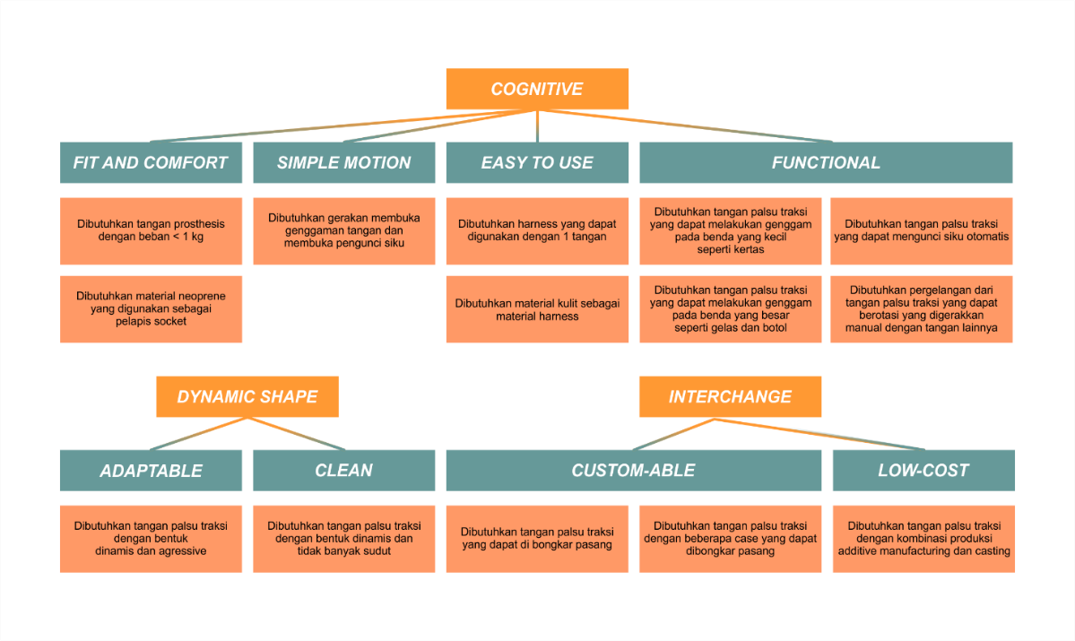
Diagram 4.4 DR&O
Selain DR&O di atas, juga didapatkan beberapa requirement tambahan dari beberapa literature dan expert.
  - Terdapat unit pengunci siku saat melakukan fleksi pada lengan bawah
  - Rotasi eksternal dan internal dari bagian humerus pasif (tidak perlu bergerak)
  - Posisi sendi bahu tidak bergerak dalam fleksi dan penarikan.
  - Mengurangi efektivitas penarikan oleh tangan lainnya sebagai sumber traksi.
  - Genggaman tangan menggunakan tipe voluntary-open.
  - Lengan bagian bawah memiliki kemiringan 30 derajat ke arah tubuh.

4.17 Analisis Produksi
Tabel 4.6 Biaya bahan baku
Bahan Baku | Harga Per* | Qty | Total
PLA + (kg)* | 260000 | 0.8 | Rp 208000
Pipa besi diameter 14 mm (m)* | 40000 | 0.6 | Rp 24000
Senar Nylon (m)* | 35000 | 0.05 | Rp 1750
Sekrup dan Baut (pcs)* | 250 | 20 | Rp 5000
Neoprene (m²) * | 300000 | 0.2 | Rp 60000
Total Bahan Baku |  |  | Rp 298750
Tabel 4.7 Biaya pekerja
Kegiatan | Harga Per* | Qty | Total
Jasa Print (g)* | 800 | 800 | Rp 640000
Rakit (jam)* | 5000 | 24 | Rp 120000
Total Pekerja |  |  | Rp 760000
Tabel 4.8 Biaya Overhead
Penggunaan | Harga Per* | Qty | Total
Listrik (kwh)* | 1.467 | 96 | Rp 140.832
Pemeliharaan 3D print (jam)* | 400 | 96 | Rp 38400
Total Overhead |  |  | Rp 38540.832
Tabel 4.9 Biaya produksi
Total Biaya Produksi
Total bahan baku | Rp 298750
Total pekerja | Rp 760000
Total overhead | Rp 38540.83
Total | Rp 1097290.83
Tabel 4.10 Harga jual
Harga Jual
Total bahan baku | Rp 298750
Total pekerja | Rp 760000
Total overhead | Rp 38540.83
Margin | 200%
Total | Rp 2194581.66
Kesimpulan:
Dalam memproduksi 1 produk lengan prosthesis pangkal bahu membutuhkan waktu 96 jam untuk printing dan 72 jam untuk perakitan dengan total biaya produksi seperti pada Tabel 11 dengan keuntungan yang diambil sebesar 300% sehingga harga jual 1 produk adalah Rp 2194581.66 yang dibulatkan menjadi 2.200.000.

4.18 Karakteristik Tangan Prosthesis
Tabel 4.11 Karakteristik tangan prosthesis
Karakteristik | Data
Material (g)  PLA  Neoprene  Senar Nylon  Pipa Besi Diameter 1.4 cm  Mur Baut  Total | 779  4  1.04  35  5  824
Biaya (Rp)  Material  Pekerja  Overhead  Total | 298.750  760.000  38.540.83  1.097.290.83
Beban dengan ketebalan dinding 1.2 mm dan infill 5% (g)  Socket  Beban dengan ketebalan dinding 1.2 mm dan infill 20% (g)  Tangan dan jari  Lengan Bawah  Lengan Atas  Beban dengan ketebalan dinding 1.2 mm dan infill 100% (g)  Komponen Lain  Total | 356  108  87  130  98  779
Dimensi (mm)  Atas bahu - siku  Siku – pergelangan  Lingkar lengan atas  Lingkar lengan bawah  Metacarpal – join phalangeal | 322  235  269  222  70
Jangkauan Gerak (o)  Rotasi siku  Fleksi/ekstensi siku  Supinasi/pronasi pergelangan  Proksimal jari interphalangeal fleksi/ekstensi  Join jari metacarpophalangeal  fleksi/ ekstensi | 0-90  0-90  0-180  0-80  0-75
Kesimpulan
Pada tabel 13 dapat disimpulkan bahwa total beban dari lengan prosthesis adalah 824gr dengan harga produksi Rp. 1.097.290.83.

4.19 Usability Test
Pada tanggal 23 Juni 2019 dilakukan usability test ke 1 dimana mekanisme dan harness masih kurang bisa mencapai tujuan dalam penelitian ini. Sehingga dalam usability test ke 2 semua kekurangan sudah diperbaiki dan pada saat digunakan oleh pengguna sudah berhasil mencapai semua tujuan dari penelitian ini. Berikut adalah dokumentasi usability test.
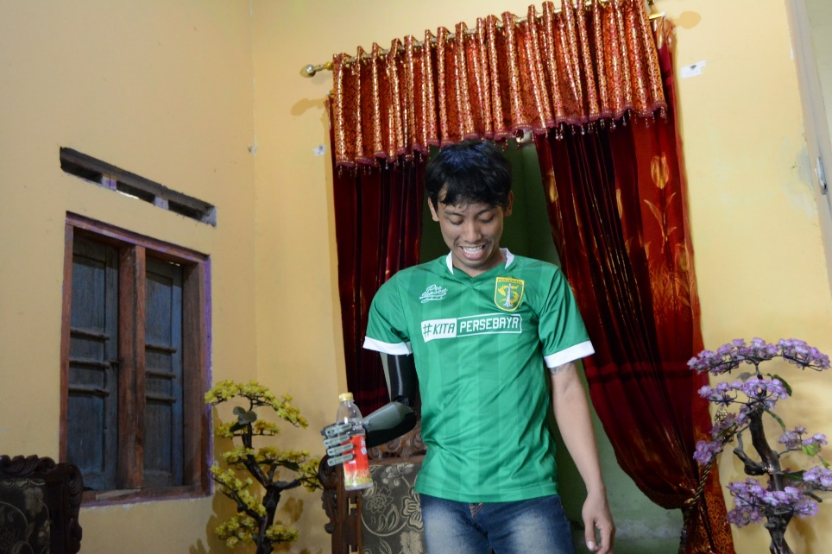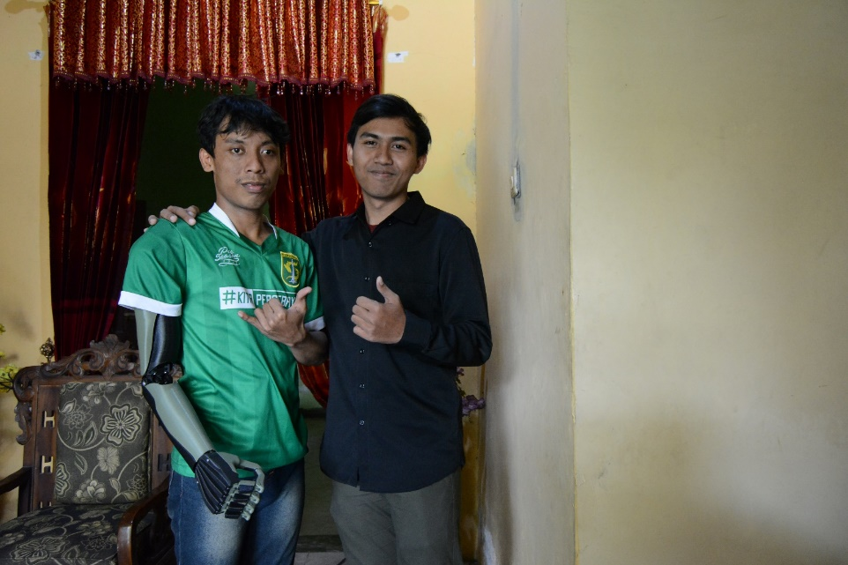
Gambar 4.55 Dokumentasi usability testing
Kesimpulan
Pada usability test ke 2 berjalan dengan baik, namun harness pada bagian ketiak tidak nyaman karna pada saat membuka genggaman, kulit tergesek harness dan bias lecet jika sering melakukan gerakan membuka genggaman.
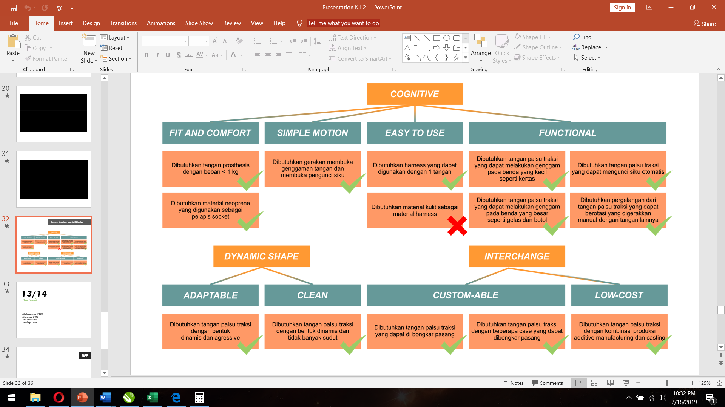
Diagram 4.5 Hasil usability test ke 2

BAB V

IMPLEMENTASI DAN PEMBAHASAN

Implementasi Konsep Desain
Permasalahan Objektif Indikator Konsep
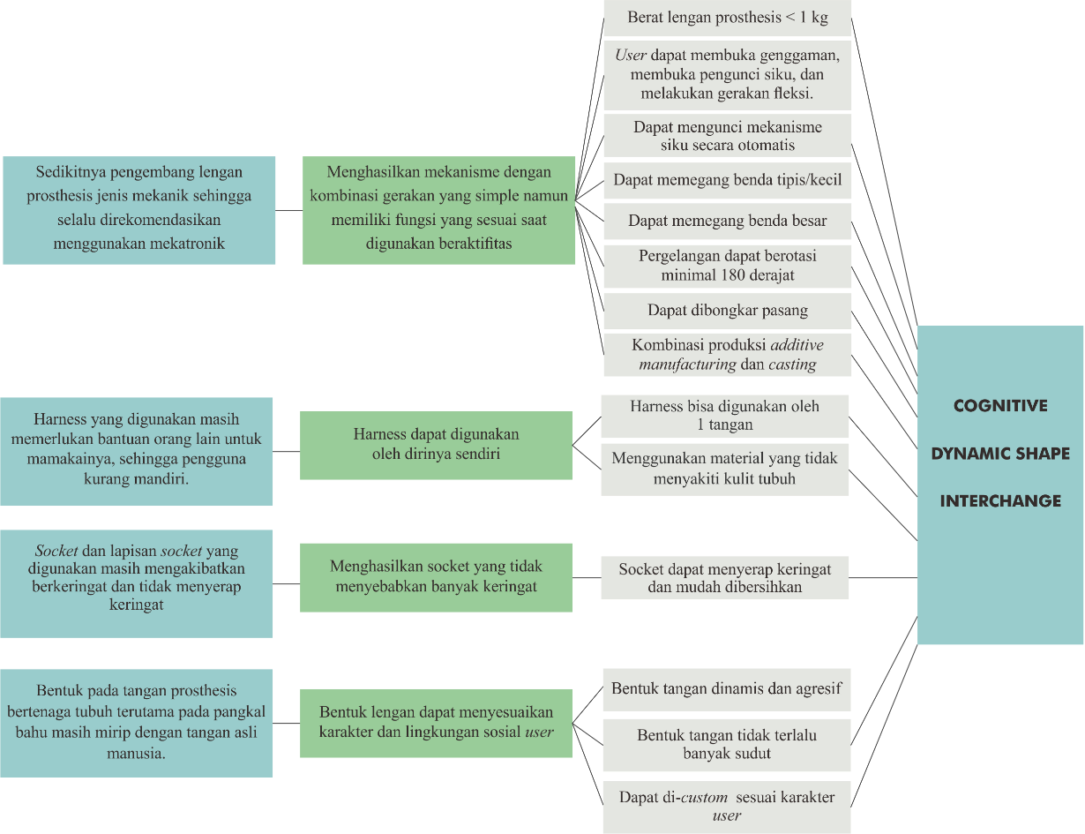
Diagram 4.1 Konsep desain dan objektif

5.1.1 Cognitive
Cognitive yang dimaksud adalah perangkat prosthesis yang dapat digunakan dengan nyaman dan cara kerja yang mudah dipahami oleh pengguna

5.1.2 Dynamic Shape
Dynamic shape adalah bentuk dasar pada manusia dimana target pengguna tangan prosthesis yang universal, sebisa mungkin mengambil bentuk dasar manusia sehingga dapat beradaptasi dengan mudah. Bentuk dinamis digunakan sebagai bentuk basic yang nantinya dari bentuk tersebut dapat dikembangkan lagi

5.1.3 Interchange
Konsep bongkar pasang bertujuan untuk memudahkan adjustable, sizing, produksi, dan pergantian part yang rusak dengan yang baru tanpa perlu membuat ulang semua bagian sehingga harga lebih murah dan redesain tidak terlalu banyak.

5.2 Harness
Dari ketiga eksplorasi harness, terpilih 1 untuk dilakukan studi model. Eksplorasi ini dijadikan sebagai alternatif pertama
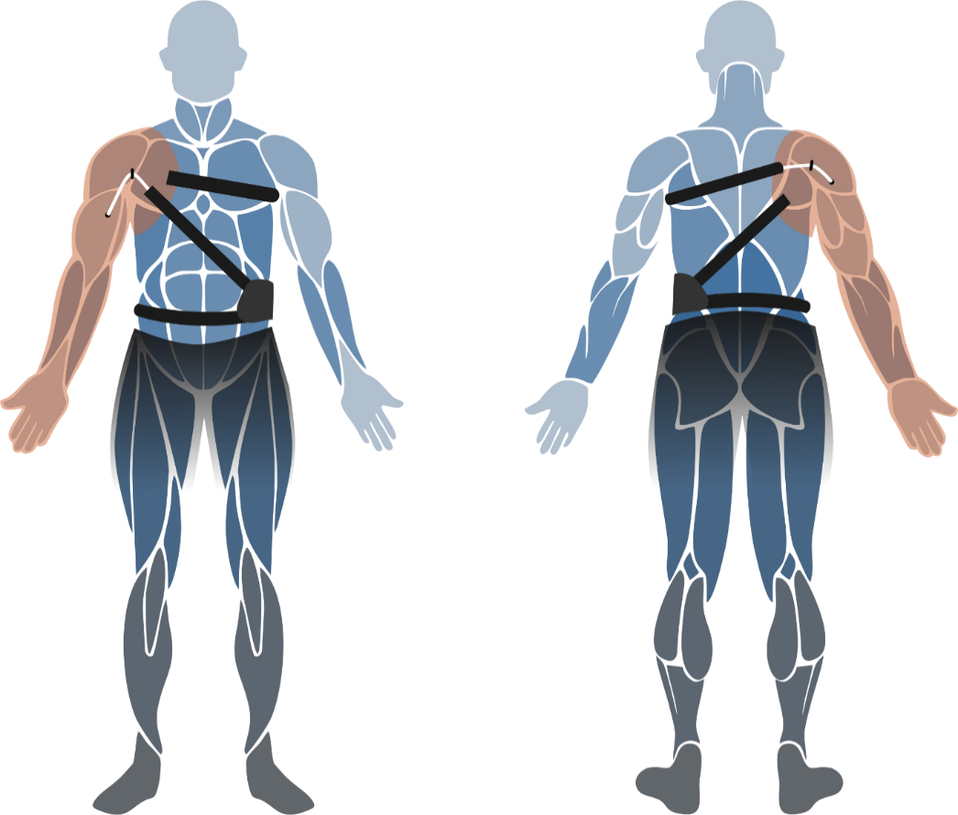
Gambar 5.1 Eksplorasi Harness 3
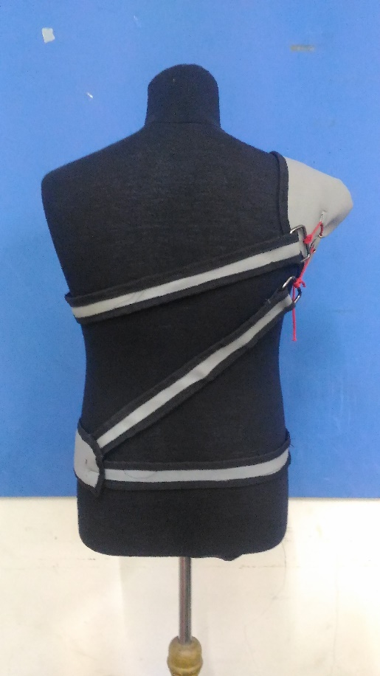
Gambar 5.2 Studi Model Harness pertama
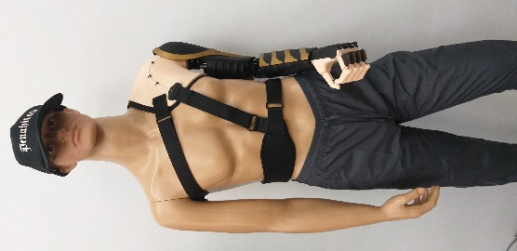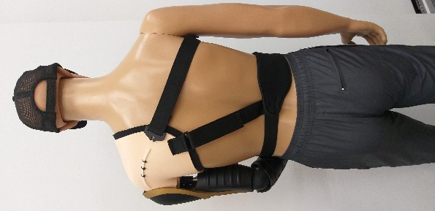
Gambar 5.3 Harness depan (kiri) Harness belakang (kanan)
Setelah pembuatan model harness pada gambar 66, terdapat kegagalan dikarenakan pada nyatanya material kulit mengalami perubahan bentuk (memanjang/mulur) saat terjadi penarikan. Sehingga dikembangnkan lagi menggunakan tali tas dengan lebar 35 mm yang ditunjukkan pada gambar 67.
Proses memakai harness
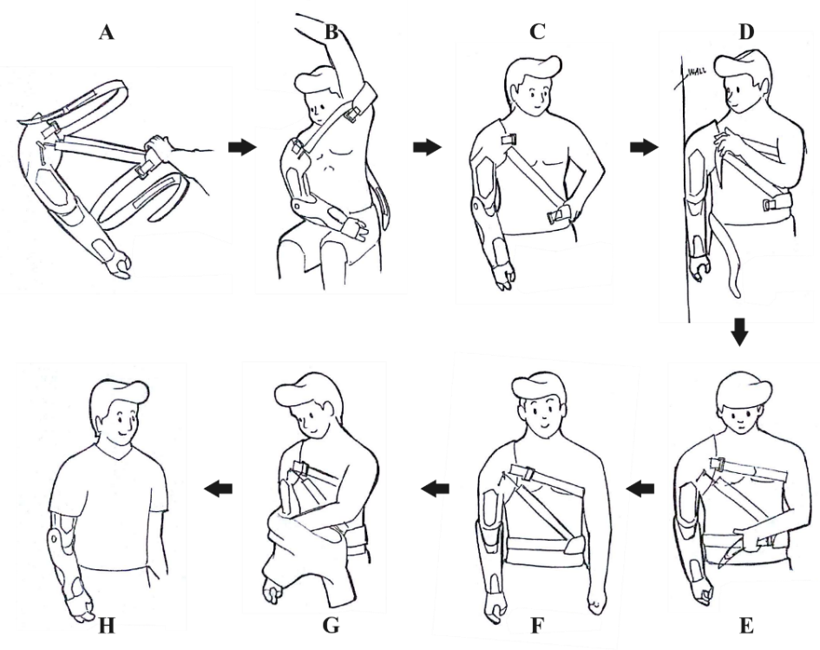
Gambar 5.4 Operasional pemakaian harness

- Mengambil harness dengan memegang bagian pinggangnya.
- Memakai harness dengan memasukkan tubuh pada harness
- Meletakkan tangan prostesis pada bahu dan menarik harness sampai pinggang
- Menyandarkan tangan prostesis, lalu mengikat harness bagian dada
- Memasangkan harness bagian pinggang
- Harness selesai dipasang
- Memakai baju, tangan prostesis dimasukkan pada lubang tagan terlebih dahulu lalu ditarik keatas, dan memasukkan kepala
- Baju telah terpakai

5.3 Socket
Dari 2 eksplorasi socket, yang terpilih adalah eksplorasi ke-2 karena proses dan hasil produksi yang lebih cepat dan rapi.
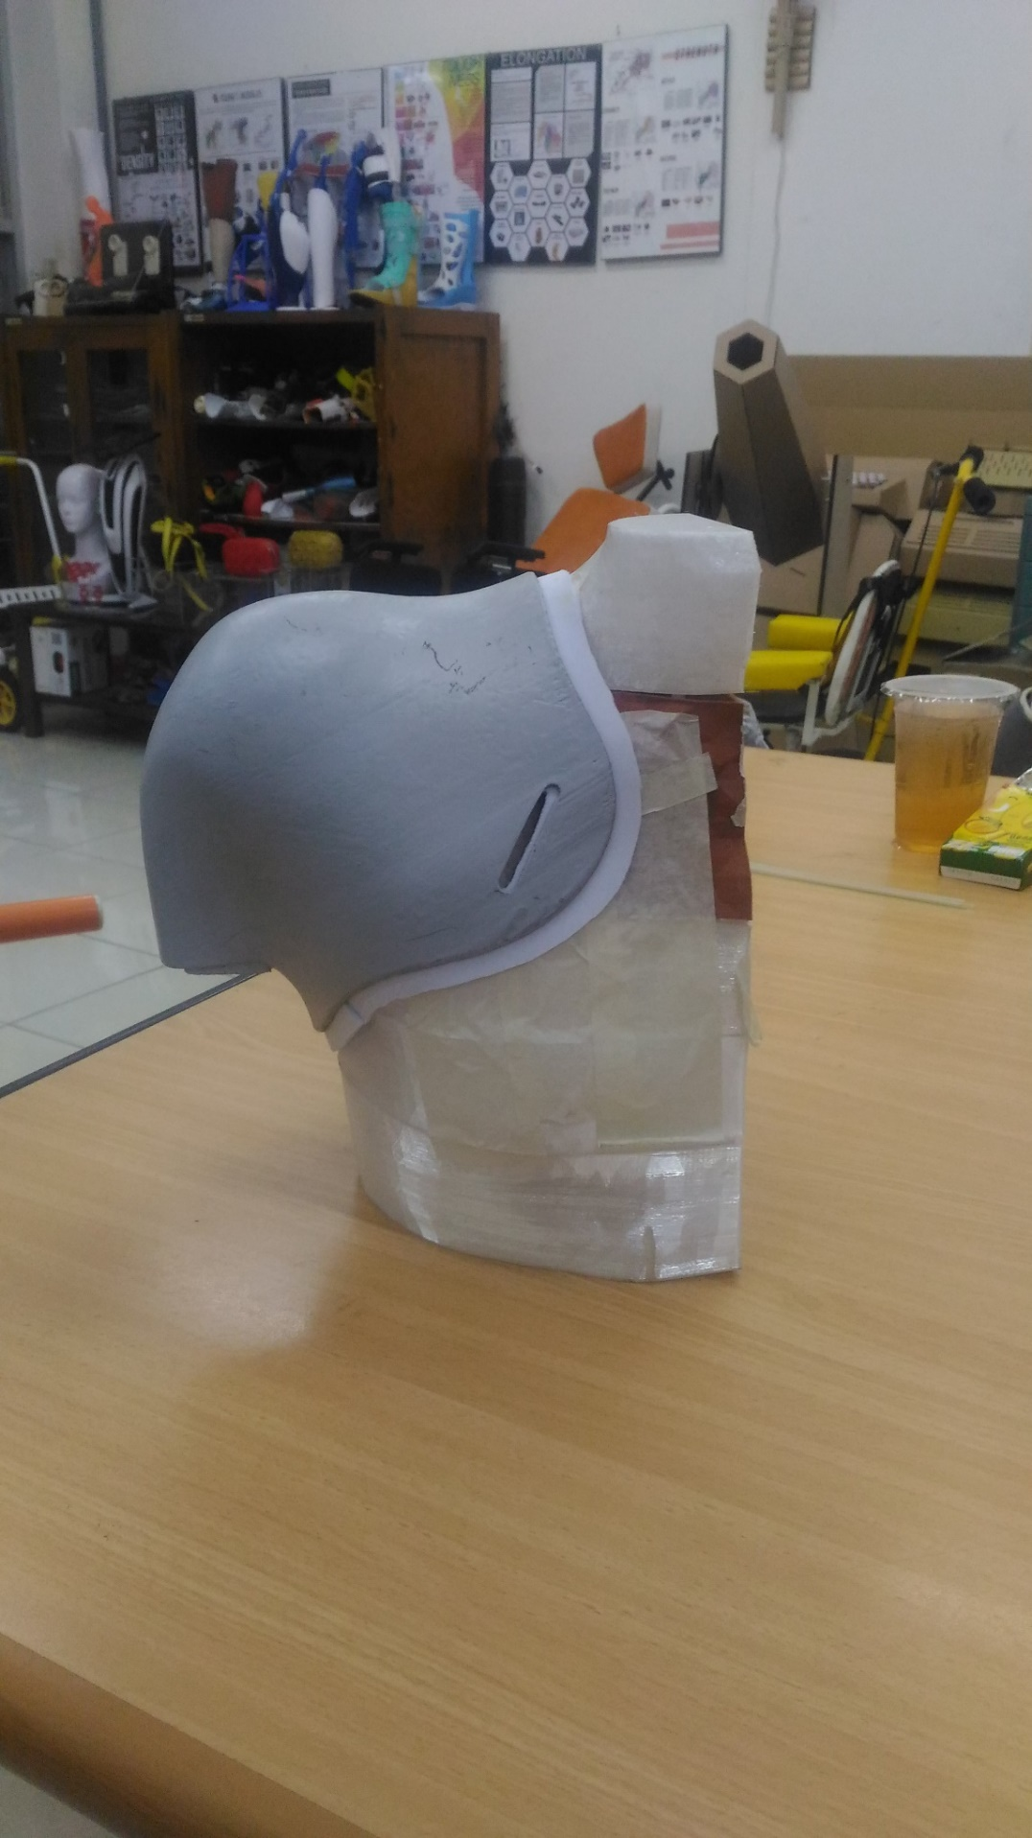
Gambar 5.5 Socket terpilih

5.4 Tangan Prosthesis
Dari beberapa Analisis genggaman tangan, aplikasinya menggunakan eksplorasi yang tiap jarinya ditarik oleh spring tarik. Sehingga memiliki kekuatan dan ketahanan genggam yang cukup untuk menggenggam benda-benda yang dibutuhkan user.
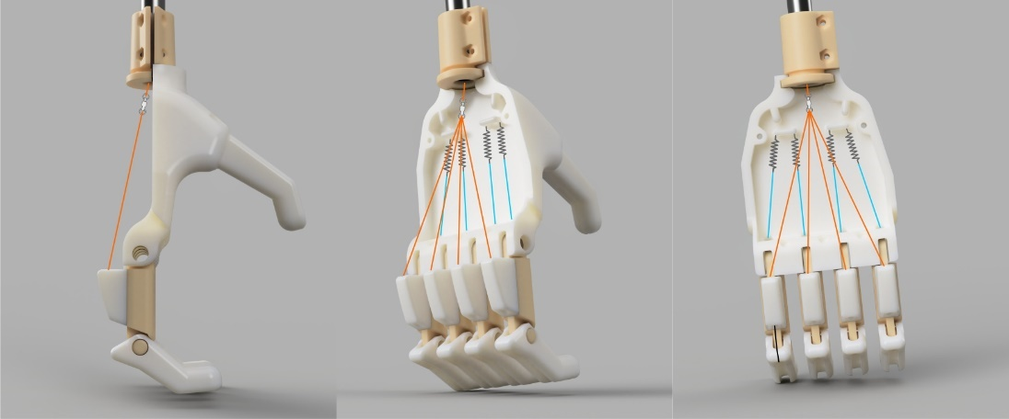
Gambar 5.6 Tangan Prosthesis
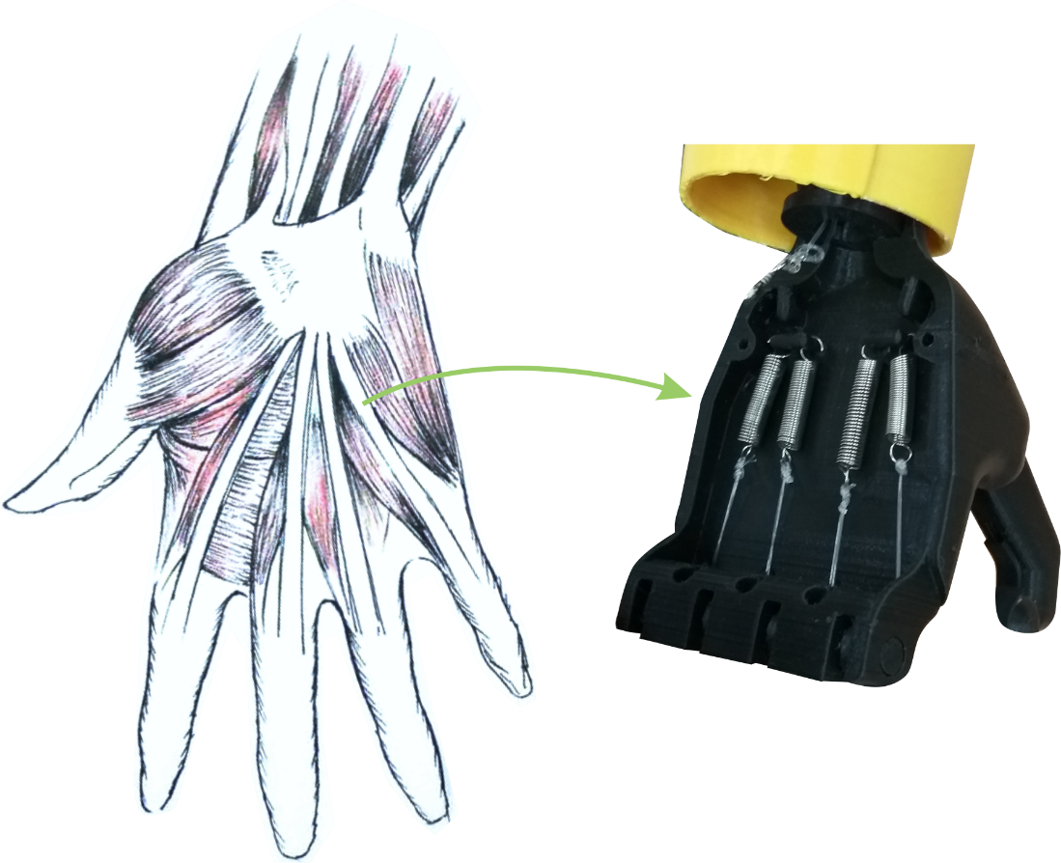
Gambar 5.7 Mekanisme genggam

5.5 Mekanisme Siku
Dari 4 alternatif mekanisme siku, terpilih alternatif ke-4 dan dilakukan pengem-bangan pada tahap 3d model. Dengan beberapa percobaan material dan bentuk hingga menjadi bentuk seperti pada gambar dibawah ini.

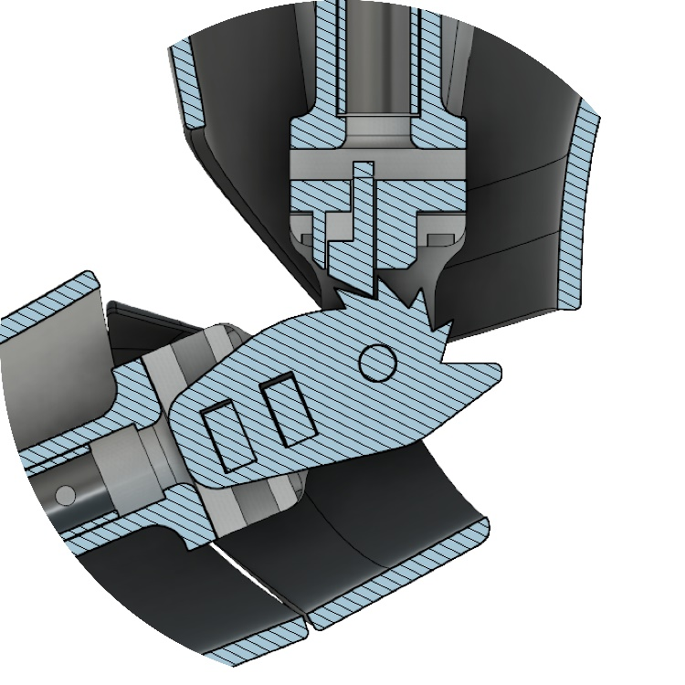
Gambar 5.8 Gambar potong meknisme siku
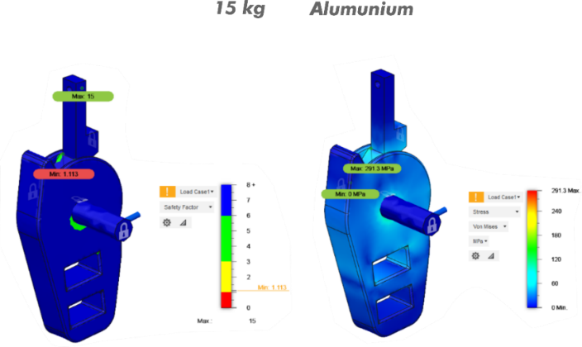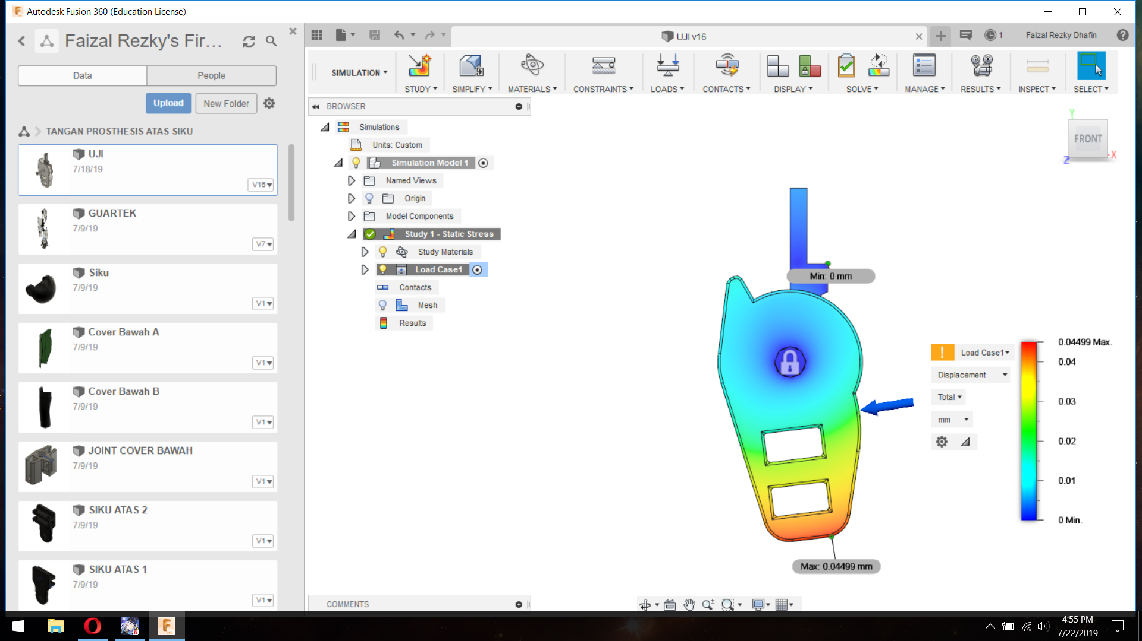
Gambar 5.9 Simulasi safety factor (kiri) simulasi stress (tengah)
simulasi displacement (kanan)
Pada gambar di atas, dilakukan beberapa simulasi mulai dari simulasi faktor keamanan, simulasi stress, dan simulasi pergeseran yang menggunakan material alumunium. Simulasi ini dilakukan melalui software Autodesk Fusion 360. Dimana dari hasil simulasi faktor kemanan, pada beban 0 kg – 14 kg masih tidak ada tanda-tanda kerusakan, namun pada beban 15 kg mulai muncul sedikit tanda kerusakan. Sehingga pada simulasi ini meunjukkan bahwa beban teraman adalah dibawah 15 kg. Pada simulasi kedua yaitu simulasi stress yang menunjukkan beberapa bagian yang nantinya mengalami tekanan terberat, dan pada beban 15 kg cukup memberi tekanan yang besar jika gir mendapat tekanan dalam waktu yang lama/sering berjalan. Dan simulasi terakhir adalah simulasi pergeseran dimana hasil dari software menunjukkan 0.045 mm pada bagian bawah gir.

5.6 Bentuk Tangan
Dari ketiga eksplorasi di atas, eksplorasi terakhir lebih dapat diaplikasikan sesuai dengan konsep desain. Dimana dapat bebas membuat styling pada cover dan dapa di bongkar pasang. Mudah di adjustable sehingga produksi dapat lebih cepat
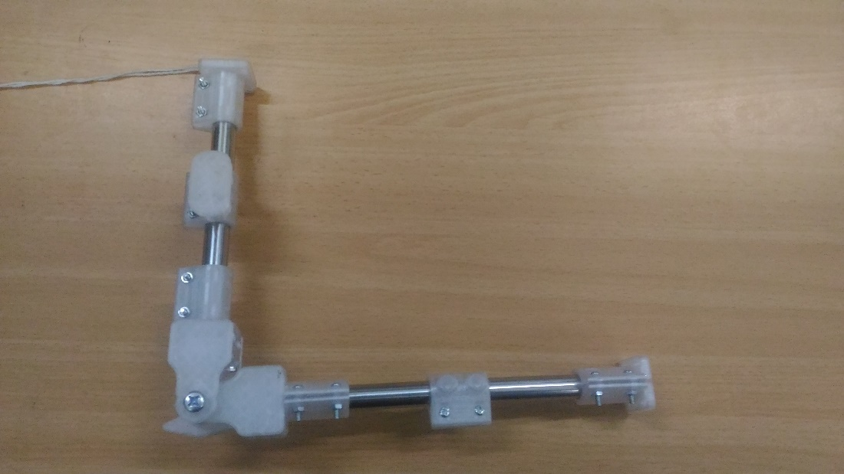
Gambar 5.10 Bentuk tangan Beta
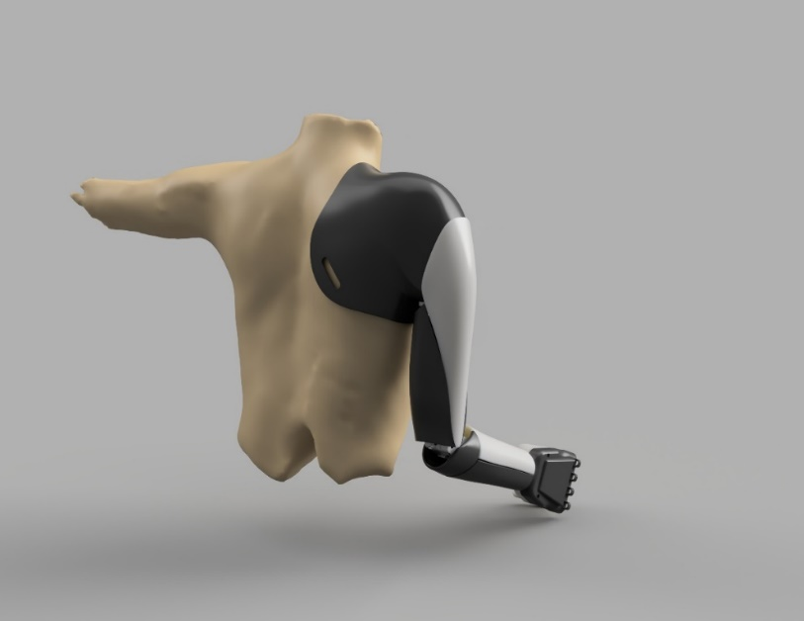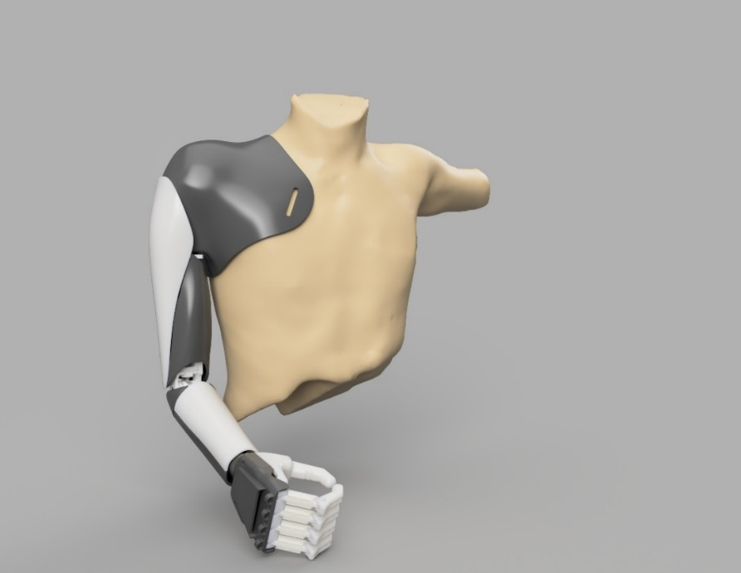
Gambar 5.11 Render 3D lengan prosthesis

5.7 Desain Final dan Variasi Bentuk Cover
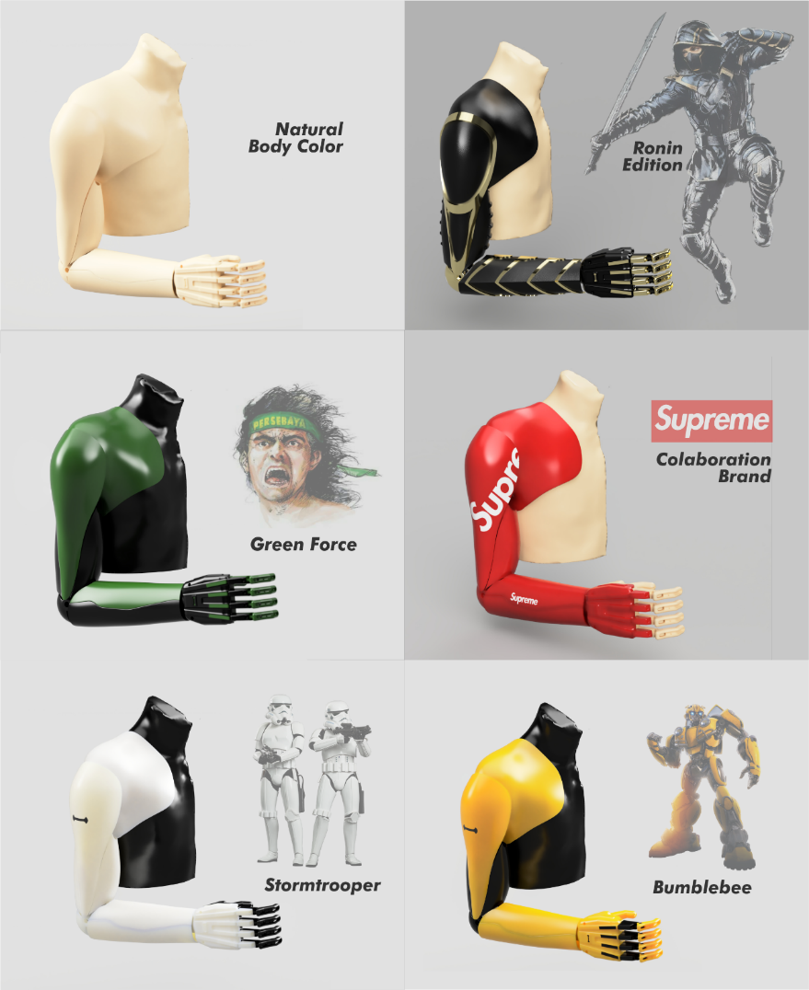
Gambar 5.12 Contoh variasi cover yang dapat diterapkan
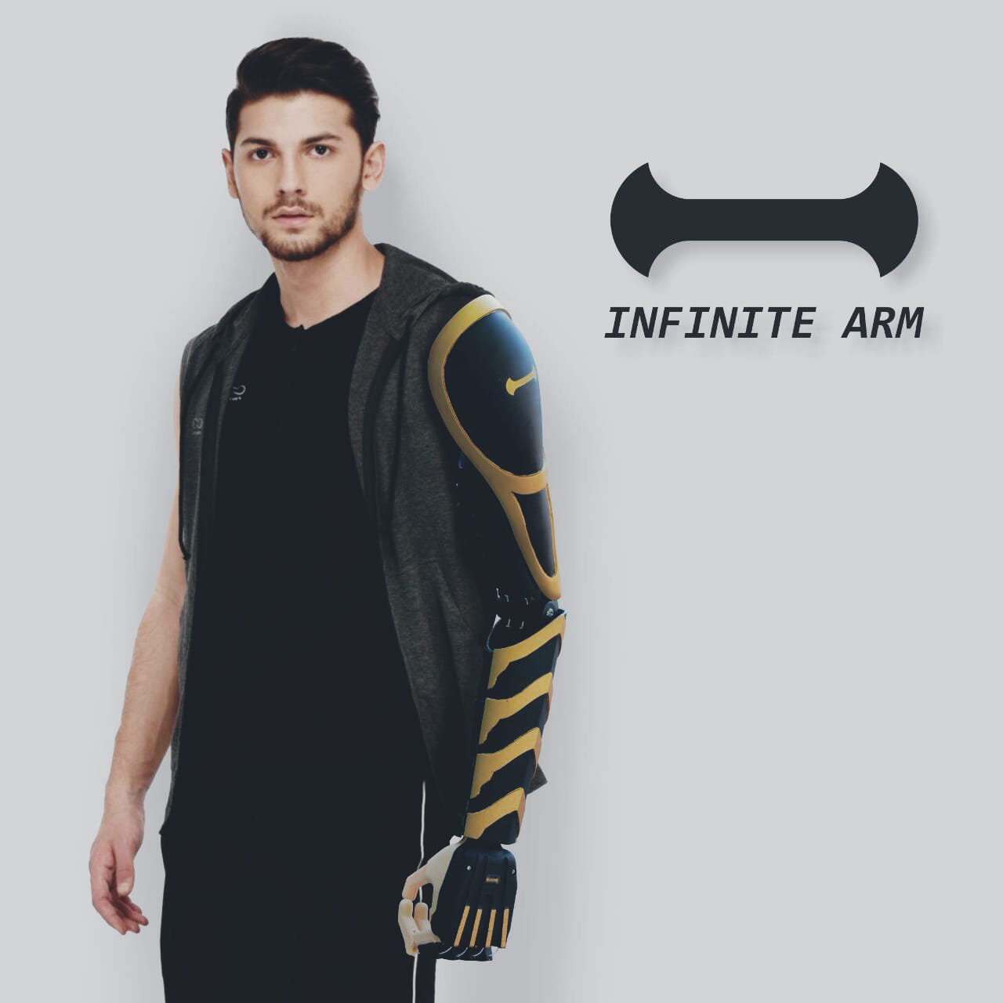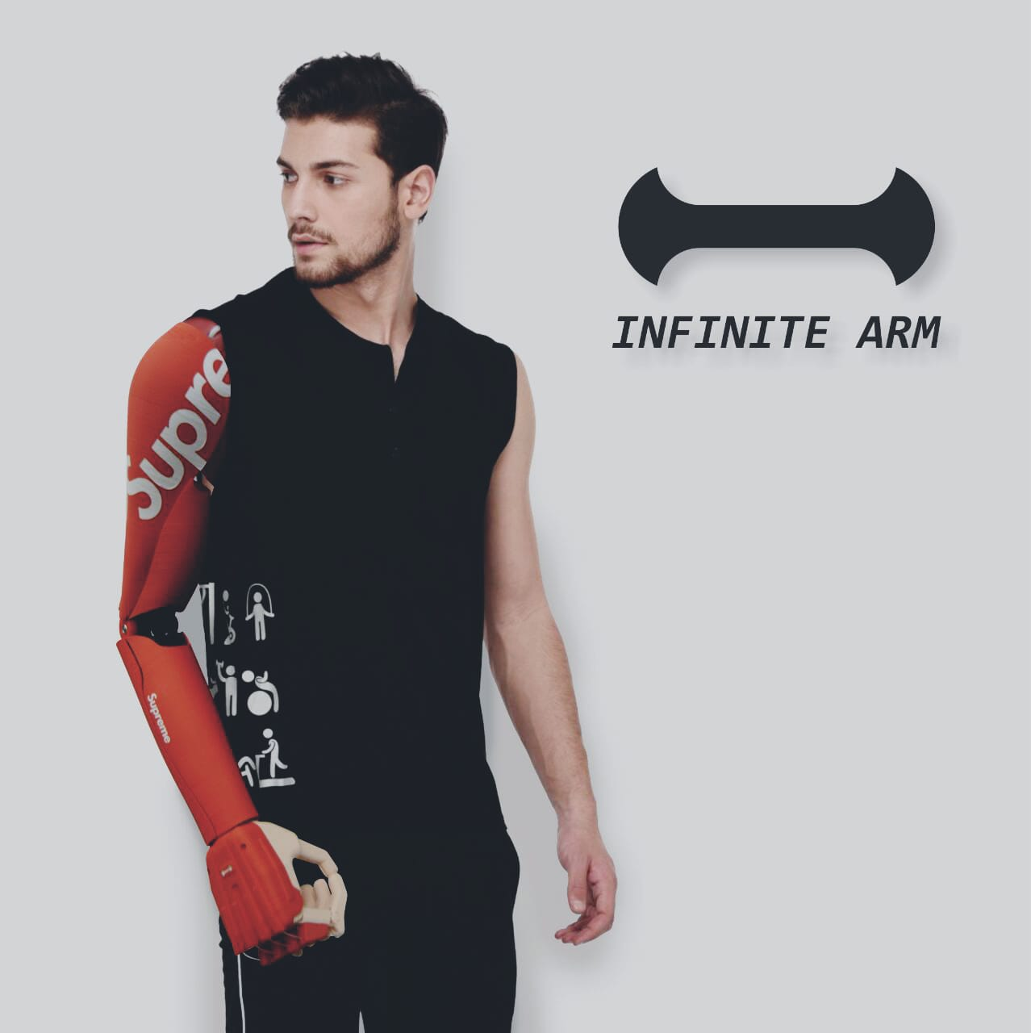
Gambar 5.13 Foto presentasi produk, contoh versi ronin (kiri) dan kolaborasi brand Supreme (kanan)

5.8 Branding

Gambar 5.14 Logo Infinite Arm
Nama Infinite Arm menunjukkan bahwa tangan ini tak memiliki batas. Hal ini dikarenakan kemampuannya dalam interchange yang tak membatasi adjustment ukuran dan style. Setiap orang dapat memakainya dan setiap orang dapat membuat cover mereka sendiri sesuai karakter dan lingkungannya. Berikut adalah proses terciptanya logo Infinite Arm.

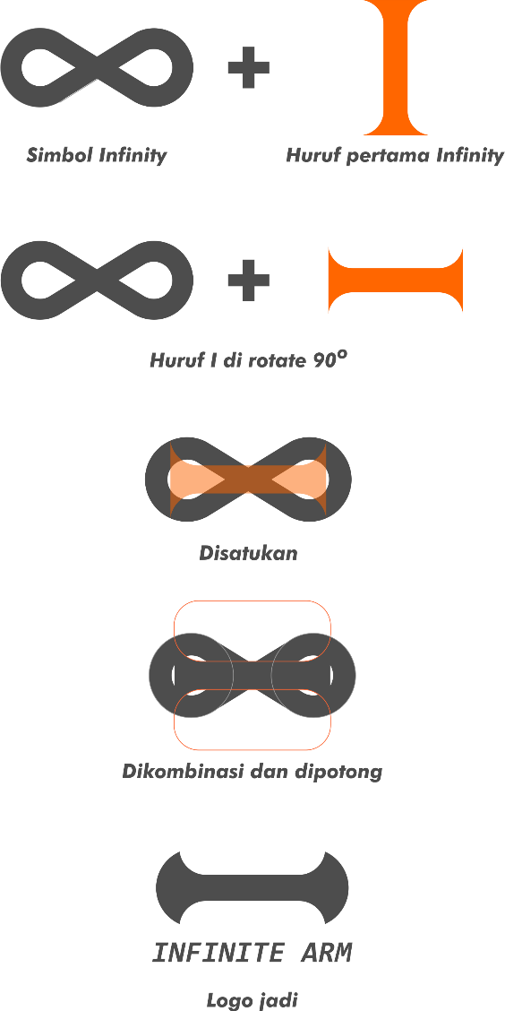
Gambar 5.15 Proses Logo Infinite Arm

(Halaman sengaja dikosongkan)

BAB VI

KESIMPULAN DAN SARAN

6.1 Kesimpulan
Hasil kesimpulan dari perancangan lengan prosthesis untuk tunadaksa pangkal bahu dengan konsep cognitive, dynamic shape, dan interchange adalah sebagai berikut:
  - Desain lengan prosthesis mencapai tujuan perancangan yang telah dijelaskan pada BAB I, sebagai berikut:
- Dari enam gerakan tunadaksa yang masih bisa dilakukan, diambil tiga gerakan untuk menggerakkan lengan prosthesis. (1) Gerakan melempar bahu dari belakang ke depan untuk melakukan gerakan fleksi pada lengan, (2) gerakan membungkuk untuk membuka genggaman dan (3) mengangkat bahu untuk membuka kuncian pada mekanisme siku, dimana mekanisme siku menggunakan gir auto-locking sehingga untuk menguncinya tidak perlu menggunakan gerakan lagi untuk menguncinya.
- Harness yang telah dibuat dapat dipakai oleh dirinya sendiri tanpa bantuan orang lain. Dimana ada 3 strap, strap pertama yang mengikat socket lengan prosthesis melewati dada – ketiak – punggung – socket lengan prosthesis lagi. Yang kedua dari socket lengan prosthesis menuju pinggang yang berlawanan dengan lengan yang diamputasi dan yang ketiga mengikat pinggang. Dari ketiga harness, strap yang kedua dibuat permanen agar dapat dipakai sendiri, pertama dan ketiga diikat oleh dirinya sendiri.
- Socket dilapisi dengan material neoprene dimana memiliki kemampuan yang tahan suhu, dapat menyerap keringat, spoingy dan mudah dibersihan.
- Cover dari lengan prosthesis dibuat lepas pasang sehingga dapat diganti sesuai keinginan. Dengan joint sederhanan yang dapat di lepas pasang menggunakan 1 lengan saja.

  - Lengan prosthesis mencapai konsep perancangan yang telah dijelaskan pada 4.16, sebagai berikut:
- Cognitive, konsep ini bertujuan menghasilkan lengan prosthesis yang mudah dipahami oleh pengguna lama dan terutama pengguna baru. Cognitive memiliki 4 konsep turunan yang telah menyelesaikan kebutuhan-kebutuhannya sebagai berikut:
- Fit and Comfort
  - Lengan prosthesis dibuat tidak terlalu ringan dan juga tidak terlalu berat, karena lengan merupakan penyeimbang tubuh maka dibutuhkan lengan prosthesis dengan bebannya adalah 500gr hingga 1.000gr. Dan dari hasil jadinya, beban yang didapat adalah 928gr jika menggunakan case yang solid tanpa lubang. Dan 816 unutk case yang memiliki beberapa lubang.
  - Bagian lengan prosthesis yang kontak langsung dengan kulit tubuh dilapisi dengan material lembaran neoprene, terutama pada bagian socket. Meterial neoprene ini merupakan material yang sering digunakan pada produk-produk pakaian olahraga dimana memiliki kelebihan tahan suhu, empuk (spoingy), dapat menyerap keringat, dan mudah dibersihkan.
- Simple Motion
  - Gerakan membungkuk untuk membuka genggaman tangan dan gerakan mengangkan bahu untuk membuka kuncian siku
- Easy to Use
  - Harness yang telah dibuat dapat dipakai oleh dirinya sendiri tanpa bantuan orang lain. Dimana ada 3 strap, strap pertama yang mengikat socket lengan prosthesis melewati dada – ketiak – punggung – socket lengan prosthesis lagi. Yang kedua dari socket lengan prosthesis menuju pinggang yang berlawanan dengan lengan yang diamputasi dan yang ketiga mengikat pinggang. Dari ketiga harness, strap yang kedua dibuat permanen, pertama dan ketiga diikat oleh dirinya sendiri
  - Harness menggunakan material kulit mengalami kegagalan karena matrial kulit yang dapat mulur sehingga tarikan tidak maksimal dan berakhir menggunakan tali tas dimana saat digunakan terlalu sering, bagian yang bawah ketiak sangat mudah lecek karena terjadi gesekan.
- Functional
  - Tangan prosthesis dapat memegang benda yang kecil dan hampir tipis dapat dicapai dengan mempertemukan jari telunjuk dan jari tengah dengan jempol saat kondisi default menggenggam. Sehingga pertemuan tersebut dapat menjadi capit untuk mecapit benda yang tipis
  - Tangan prosthesis dapat memegang benda yang besar seperti botol/gelas dapat dicapai dengan mengukur benda terbesar yang akan sering dibawa saat beraktifitas dan default genggang disesuaikan shape benda namun masih seukuran dengan panjang jari rata-rata pria asia.
  - Siku dapat melakukan kuncian otomatis saat melakukan fleksi, dan dapat dibuka dengan gerakan mengangkat bahu.
  - Pergelangan dapat diputar menggukan bantuan orang lain atau tangan lainnya untuk memutarnya. Pergelangan dapat diputar 360º dan senar tidak akan tergulung karena menggunakan joint antar senar yang biasa digunakan untuk memancing
- Dynamic Shape
- Adaptable
  - Dikarenakan penggunanya adalah seorang pria dewasa maka untuk memudahkan mereka dalam beradaptasi adalah dengan menggunakan bentuk yang dinamis mirip dengan tubuh manusia itu sendiri. Dan pria harus menunjukkan betapa kerennya mereka sehingga diberi bentukkan yang dapat memberikan kesan aggressive dengan penambahan garis-garis tajam sebagai pemisah cover.

- Clean
  - Bentuk pada cover lengan prosthesis dibuat dinamis tanpa sudut yang dapat menjadi tempat kotoran berkumpul sehingga mudah dibersihkan
- Interchange, konsep ini bertujuan menghasilkan lengan prosthesis yang dapat di lepas pasang sehingga mudah di adjustable. Interchange memiliki 2 konsep turunan yang telah menyelesaikan kebutuhan-kebutuhannya sebagai berikut:
- Cuztomize
  - Cover dibuat dengan joint khusus sehingga cover dapat diganti sesuai keinginan
- Low – cost
  - Lengan prosthesis dibuat dari beberapa part sehingga kerusakan pada prosthesis tidak menyeluruh dan dapat diganti sesuai bagian yang rusak saja.

6.2 Saran
- Material neoprene sangat nyaman akan tetapi semakin lama menggunakan dapat mengakibatkan bahu pengguna berkeringat, sehingga perlu ditambahkan beberapa lubang pada socket sebagai artikulasi udara.
- Material harness perlu di lapis material yang lebih nyaman bagi kulit karena seringnya terjadi gesekan antara harness dan kulit menyebabkan kuliat di bawah ketiak menjadi lecet.
- Optimasi mekanisme siku perlu di redesain, mulai dari bentuk hingga material agar lebih kuat dan tahan lama.
- Bentuk cover bagian atas sering tersangkut saat memakai baju sehingga yang terjadi adalah covernya terlepas. Bentuk bagian lengan atas harus bisa menjatu dengan mekanisme siku agar tidak tersangkut.
- Kuncian cover kurang kuat, memungkinkan untuk menggunakan mur dan baut untuk memperkuatnya.
- Perlu adanya buku panduan perakitan.

DAFTAR PUSTAKA

3D, R. (2018, 11 6). Tokopedia. Retrieved from Tokopedia: https://www.tokopedia.com/rajawali3d
Charles M. Fryer, B. M. (2002). Upper-Limb Prosthetics: Body-Powered Components. In M. J. Bowker HK, Atlas of Limb Prosthetic, Surgical Edition 2 (p. Chapter 6A). Rosemont, IL: America Academy of Orthopedic Surgeons.
Charles M. Fryer, B. M. (2002). Upper-Limb Prosthetics: Harnessing and Controls for BodyPowered Devices. In M. J. Bowker HK, Atlas of Limb Prosthetic, Surgical Edition 2 (p. Chapter 6B). Rosemont, IL : America Academy of Orthopedic Surgeons.
Chetpo (Director). (2010). Part 2 Upper Estremity ProsthesisHarnessing and Control [Motion Picture].
Departemen Sosial Republik Indonesia dan Surveyor Indonesia. (2008). Pendataan Penyandang Masalah Kesejahteraan Sosial (PMKS) - Penyandang Cacat Berdasarkan Klasifikasi ICF. Jakarta: Departemen Sosial Republik Indonesia.
Gatot. (2018, Maret 11). Tangan Prostesis. (F. R. Dhafin, Interviewer)
Inc, P. I. (Director). (2015). Shoulder Disarticulation Hard Prosthesis [Motion Picture].
John A. McAuliffe, M. (2002). Shoulder Disarticulation and Forequarter Amputation: Surgical Principles. In M. J. Bowker HK, Atlas of Limb Prosthetic, Surgical Edition 2 (p. Chapter 10A). Rosemont, IL: America Academy of Orthopedic Surgeons.
Kementerian Sosial Republik Indonesia. (2010). Surat Keputusan Menteri Sosial Republik Indonesia Nomor: 06B/HUK/2010 . Tentang Penyelenggaraan Kesejahteraan Sosial di 50 Kabupaten Daerah Tertinggal. Indonesia: Kementerian Sosial Republik Indonesia.
kruglov_scoliogic. (2018, Oktober 21). kruglov_scoliogic. Retrieved from kruglov_scoliogic: https://www.instagram.com/kruglov_scoliologic/
Maurice LeBlanc, M. C. (2008). "Give Hope - Give a Hand" - The LN-4 Prosthetic Hand. Palo Alto: Universitas Stanford.
Menteri Sosial Republik Indonesia. (2010). Penyelenggaraan Kesejahteraan Sosial di 50 Kabupaten Tertinggal. Jakarta: Menteri Sosial Republik Indonesia.
Menterian Sosial Republik Indonesia. (2012). Menterian Sosial dalam Angka - Pembangunan Kesejahteraan Sosial. Jakarta: Badan Pendidikan dan Penelitian Kesejahteraan Sosial.
Michael J. Quigley, C. (2002). Prosthetic Management: Overview, Methods, and Materials. In M. J. Bowker HK, Atlas of Limb Prosthetic, Surgical Edition 2 (p. Chapter 4). Rosemont, IL: America Academy of Orthopedic Surgeons.
Ottobock (Director). (2017). Adjustment of Transhumeral Body Harness [Motion Picture].
Pheasant, S. (2003). Body Space; Anthropometry, Ergonomics, and the Design of Work. edition 2. Philadelphia, PA 19106: Taylor & Francis.
Robin Cooper, B. C. (n.d.). Shoulder Disarticulation and Forequarter Amputation: Prosthetic Principle.
VA, J. (Director). (2011). Use of Two-Axis Joystick for Control of Externally Powered Shoulder Disarticulation Prostheses [Motion Picture].

LAMPIRAN

LOGBOOK
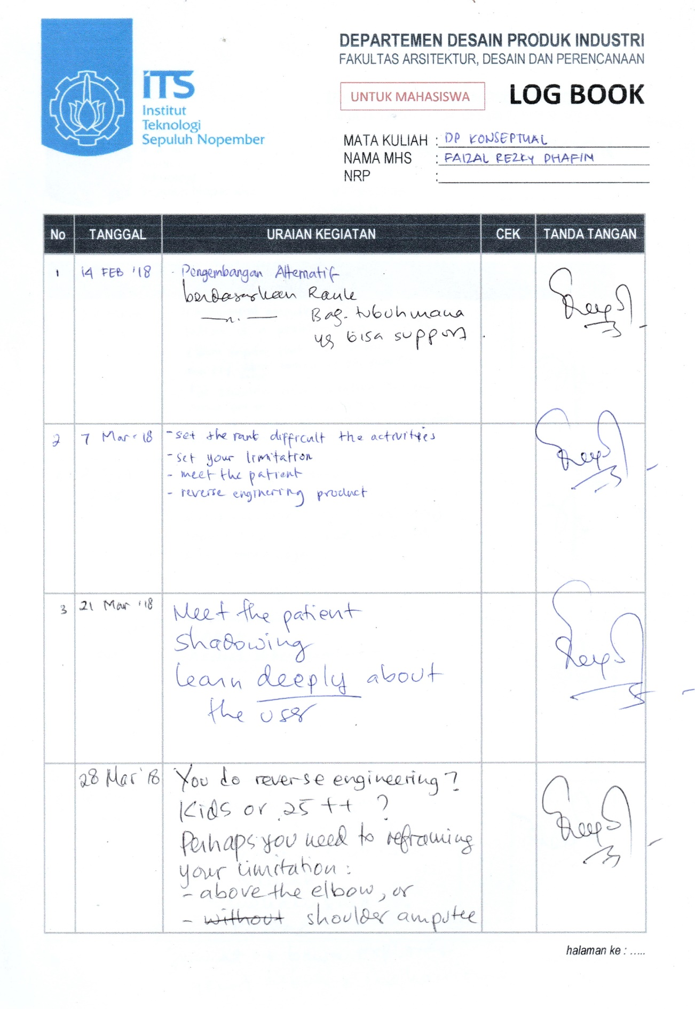
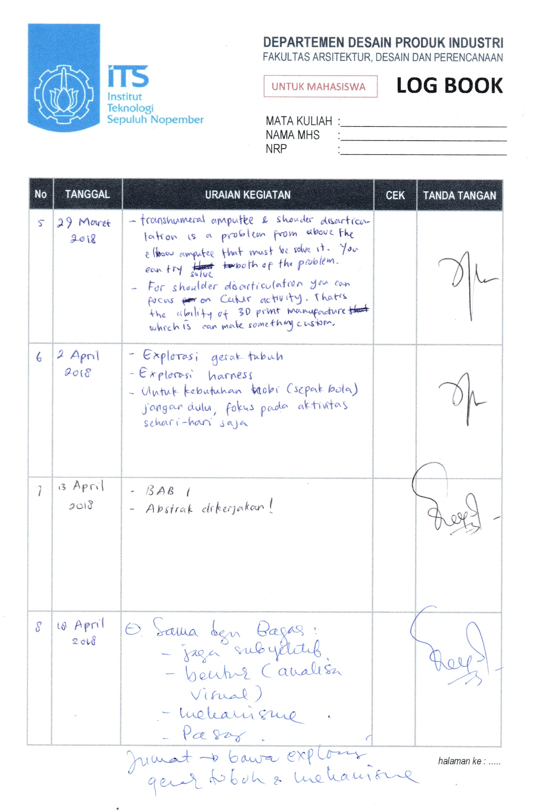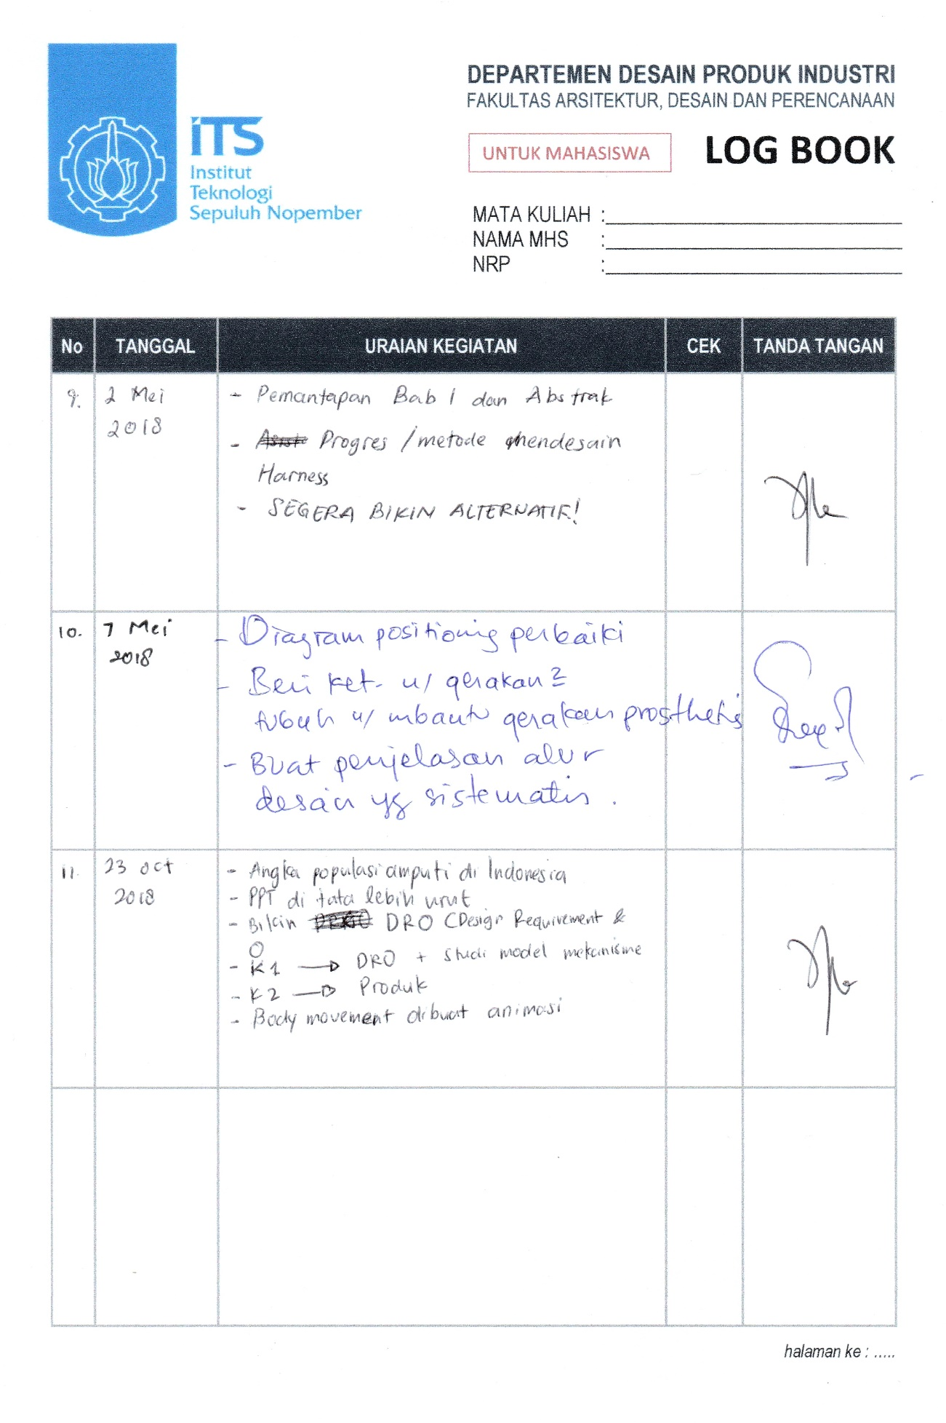

GAMBAR KERJA
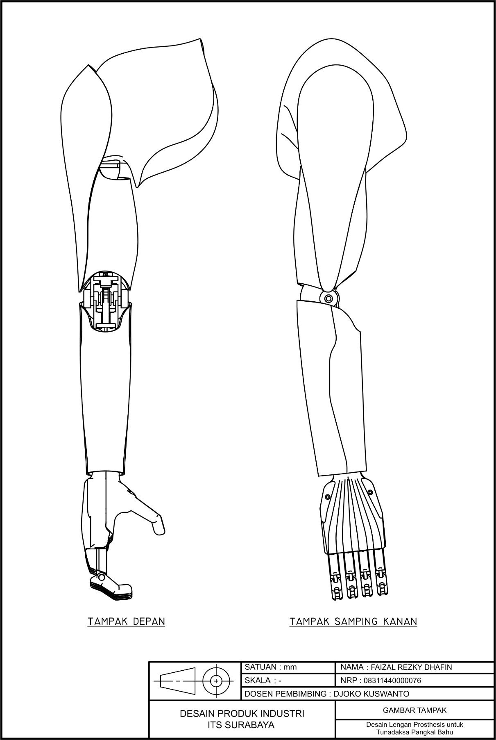
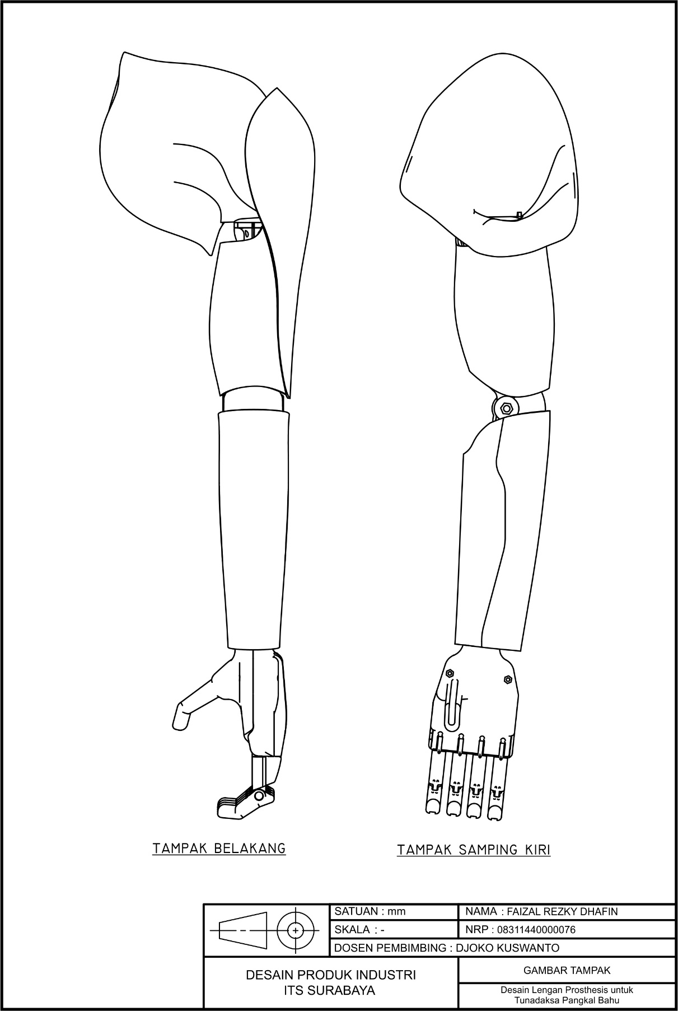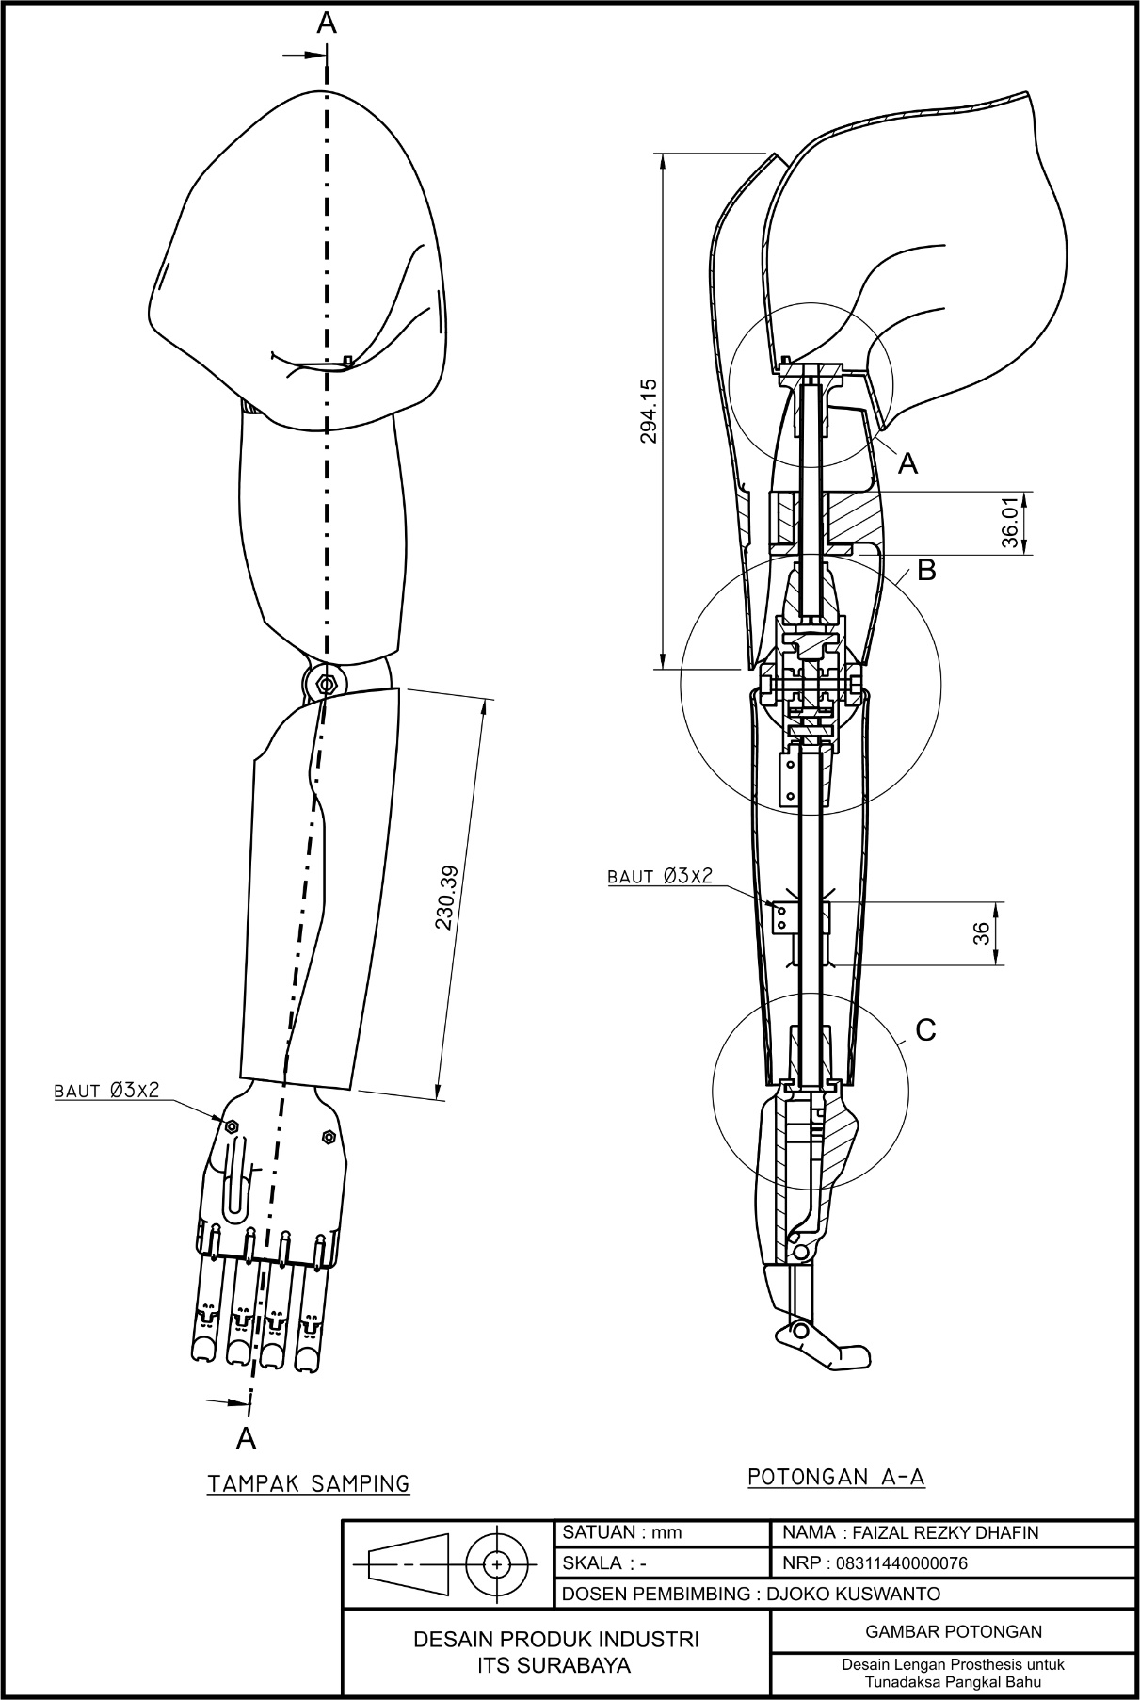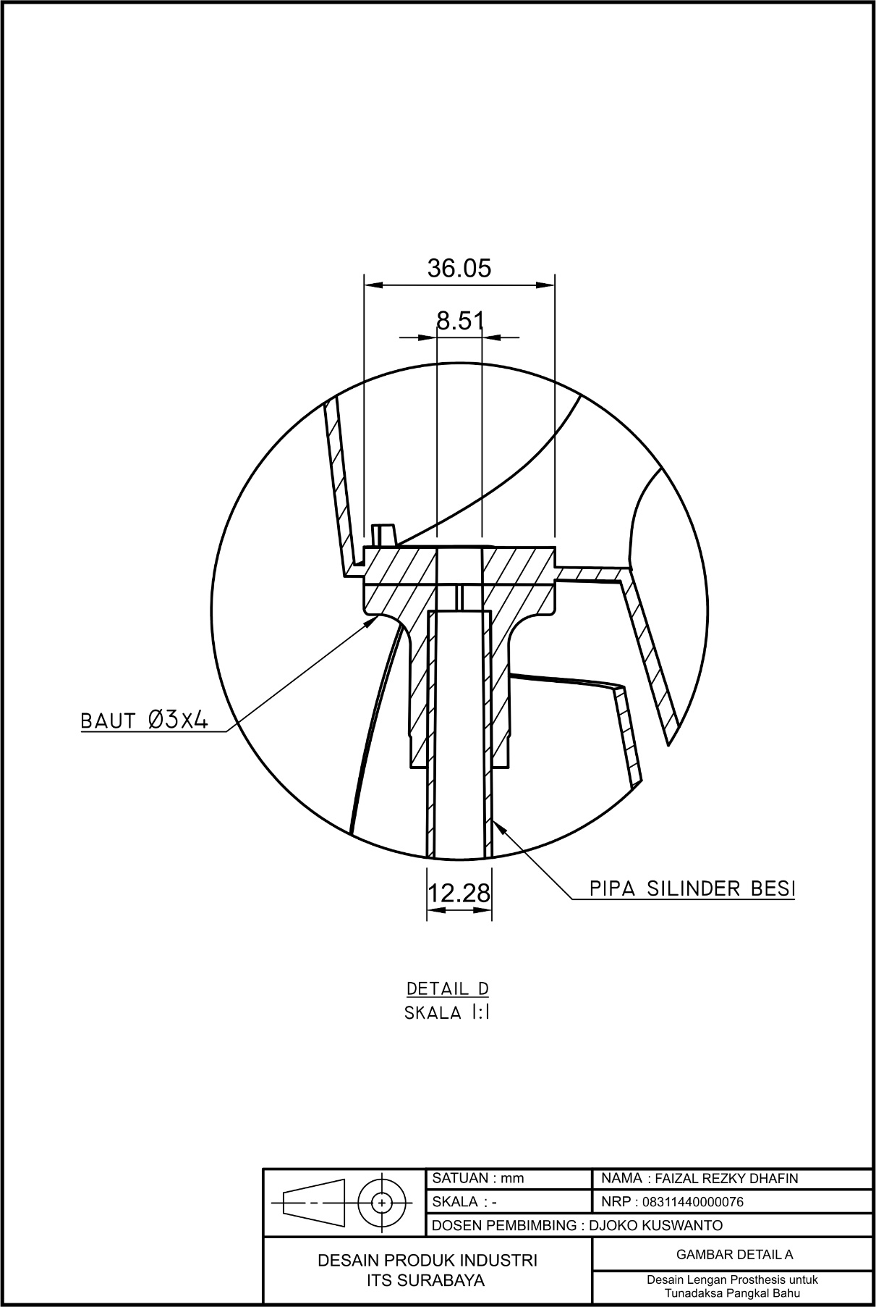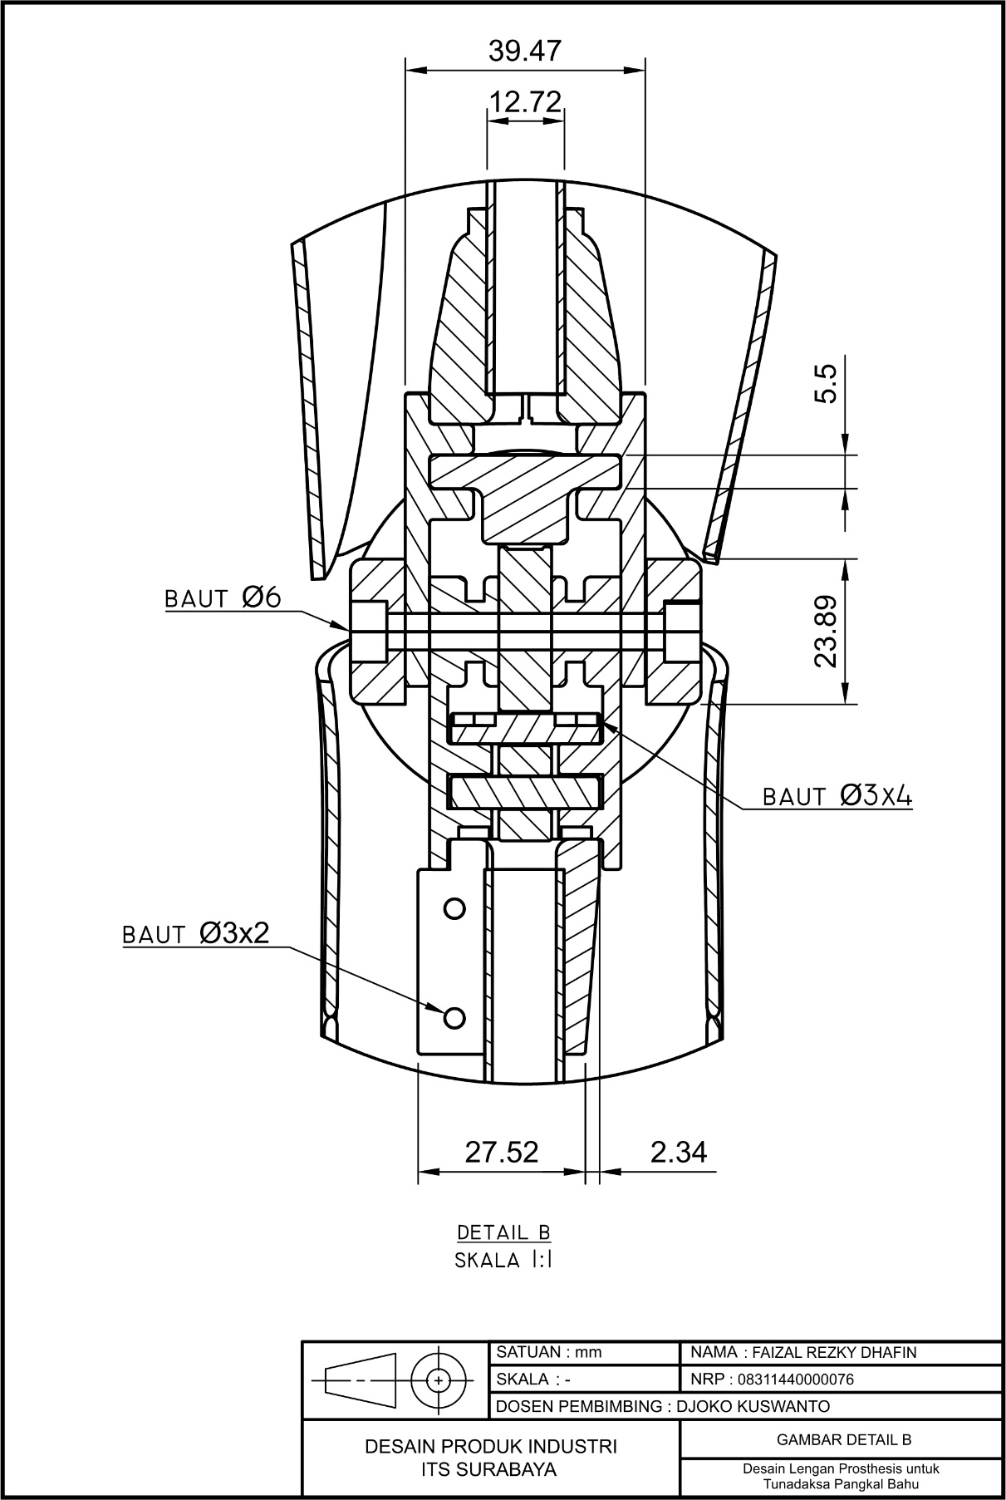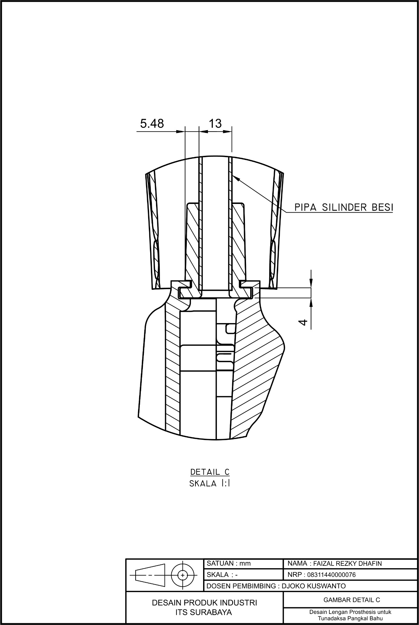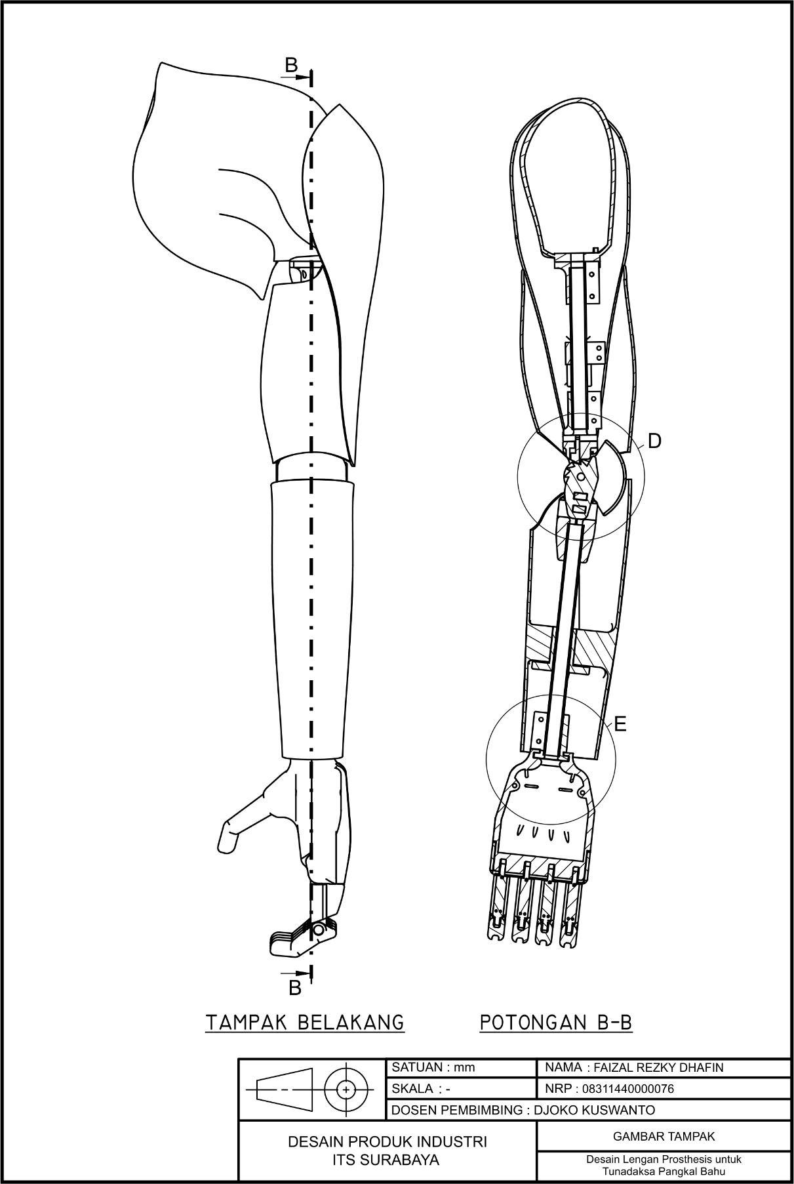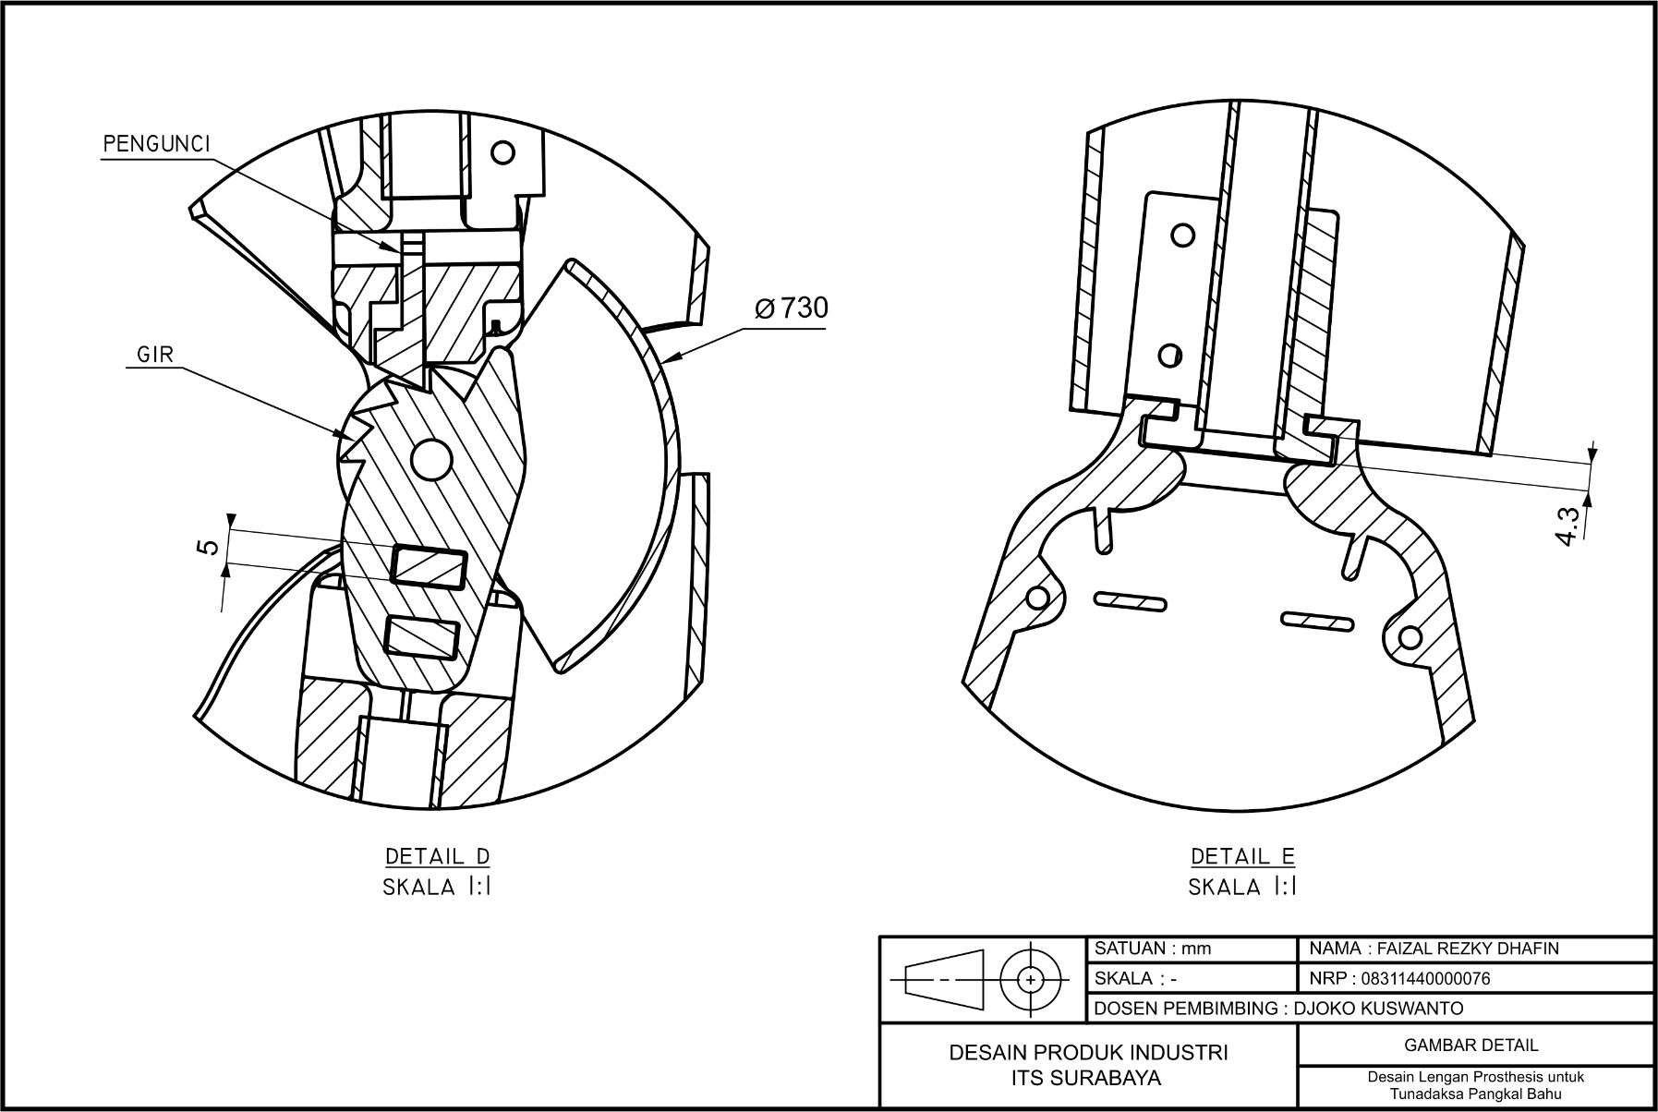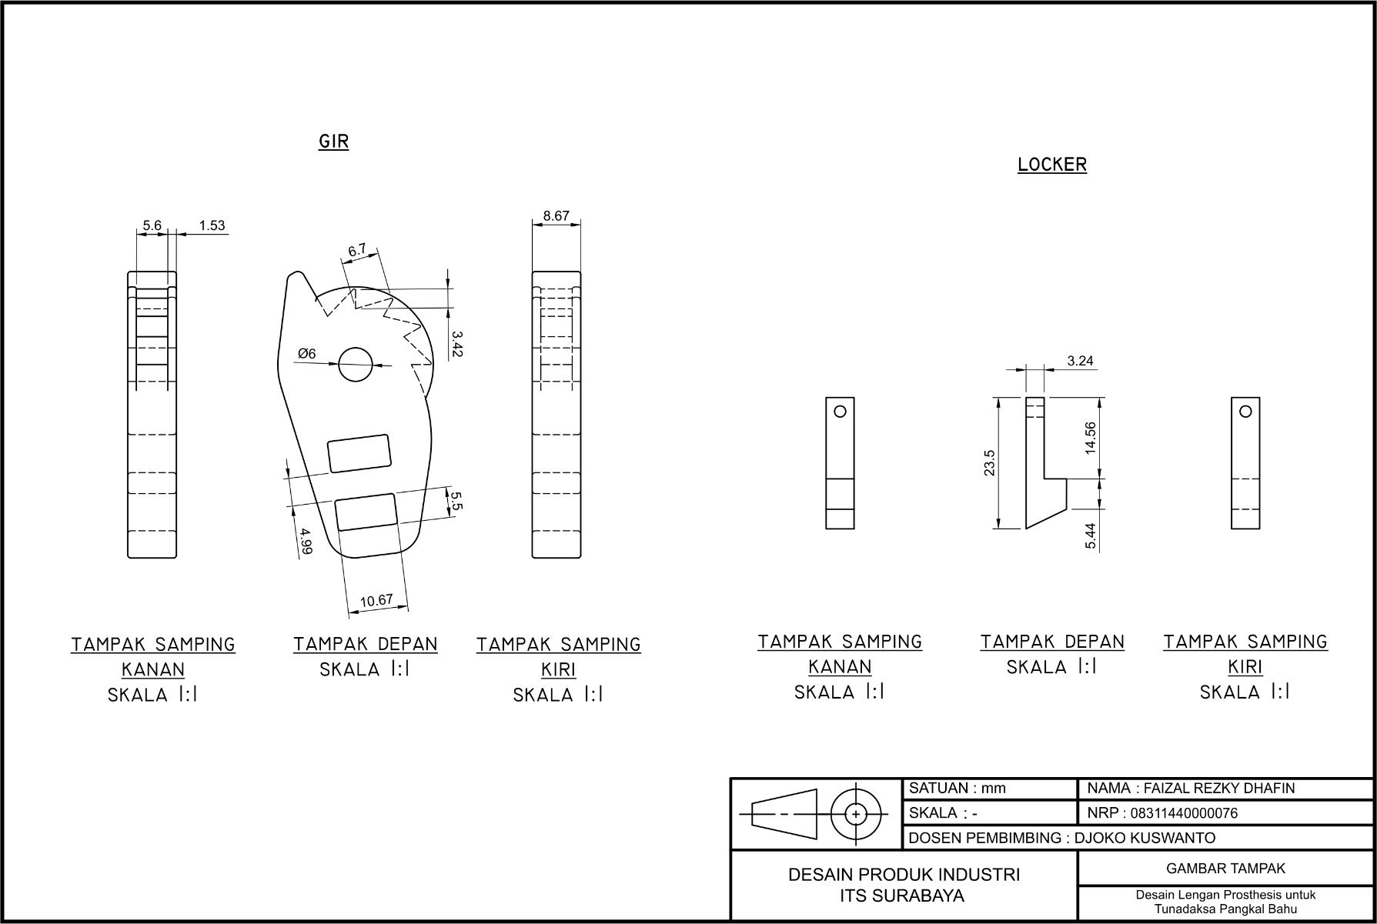

BIODATA PENULIS
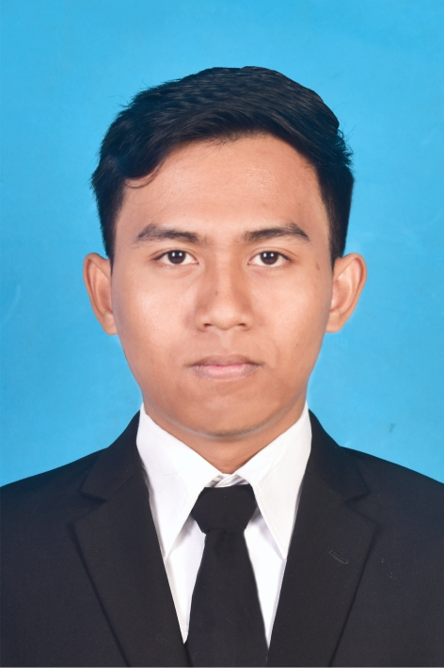
Faizal Rezky Dhafin, lahir pada 03 Oktober 1995 di Sidoarjo, adalah anak pertama dari 3 bersaudara. Penulis memulai jenjang Pendidikan formal di Taman Kanak-Kanak Al-Islamiyah di Porong, SD Kemala Bhayangkari 10 Porong, SMPN 1 Porong, SMAN 1 Porong. Memiliki kegemaran dalam bidang seni dimulai pada umur 3 tahun yang sudah memiliki cita-cita sebagai seorang pelukis, dari tahun ke tahun di lingkungan Pendidikan terus mengembangkan skill dan mengikuti beberapa perlombaan untuk menambah pengalaman. Dari pengalaman tersebut yang awalnya ingin menjadi seorang pelukis berubah menjadi seorang desainer dengan tujuan dapat menciptakan suatu produk yang bermanfaat bagi makhluk hidup. Dan kemudian, penulis diterima menjadi mahasiswa Desain Produk Industri di Institut Teknologi Sepuluh Nopember Surabaya pada tahun 2014 melalui jalur Ujian Masuk Desain ITS (UMDES).
Selama masa perkuliahan, penulis tertarik pada bidang craft dan fashion sepatu pada tahun ke 1 hingga ke 3. Namun pada tahun ke 4 penulis bertemu dengan seorang dosen Desain Produk ITS bernama Djoko Kuswanto yang berhasil memberikan suatu gambaran bidang baru yang dimana di Indonesia sangat jarang sekali orang mau mengembangkan. Yaitu membuatkan suatu alat bantu untuk para tunadaksa. Oleh karena itu pennulis tertarik untuk membuat Tugas Akhir untuk membantu salah satu dari berbagai macam jenis tunadaksa. Dengan menerapkan teknologi 3D printing yang di desain sedemikian rupa sehingga nantinya dapat dijangkau oleh masyarakat menengah ke bawah. Kedepannya diharapkan penulis dapat berguna bagi masyarakat dengan memberikan desain dan kontribusi yang bermanfaat baik di dunia maupun akhirat.

E-mail : faizalrezky17@gmail.com
Phone : 0858-6724-5985

(Halaman sengaja dikosongkan)

